Министерство образования и науки Республики Башкортостан

Государственное автономное профессиональное образовательное учреждение

Уфимский колледж статистики, информатики и вычислительной техники

|  |  |
| --- | --- |
|  | УТВЕРЖДАЮ  Заместитель директора  по учебной работе  З.З. Курмашева  « » 2024 г. |

ПРОЕКТИРОВАНИЕ БАЗЫ ДАННЫХ И РАЗРАБОТКА ПРОГРАММЫ

ДЛЯ УЧЕТА ДВИЖЕНИЯ ГОРОДСКОГО ОБЩЕСТВЕННОГО ТРАНСПОРТА

Пояснительная записка к курсовому проекту

МДК 11.01 Технология разработки и защиты баз данных

|  |  |
| --- | --- |
|  | Руководитель проекта  Р. Ф. Каримова  «___» _______________ 2024 г. |
|  | Студент гр. 21П-1  А. Р. Хайретдинов  «___» ________________ 2024 г. |

2024

Министерство образования и науки Республики Башкортостан

Государственное автономное профессиональное образовательное учреждение

Уфимский колледж статистики, информатики и вычислительной техники

|  |  |
| --- | --- |
|  | УТВЕРЖДАЮ  Заместитель директора  по учебной работе  З.З. Курмашева  « » 2024 г. |

ЗАДАНИЕ

На курсовой проект студенту дневного отделения, группы 21П-1, специальности 09.02.07 Информационные системы и программирование

Фамилия, имя, отчество: Хайретдинов Артур Русланович

Тема курсового проекта: «Проектирование базы данных и раззработка программы для учета движения городского общественного транспорта».

Текст задания:

При выполнении курсового проекта должны быть решены следующие задачи:

1. спроектирована структура базы данных;
2. разработана структура программы;
3. реализованы функции: поиск оптимального путешествия из точки А в точку Б, учитывая приоритетность, а также время прибытия или отправления; cкачиваниие путешествия в DOCX формате; cкачивание маршрута в DOCX формате с информацией и его рейсах и остановках; просмотр маршрута с его рейсами и остановками; регистрация пользователей; авторизация пользователей; просмотр и редактирование пользвателей; создание, редактирвание, удаление остановок, сегментов, маршрутов, рейсов и автобусов; отображение с поиском остановок, сегментов, маршрутов, рейсов и автобусов.

В результате выполнения курсового проекта должны быть представлены:

1. пояснительная записка, состоящая из следующих разделов:

Введение

1 Постановка задачи

2 Экспериментальный раздел

Заключение

Приложения

Список сокращений

Список использованных источников

1. электронный носитель, содержащий разработанный программный продукт;
2. презентация курсового проекта в электронном виде.

Список рекомендуемых источников:

1. **MySQL. Основы администрирования баз данных**: учебное пособие / И. И. Иванов, П. П. Петров. – Москва: Издательство "Лань", 2023. – 320 с.
2. MySQL. Руководство администратора: издание 4 / Майкл Вайден, Дэвид Стейн, Морган Тиви. – Москва: Издательский дом "Вильямс", 2021. – 768 с.
3. **Программирование на C#: учебное пособие для начинающих** / Андрей Крайнов. – Санкт-Петербург: БХВ-Петербург, 2022. – 352 с.
4. Википедия [Электронный ресурс] // Свободная энциклопедия. – Режим доступа: <http://ru.wikipedia.org/wiki/>, свободный

Задание к выполнению получил «31» января 2024 г.

Студент  А. Р. Хайретдинов

Срок окончания «31» мая 2024 г.

Руководитель курсового проекта Р. Ф. Каримова

Задание рассмотрено на заседании цикловой комиссии информатики

«11» января 2024 г.

Председатель цикловой комиссии информатики О. В. Фатхулова

Министерство образования и науки Республики Башкортостан

Государственное автономное профессиональное образовательное учреждение

Уфимский колледж статистики, информатики и вычислительной техники

ЗАКЛЮЧЕНИЕ

на курсовой проект

Студент Хайретдинов Артур Русланович

Группа 21П-1

Специальность 09.02.07 Информационные системы и программирование

Тема Проектирование базы данных и раззработка программы для учета движения городского общественного транспорта

Объем курсового проекта:

количество листов пояснительной записки

количество листов графической части

Заключение о степени соответствия заданию на курсовое проектирование

Характеристика качеств, проявленных студентом при работе над проектом: самостоятельность, дисциплинированность, умение планировать работу и пользоваться литературным материалом и т.д.

Положительные стороны курсового проекта

Недостатки курсового проекта

Характеристика общетехнической и специальной подготовки студента

Заключение и предлагаемая оценка за курсовой проект

Руководитель курсового проекта Каримова Резида Флюновна

«____» 2024 г.

Подпись

АННОТАЦИЯ

Пояснительная записка к курсовому проекту содержит постановку и программу решения задачи «Разработка системы для учета движения городского общественного транспорта».

Программа BusRoute.exe написана на языке C#, с использованием системы для построения клиентских приложений Windows WPF (Windows Presentation Foundation), в среде программирования Visual Studio 2022, с использованием системы управления базой данных MySQL 8.0, предназначена для работы в операционной системе MS Windows 10 и выше, отлажена на данных контрольного примера.

СОДЕРЖАНИЕ

|  |  |
| --- | --- |
|  | лист |
| Введение | 4 |
| 1 Постановка задачи | 6 |
| 1.1 Описание предметной области | 6 |
| 1.2 Описание входной информации | 10 |
| 1.3 Описание выходной информации | 10 |
| 1.4 Концептуальное моделирование | 11 |
| 1.5 Логическое моделирование | 12 |
| 1.6 Описание структуры базы данных | 14 |
| 1.7 Контрольный пример | 20 |
| 1.8 Общие требования к программному продукту | 20 |
| 2 Экспериментальный раздел | 22 |
| 2.1 Описание программы | 22 |
| 2.2 Руководство пользователя | 40 |
| 2.3 Протокол тестирования программного продукта | 56 |
| Заключение | 78 |
| Приложение А. Шаблоны выходных документов | 79 |
| Приложение Б. Входные данные контрольного примера | 84 |
| Приложение В. Выходные данные контрольного примера | 113 |
| Приложение Г. Код программы | 121 |
| Список использованных источников | 262 |

ВВЕДЕНИЕ

С увеличением числа жителей в городах и развитием инфраструктуры возрастают требования к системам управления общественным транспортом. Эффективное планирование маршрутов, оптимизация расписания и контроль за исполнением задач становятся ключевыми для обеспечения удобства пассажиров. Это особенно важно в крупных городах, где плотность населения и количество транспортных средств создают высокую нагрузку на дорожную сеть. Успешное управление общественным транспортом может значительно улучшить качество жизни горожан, оптимизировать потребление ресурсов города, снизить пробки и улучшить экологическую обстановку.

Целью данной работы является разработка программного решения для учета городскими автобусными маршрутами с целью повышения эффективности системы общественного транспорта и улучшения качества городского общественного транспорта. Это решение должно учитывать множество факторов, включая время ожидания, время в пути, растояние путешествия, количество пересадок и других параметров для поиска оптимального путешествия из точки А в точку Б. Ожидается, что внедрение такого программного обеспечения позволит более эффективно распределять ресурсы, минимизировать задержки и улучшить общую удовлетворенность пассажиров.

Результаты работы могут быть применены городскими транспортными компаниями, администрациями городов и регионов, частными компаниями, а также разработчиками программного обеспечения для общественного транспорта. Они помогут улучшить управление автобусными маршрутами, что, в свою очередь, приведет к более слаженной и эффективной системе общественного транспорта. Внедрение разработанного решения может также способствовать более точному планированию инфраструктуры города, что обеспечит лучшее использование ресурсов и улучшит условия жизни для всех жителей.

Задачами курсового проекта являются:

* описать предметную область;
* разработать структуру базы данных;
* разработать приложение;
* провести тестирование приложения.

1. Постановка задачи

* 1. Описание предметной области

Требуется разработать информационную систему для автоматизации учета движения городского общественного транспорта. Эта система будет использоваться транспортной компанией для управления автобусами, маршрутами и рейсами, а также для предоставления информации пассажирам и администраторам. Система должна обеспечить удобство и точность в управлении транспортным парком, планировании маршрутов и отслеживании рейсов и автобусов.

Данная информационная система предполагает наличие двух групп пользователей: обычный пользователь и администратор.

Пользователь имеет следующие возможности:

* поиск оптимального путешествия из точки А в точку Б, учитывая приоритетность, а также время прибытия или отправления;
* скачиваниие путешествия в DOCX формате;
* скачивание маршрута в DOCX формате с информацией и его рейсах и остановках;
* просмотр маршрута с его рейсами и остановками;
* авторизация;
* регистрация.

Администратор имеет следующие возможности:

* отображение списков автобусов, рейсов, маршрутов, остановок, сегментов, с возможность поиска;
* создание, редактирование, удаление маршрутов, рейсов, остановок, сегментов и автобусов;
* авторизация.

В базе данных должны храниться следующие сущности: автобусы, рейсы, сегменты, маршрутСегменты, маршруты, остановки, пользователи и роли.

После регистрации или авторизации за аккаунт пользователя он может найти наиболее оптимальные в его случаи путешествия из точки А в точку Б, с времени отправление или прибытия и с приоритетом. Пользователю отобразится вся необходимая информация о путешествиях, а именно: количество пересадок, количество остановок, время ожидания в минутах, протяженность путешествия, продолжительность путешествия, общая базовая стоимость проезда, время отправления, время прибытия, а также индекс оптимальность путешествия, по сравнению с остальными. После выбора путешествия пользователю откроется страница путешествия, где видно общую информацию, а также все маршруты путешествия. Путешествие можно скачать в формате DOCX документа. Каждый маршрут можно открыть и посмотреть информацию о маршурте и о всех его рейсах и остановках. Маршрут можно скачать в формате DOCX документа.

После авторизации за аккаунт администратора ему предоставиться админ панель, на которой можно выбрать один из пяти списоков (остановки, сегменты, маршруты, рейсы, автобусы) для отображения, а также можно посмотреть и редактировать профиль. После выбора одного из списка открывается странца с выбранным списоком, где найти конкрутную сущность для редактирования или удаления. В этой же странице можно создать новую сущность (остановку, сегмент, маршрут, рейс либо же автобус) в специальной для этого странице.

В таблице «Автобус» содержится следующая информация:

* идентификатор автобуса;
* марка;
* модель;
* VIN-номер;
* государственный регистрационный номер;
* год выпуска;
* пробег;
* количество сидячих мест;
* количество стоячих мест;
* количество мест для инвалидов.

Автобус может ходить по нескольким рейсам в разное время. В таблице «Рейс» содержится следующая информация:

* идентификатор рейса;
* идентификатор маршрута;
* идентификатор автобуса;
* идентификатор кондуктора;
* номер рейса;
* время отправления.

Рейсы принадлежат к определенному маршруту. В таблице «Маршрут» содержится следующая информация:

* идентификатор маршрута;
* номер маршрута;
* тип (ночной, дневной, круглосуточный);
* базовая стоимость проезда.

Маршруты состоят из сегментов, а сегменты могут быть в различных маршрутах. В таблице «Сегмент» содержится следующая информация:

* идентификатор сегмента;
* идентификатор первой остановки;
* идентификатор второй остановки;
* продолжительность;
* протяженность.

Сегменты состоят из остановок (первой и второй). В таблице «Остановка» содержится следующая информация:

* идентификатор остановки;
* название;
* географическая ширина;
* географическая долгота;
* тип (крытая, открытая);
* статус (умная (да, нет)).

Так как один и тот же сегмент может быть в разных маршрутах, а маршрут состоит из нескольких сегментов, необходима связующая таблица. В таблице «Маршрут_Сегмент» содержится следующая информация:

* идентификатор маршрута сегмента;
* идентификатор маршрута;
* идентификатор сегмента;
* порядковый номер сегмента в маршруте.

Для использование программы, клиент или администратор должен войти в систему и ввести свои данные. В таблице «Пользователь» содержится следующая информация:

* идентификатор пользователя;
* имя;
* фамилия;
* отчество;
* дата рождения;
* телефон;
* email;
* пароль;
* идентификатор роли.

Каждый пользователь принадлежит к одной из трех ролей. В таблице «Роль» содержится следующая информация:

* идентификатор роли;
* название.

Входными данными являются данные об остановках, сегментах, автобусах, пользователях, маршрутах, рейсах, точки А и Б для поиска путешествий.

Выходными данными являются списки путешествий, маршрутов путешествия, остановок маршрута, рейсов маршрута; а также DOCX документ путешествия; DOCX документ маршрута с информацией о его рейсах и остановках.

1.2 Описание входной информации

Входной информацией для выполнения задачи являются справочники: остановки, сегменты, автобусы, пользователи, маршруты, рейсы.

1.3 Описание выходной информации

Выходной информацией для выполнения задачи являются справочники: маршруты, рейсы, путешествия.

Выходными документами являются отчетная документация:

* DOCX документ путешествия с информацией о его маршрутах;
* DOCX документ маршрута с информацией о его рейсах и остановках.

Описание выходных документов представлено в таблице 1.3.1.

Таблица 1.3.1 – Описание выходных документов

|  |  |  |  |  |  |  |
| --- | --- | --- | --- | --- | --- | --- |
| Наименование документа (шифр) | Периодичность выдачи документа | Кол-во экз. | Куда передаются | Поля сортировки | Поля группировки | Итоги |
| 1 | 2 | 3 | 4 | 5 | 6 | 7 |
| DOCX документ путешествия с информацией о его маршрутах | По мере необходимости | 1 | Клиенту | - | - | - |

Продолжение таблицы 1.3.1

|  |  |  |  |  |  |  |
| --- | --- | --- | --- | --- | --- | --- |
| 1 | 2 | 3 | 4 | 5 | 6 | 7 |
| DOCX документ маршрута с информацией о его рейсах и остановках | По мере необходимости | 1 | Клиенту | По времени отправления и по порядковому номеру | - | - |

Шаблоны выходных документов представлены в приложении А.

1.4. Концептуальное моделирование

Концептуальная модель базы данных — это некая наглядная диаграмма, нарисованная в принятых обозначениях и подробно показывающая связь между объектами и их характеристиками. Создается концептуальная модель для дальнейшего проектирования базы данных и перевод ее, например, в реляционную базу данных. На концептуальной модели в визуально удобном виде прописываются связи между объектами данных и их характеристиками.

В концептуальной модели есть принятые обозначения элементов. Сущность или объект обозначать прямоугольником, отношения обозначать ромбом, атрибуты объектов, обозначаются овалом. Если сущность связана с отношением, то их связь обозначается прямой линией со стрелкой. Необязательная связь обозначается пунктирной линией. Мощная связь обозначается двойной линией.

Концептуальная модель базы данных представлена в рисунке 1.4.1

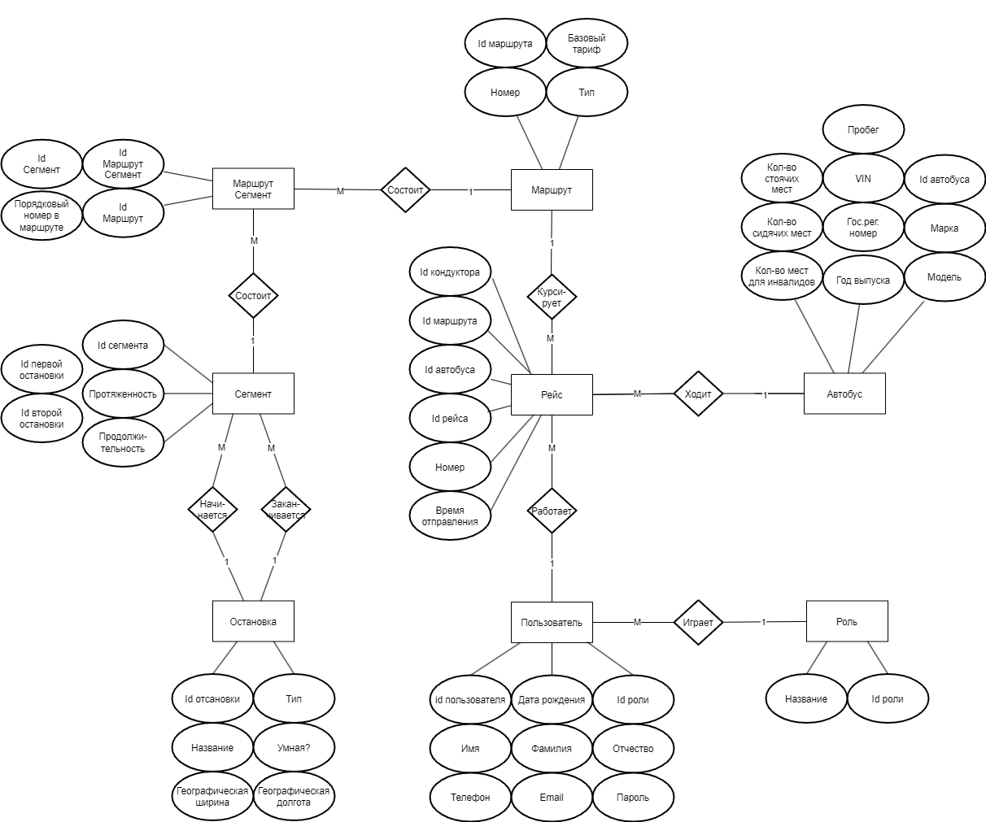

Рисунок 1.4.1 – Концептуальная модель базы данных

1.5. Логическое моделирование

При логическом моделировании происходит окончательное определение структуры данных, определяются ограничения, накладываемые на эти данные, целью которых является обеспечить целостность данных. Наиболее распространенной моделью данных является реляционная модель. В этой модели данных каждая сущность представляется в виде таблицы.

Логическое моделирование заключается в переходе от концептуальной модели к взаимосвязанным таблицам. Этот переход состоит из следующих шагов:

1. Преобразование сущностей:

* каждая простая сущность становится таблицей;
* каждый атрибут становится столбцом таблицы;
* уникальный идентификатор сущности становится ключом таблицы.

2. Преобразование связи:

* сущности, связанные обязательной связью один к одному можно объединить в одну таблицу;
* связи типа один к одному возможные и связи типа один ко многим реализуются путем переноса ключевых атрибутов таблиц, соответствующих сущностей, стоящих со стороны один в таблице соответствующих сущностей, стоящих со стороны многие;
* связи типа многие ко многим реализуются при помощи промежуточных таблиц, содержащих ключевые атрибуты связываемых таблиц в качестве внешних ключей.

Схема данных – это структура базы данных, описанная на формальном языке, поддерживаемом СУБД (системой управления базы данных). В реляционных базах данных схема определяет таблицы, поля в каждой таблице и ограничения целостности, такие как первичный и внешний ключи.

Схема данных представлена на рисунке 1.5.1.

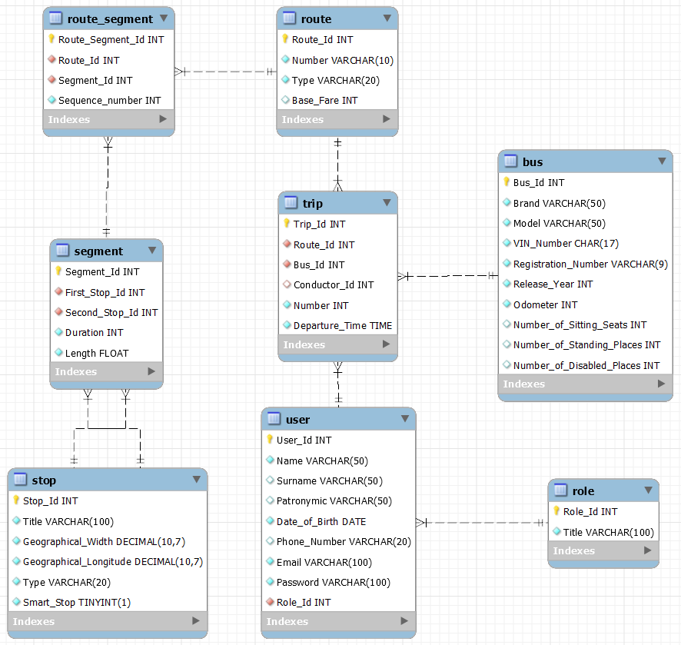

Рисунок 1.5.1 – Схема данных базы данных

1.6. Описание структуры базы данных

Описания структур сущностей базы данных представлено в таблицах 1.6.1. – 1.6.8.

Таблица 1.6.1 - Описание структуры сущности «Bus» (Автобус)

|  |  |  |  |  |
| --- | --- | --- | --- | --- |
| Имя поля | Описание поля | Тип данных | Размер поля | Тип ключа |
| 1 | 2 | 3 | 4 | 5 |
| Bus_Id | ID автобуса | INT |  | PK |
| Brand | Марка автобуса | VARCHAR | 50 |  |
| Model | Модель автобуса | VARCHAR | 50 |  |
| VIN_Number | VIN номер | CHAR | 17 |  |
| Registration_Number | Государственный регистрационный номер | VARCHAR | 9 |  |
| Release_Year | Год выпуска автобуса | INT |  |  |
| Odoment | Пробег автобуса | INT |  |  |
| Number_Of_Sitting_Seats | Количество сидячих мест | INT |  |  |
| Number_Of_Standing_Places | Количество стоячих мест | INT |  |  |
| Number_Of_Disabled_Places | Количество мест для инвалидов | INT |  |  |

Таблица 1.6.2 - Описание структуры сущности «Trip» (Рейс)

|  |  |  |  |  |
| --- | --- | --- | --- | --- |
| Имя поля | Описание поля | Тип данных | Размер поля | Тип ключа |
| 1 | 2 | 3 | 4 | 5 |
| Trip_Id | ID рейса | INT |  | PK |
| Route_Id | ID маршрута | INT |  | FK |
| Bus_Id | ID автобуса | INT |  | FK |
| Conductor_Id | ID кондуктора | INT |  | FK |
| Number | Номер рейса | INT |  |  |
| Departure_Time | Время отправления | TIME |  |  |

Таблица 1.6.3 - Описание структуры сущности «Route» (Маршрут)

|  |  |  |  |  |
| --- | --- | --- | --- | --- |
| Имя поля | Описание поля | Тип данных | Размер поля | Тип ключа |
| 1 | 2 | 3 | 4 | 5 |
| Route_Id | ID маршрута | INT |  | PK |
| Number | Номер маршрута | VARCHAR | 10 |  |
| Type | Тип маршрута (дневной, ночной, круглосуточный) | VARCHAR | 20 |  |
| Base_Fare | Базовая стоимость проезда | INT |  |  |

Таблица 1.6.4 - Описание структуры сущности «Route_Segment» (Маршрут_Сегмент)

|  |  |  |  |  |
| --- | --- | --- | --- | --- |
| Имя поля | Описание поля | Тип данных | Размер поля | Тип ключа |
| 1 | 2 | 3 | 4 | 5 |
| Route_Segment_Id | ID Маршрут_Сегмента | INT |  | PK |
| Route_Id | ID маршрута | INT |  | FK |
| Segment_Id | ID сегмента | INT |  | FK |
| Sequence_number | Порядковый номер в маршруте | INT |  |  |

Таблица 1.6.5 - Описание структуры сущности «Segment» (Сегмент)

|  |  |  |  |  |
| --- | --- | --- | --- | --- |
| Имя поля | Описание поля | Тип данных | Размер поля | Тип ключа |
| 1 | 2 | 3 | 4 | 5 |
| Segment_Id | ID сегмента | INT |  | PK |
| First_Stop_Id | ID первой остановки | INT |  | FK |
| Second_Stop_Id | ID второй остановки | INT |  | FK |
| Duration | Продолжительность (в минутах) | INT |  |  |
| Length | Протяженность (В километрах) | FLOAT |  |  |

Таблица 1.6.6 - Описание структуры сущности «Stop» (Остановка)

|  |  |  |  |  |
| --- | --- | --- | --- | --- |
| Имя поля | Описание поля | Тип данных | Размер поля | Тип ключа |
| 1 | 2 | 3 | 4 | 5 |
| Stop_Id | ID остановки | INT |  | PK |
| Title | Название остановки | VARCHAR | 100 |  |
| Geographical_Width | Географическая ширина | DECIMAL | 910, 7 |  |
| Geographical_Longitude | Географическая долгота | DECIMAL | 10, 7 |  |
| Type | Тип остановки (открытая, закрытая и другие) | VARCHAR | 20 |  |
| Smart_Stop | Умная остановка (да, нет) | TINYINT | 1 |  |

Таблица 1.6.7 - Описание структуры сущности «Role» (Роль)

|  |  |  |  |  |
| --- | --- | --- | --- | --- |
| Имя поля | Описание поля | Тип данных | Размер поля | Тип ключа |
| 1 | 2 | 3 | 4 | 5 |
| Role_Id | ID роли | INT |  | PK |
| Title | Название роли | VARCHAR | 100 |  |

Таблица 1.6.8 - Описание структуры сущности «User» (Пользователь)

|  |  |  |  |  |
| --- | --- | --- | --- | --- |
| Имя поля | Описание поля | Тип данных | Размер поля | Тип ключа |
| 1 | 2 | 3 | 4 | 5 |
| User_Id | ID пользователя | INT |  | PK |
| Name | Имя пользователя | VARCHAR | 50 |  |
| Surname | Фамилия пользователя | VARCHAR | 50 |  |
| Patronymic | Отчество пользователя | VARCHAR | 50 |  |
| Date_Of_Birth | Дата рождения | DATE |  |  |
| Phone_Number | Номер телефона | VARCHAR | 20 |  |
| Email | Электронная почта | VARCHAR | 100 |  |
| Password | Пароль | VARCHAR | 100 |  |
| Role_Id | ID роли | INT |  | FK |

1.7. Контрольный пример

Контрольный пример является ручным подсчётом задачи. По составленной программе обрабатываются исходные данные контрольного примера. Полученные результаты сравниваются с известными результатами контрольного примера. При несовпадении результатов производится поиск, исправление ошибок, и снова производится проверка программы.

Входные данные контрольных примеров представлены в приложении Б.

Выходные данные контрольных примеров представлены в приложении В.

1.8 Общие требования к программному продукту

Пользователи должны иметь базовые навыки пользования персональным компьютером.

Минимальные требования к техническому обеспечению программного продукта следующие:

* ОС:  Windows 7 Service Pack1/ Windows 7 64Bit Service Pack1/ Windows 8.1 64Bit / Windows 10 64Bit;
* процессор: 2.40 Ггц (четырехъядерный) / AMD Phenom 9850 (четырехъядерный) @ 2.5 Ггц;
* оперативная память: 512МБ;
* видеокарта: NVIDIA 9800 GT c 512 МБ видеопамяти/ AMD HD 4870 с 1 Гб видеопамяти (DX 9, 10, 10.1);
* жесткий диск: 10 гигабайт свободного места;
* Microsoft DirectX версия 9.0c.

Функциональные возможности программного продукта:

* приложение должно формировать и отображать выходные данные пользователю;
* в приложении должен быть обеспечен просмотр таблиц (справочников) базы данных с возможность добавления, редактирования, удаления данных.

Требования к надежности:

* приложение должно обрабатывать ошибочные действия пользователя и сообщать ему об этом;
* приложение должно обеспечивать контроль входной и выходной информации.

Требования к информационной и программной совместимости: обеспечить работу приложения с таблицами СУБД MySQL.

2. Экспериментальный раздел

2.1 Описание программы

Программа имеет модульную структуру. При ее запуске выполняется проект на BusRoute.exe. Программа BusRoute.exe написана на языке C# в среде программирования Visual Studio 2022 с использованием системы управления базой данных MySQL.

Код программы представлен в приложении Г.

Схема взаимодействия модулей программы представлена на рисунке 2.1.1. Описание модулей и методов представлено в таблице 2.1.1.

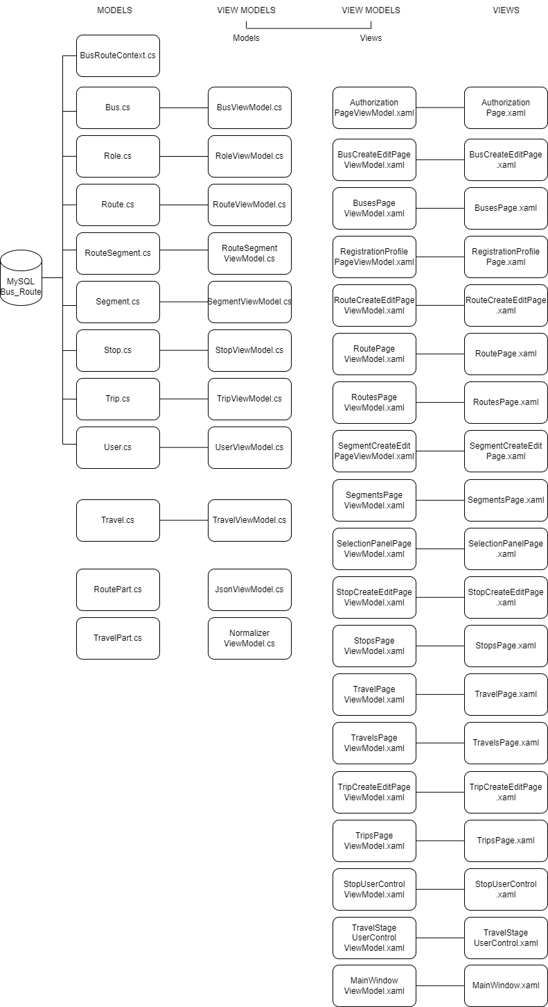

Рисунок 2.1.1 – Схема взаимодействия модулей программы

Таблица 2.1.1. - Описание модулей

|  |  |  |
| --- | --- | --- |
| Методы | |  | | --- | |  |   Назначения |
| 1 | 2 |
| BusViewModel.cs | |
| public static int GetNewId() | |  | | --- | |  |  |  | | --- | | Получает новый уникальный идентификатор для автобуса. | |
| public static bool IsVinNumberUnique(string vinNumber) | |  | | --- | | Проверяет, является ли VIN номер уникальным. | |
| public static bool IsRegistrationNumberUnique(string registrationNumber) | Проверяет, является ли регистрационный номер уникальным. |
| public void Delete() | Удаляет текущий автобус из базы данных. |
| public void Delete(int busId) | Удаляет автобус с указанным идентификатором из базы данных. |
| public void Add() | Добавляет текущий автобус в базу данных. |
| public void Update() | Обновляет информацию о текущем автобусе в базе данных. |
| public static Bus Get(string registrationNumber) | Возвращает автобус с указанным регистрационным номером. |
| public static Bus Get(int busId) | Возвращает автобус с указанным идентификатором. |
| public bool IsFree(TimeOnly departureTime, TimeOnly arrivalTime) | |  | | --- | | Проверяет, свободен ли автобус в указанный промежуток времени. | |
| public bool IsCanDelete() | Проверяет, можно ли удалить текущий автобус, т.е. нет ли у него запланированных поездок. |
| RouteSegmentViewModel.cs | |

Продолжение таблицы 2.1.1.

|  |  |
| --- | --- |
| 1 | 2 |
| public static int GetNewId() | Получает новый уникальный идентификатор для маршрут-сегмента. |
| public static int GetNewSequenceNumber(int routeId) | Получает новый уникальный номер последовательности для маршрут-сегмента в указанном маршруте. |
| public void Delete() | Удаляет текущий маршрут-сегмент из базы данных. |
| public void Delete(int routeSegmentId) | Удаляет маршрут-сегмент с указанным идентификатором из базы данных. |
| public void Add() | Добавляет текущий маршрут-сегмент в базу данных. |
| public void Update() | Обновляет информацию о текущем маршрут-сегменте в базе данных. |
| public static RouteSegment Get(int routeSegmentId) | |  | | --- | | Возвращает маршрут-сегмент с указанным идентификатором. | |
| public static List<RouteSegment> GetAll(int routeId) | Возвращает все маршрут-сегменты, принадлежащие указанному маршруту. |
| RouteViewModel.cs | |
| public bool IsNumberUnique() | Проверяет, уникален ли номер маршрута. |
| public static int GetNewId() | Получает новый уникальный идентификатор для маршрута. |
| public void Delete() | Удаляет текущий маршрут и связанные с ним сегменты из базы данных. |

Продолжение таблицы 2.1.1.

|  |  |  |
| --- | --- | --- |
| 1 | | 2 |
| public void Delete(int routeId) | | Удаляет маршрут с указанным идентификатором и связанные с ним сегменты из базы данных. |
| public void Add() | | Добавляет текущий маршрут в базу данных. |
| public void Update() | | |  | | --- | | Обновляет информацию о текущем маршруте в базе данных. | |
| public static Route Get(string number) | | Возвращает маршрут с указанным номером. |
| public static Route Get(int routeId) | | Возвращает маршрут с указанным идентификатором. |
| public static int GetDuration(int routeId) | | Возвращает общую продолжительность всех сегментов маршрута. |
| public static float GetLength(int routeId) | | Возвращает общую длину всех сегментов маршрута. |
| public bool IsCanDelete() | | Проверяет, можно ли удалить текущий маршрут (нет ли у него связанных поездок). |
| SegmentViewModel.cs | | | |
| public static int GetNewId() | Возвращает новый уникальный идентификатор для сегмента. | | |
| public void Delete() | Удаляет текущий сегмент из базы данных. | | |
| public void Delete(int segmentId) | Удаляет сегмент с указанным идентификатором из базы данных. | | |
| public void Add() | Добавляет текущий сегмент в базу данных. | | |
| public void Update() | Обновляет информацию о текущем сегменте в базе данных. | | |

Продолжение таблицы 2.1.1.

|  |  |
| --- | --- |
| 1 | 2 |
| public static Segment Get(int firstStopId, int secondStopId) | |  | | --- | | Возвращает сегмент между двумя указанными остановками. | |
| public static List<Segment> Get(int routeId, int firstStopId, int secondStopId) | Возвращает список сегментов между двумя указанными остановками на указанном маршруте. |
| public static Segment Get(int segmentId) | |  | | --- | | Возвращает сегмент с указанным идентификатором. | |
| public static bool IsValidLength(string lengthAsString) | Проверяет, является ли строка допустимой длиной сегмента. |
| public static bool IsValidDuration(string durationAsString) | Проверяет, является ли строка допустимой продолжительностью сегмента. |
| public bool IsFree() | Проверяет, не занят ли текущий сегмент другими маршрутами. |
| public bool IsCanDelete() | Проверяет, можно ли удалить текущий сегмент (нет ли у него связанных маршрутов). |
| StopViewModel.cs | |
| public bool IsTitleUnique() | Проверяет, уникально ли название остановки. |
| public static int GetNewId() | |  | | --- | | Возвращает новый уникальный идентификатор для остановки. | |
| public void Delete() | Удаляет текущую остановку из базы данных. |
| public void Delete(int stopId) | Удаляет остановку с указанным идентификатором из базы данных. |
| public void Add() | Добавляет текущую остановку в базу данных. |
| public void Update() | |  | | --- | |  |  |  | | --- | | Обновляет информацию о текущей остановке в базе данных. | |

Продолжение таблицы 2.1.1.

|  |  |
| --- | --- |
| 1 | 2 |
| public static Stop Get(string title) | Возвращает остановку с указанным названием. |
| public static Stop Get(int stopId) | Возвращает остановку с указанным идентификатором. |
| public static bool IsValidDecimal(string value) | Проверяет, является ли строка допустимым десятичным значением. |
| public List<Stop> GetConnectiveStops() | Возвращает список остановок, соединенных с текущей остановкой. |
| public static int GetStopsCount(int? routeId, int firstStopId, int secondStopId) | Возвращает количество остановок между двумя указанными остановками на указанном маршруте. |
| public bool IsCanDelete() | Проверяет, можно ли удалить текущую остановку (нет ли у нее связанных сегментов). |
| UserViewModel.cs | |
| IsEmailCorrect() | Проверяет корректность формата email пользователя. |
| IsEmailUnique() | |  | | --- | | Проверяет уникальность email пользователя в базе данных. | |
| static bool IsEmailUnique(string email) | Проверяет уникальность email в базе данных (статический метод). |
| static int GetNewId() | Возвращает новый уникальный идентификатор пользователя. |
| IsPasswordCorrect() | Проверяет сложность пароля пользователя. |
| IsDateOfBirthCorrect() | Проверяет корректность даты рождения пользователя (возраст между 4 и 120 годами). |
| Delete() | Удаляет текущего пользователя из базы данных. |

Продолжение таблицы 2.1.1.

|  |  |
| --- | --- |
| 1 | 2 |
| Delete(int userId) | Удаляет пользователя с указанным идентификатором из базы данных. |
| Add() | |  | | --- | | Добавляет текущего пользователя в базу данных. | |
| Update() | Обновляет информацию о текущем пользователе в базе данных. |
| static User Get(string email) | Возвращает пользователя по email из базы данных (статический метод). |
| static User Get(int userId) | Возвращает пользователя по идентификатору из базы данных (статический метод). |
| IsFree(TimeOnly departureTime, TimeOnly arrivalTime) | |  | | --- | |  |  |  | | --- | | Проверяет доступность времени у пользователя для выполнения других задач. | |
| TripViewModel.cs | |
| TripViewModel(Trip trip) | Конструктор. Инициализирует экземпляр класса TripViewModel. |
| IsNumberUnique() | Проверяет уникальность номера рейса для указанного маршрута. |
| static int GetNewId() | Возвращает новый уникальный идентификатор рейса. |
| static int GetNewNumber(int routeId) | |  | | --- | |  |  |  | | --- | | Возвращает новый уникальный номер для рейса на указанном маршруте. | |
| Delete() | Удаляет текущий рейс из базы данных. |
| Delete(int tripId) | Удаляет рейс с указанным идентификатором из базы данных. |

Продолжение таблицы 2.1.1.

|  |  |
| --- | --- |
| 1 | 2 |
| JsonViewModel.cs | |
| static void Write(string email, string password) | Записывает данные электронной почты и пароля в JSON-файл. В случае ошибки выводит сообщение об ошибке через MessageBox. |
| static Dictionary<string, string> Read() | |  | | --- | | Считывает данные из JSON-файла, содержащего электронную почту и пароль. Возвращает словарь с данными или null, если файл не найден или произошла ошибка. | |
| NormalizerViewModel.cs | |
| static float Normalize(int value, float min, float max) | Нормализует целое число в диапазоне между минимальным и максимальным значениями. |
| static float NormalizeTime(TimeOnly value, TimeOnly min, TimeOnly max) | Нормализует время между временем отправления и целевым временем в заданном диапазоне. |
| static float NormalizeTime(TimeOnly value, TimeOnly target, TimeOnly min, TimeOnly max, string typeTime) | Нормализует время в зависимости от типа времени (отправление или прибытие). |
| static float Normalize(float value, float min, float max) | Нормализует вещественное число в диапазоне между минимальным и максимальным значениями. |
| TravelViewModel.cs | |

Продолжение таблицы 2.1.1.

|  |  |
| --- | --- |
| 1 | 2 |
| static ObservableCollection<Travel> GetTravels(int firstStopId, int secondStopId, TimeOnly time, string typeTime) | Возвращает коллекцию поездок между двумя остановками, учитывая время отправления и тип времени (отправление или прибытие). |
| static ObservableCollection<Travel> CleanTravels(ObservableCollection<Travel> travels) | Очищает коллекцию поездок от дублирующихся записей, основываясь на уникальных характеристиках поездок (длина, длительность, количество остановок). |
| static ObservableCollection<Travel> CalculateOptimalityIndices(ObservableCollection<Travel> travels, TimeOnly targetTime, string typeTime) | Вычисляет оптимальные индексы для каждой поездки на основе нормализованных значений характеристик поездок (пересадки, ожидания, длительность и др) |
| static List<List<RouteSegment>> FindAllPaths(int startStopId, int endStopId, Dictionary<int, List<RouteSegment>> graph, Dictionary<int, Segment> segmentDictionary, int maxTransfers = 5) | |  | | --- | |  |  |  | | --- | | Находит все возможные маршруты между двумя остановками с учетом максимального числа пересадок, используя алгоритм поиска в ширину. | |
| void FindPathsDFS(int currentStopId, int endStopId, List<RouteSegment> currentPath, List<List<RouteSegment>> allPaths, HashSet<int> visitedStops, Dictionary<int, List<RouteSegment>> graph, Dictionary<int, Segment> segmentDictionary) | Выполняет поиск всех путей от текущей остановки (currentStopId) до конечной остановки (endStopId) с использованием алгоритма Depth-First Search (DFS) |

Продолжение таблицы 2.1.1.

|  |  |
| --- | --- |
| 1 | 2 |
| static bool IsRedundantTransfer(List<RouteSegment> currentPath, RouteSegment newSegment) | |  | | --- | | Проверяет, является ли пересадка в маршруте избыточной на основе последовательности сегментов маршрута. | |
| AuthorizationPageViewModel.cs | |
| AuthorizationPageViewModel() | Конструктор, инициализирует команды для авторизации пользователя и регистрации. |
| Void AuthorizationExecute() | Выполняет процесс входа в систему. При успешной авторизации и наличии роли пользователя с ID 1 перенаправляет на страницу SelectionPanelPage, иначе на страницу TravelsPage. |
| Bool CanAuthorizationExecute() | Проверяет корректность учетных данных (электронная почта и пароль). Выводит соответствующие сообщения об ошибке, если учетные данные неверные или пользователь не найден. |
| void RegistrationExecute() | Переходит на страницу регистрации (RegistrationProfilePage). |
| BusCreateEditPageViewModel.cs | |
| BusCreateEditPageViewModel() | |  | | --- | |  |  |  | | --- | | Конструктор для создания новой записи об автобусе, инициализирует команды для навигации и применения изменений. | |
| BusCreateEditPageViewModel(Bus bus) | Конструктор для редактирования существующей записи об автобусе, инициализирует команды для навигации и применения изменений. |

Продолжение таблицы 2.1.1.

|  |  |
| --- | --- |
| 1 | 2 |
| void BackExecute() | Возвращает на предыдущую страницу (BusesPage) из BusCreateEditPage. |
| bool CanApplyExecute() | Проверяет корректность данных об автобусе перед разрешением на применение изменений. Проверяет длину вводимых данных, формат, уникальность и другие ограничения валидации. |
| void ApplyExecute() | Применяет изменения или добавляет новую запись об автобусе в базу данных. Определяет действие в зависимости от того, существует ли уже автобус (Update() или Add() из BusViewModel). |
| BusesPageViewModel.cs | |
| BusesPageViewModel() | Конструктор, инициализирует команды для навигации (BackCommand, CreateCommand, EditCommand, DeleteCommand) и загружает начальные данные о списках автобусов (UpdateBuses()). |
| void UpdateBuses() | Извлекает и фильтрует данные об автобусах из базы данных на основе критериев поиска (Search). |
| void BackExecute() | |  | | --- | |  |  |  | | --- | | Возвращает на страницу SelectionPanelPage из BusesPage. | |
| void CreateExecute() | |  | | --- | | Переходит на страницу BusCreateEditPage для создания новой записи об автобусе. | |

Продолжение таблицы 2.1.1.

|  |  |
| --- | --- |
| 1 | 2 |
| void DeleteExecute(object parameter) | |  | | --- | |  |  |  | | --- | | Удаляет выбранную запись об автобусе (parameter) после подтверждения операции, обновляет интерфейс соответствующим образом. | |
| void EditExecute(object parameter) | |  | | --- | | Переходит на страницу BusCreateEditPage для редактирования выбранной записи об автобусе (parameter). | |
| RoutePageViewModel.cs | |
| Void BackExecute() | |  | | --- | | Метод, вызываемый при выполнении команды "Назад". Он перенаправляет пользователя на предыдущую страницу в приложении. | |
| Void ProfileExecute() | Метод, вызываемый при выполнении команды "Профиль". Он загружает страницу профиля пользователя, связанного с текущим маршрутом. |
| Void DownloadExecute() | Метод, вызываемый при выполнении команды "Скачать". Он инициирует процесс создания и сохранения документа Word с подробной информацией о текущем маршруте, включая его основные характеристики, рейсы и остановки. Пользователю отображается диалоговое окно для выбора места сохранения файла. После сохранения документа, пользователю выводится сообщение с путем к сохраненному файлу. |

Продолжение таблицы 2.1.1.

|  |  |
| --- | --- |
| 1 | 2 |
| Void UpdateStops() | Приватный метод, обновляющий коллекцию пользовательских контролов остановок (StopUserControl). Метод получает список сегментов маршрута и для каждого создает соответствующий пользовательский контрол остановки. Контролы организованы в порядке следования сегментов маршрута. |
| RouteCreateEditPageViewModel.cs | | |
| Void BackExecute() | Переходит на предыдущую страницу в приложении. |
| Bool CanAddStopExecute() | Проверяет, можно ли выполнить добавление остановки. Возвращает true, если доступны остановки для добавления и выбрана конкретная остановка. |
| Void AddStopExecute() | |  | | --- | | Добавляет выбранную остановку в текущий маршрут, обновляет список частей маршрута, его длину и продолжительность, а также список доступных для добавления остановок. | |
| Bool CanDeleteStopExecute() | Проверяет, можно ли выполнить удаление последней добавленной остановки. Возвращает true, если в маршруте есть остановки для удаления. |
| Void DeleteStopExecute() | Удаляет последнюю добавленную остановку из маршрута, обновляет список частей маршрута, его длину и продолжительность, а также список доступных для добавления остановок. |

Продолжение таблицы 2.1.1.

|  |  |
| --- | --- |
| 1 | 2 |
| RoutesPageViewModel.cs | |
| Void BackExecute() | |  | | --- | | Переходит к предыдущей странице (SelectionPanelPage). | |
| Void CreateExecute() | Переходит к странице создания маршрута (RouteCreateEditPage). |
| void EditExecute(object parameter) | Переходит к странице редактирования выбранного маршрута. Принимает параметр типа Route. |
| Void DeleteExecute(object parameter) | Удаляет выбранный маршрут после подтверждения. Принимает параметр типа Route. |
| Void UpdateRoutes() | Обновляет список маршрутов на основе текущего значения поиска. |
| SegmentCreateEditPageViewModel.cs | |
| Void BackExecute() | Переходит к предыдущей странице (SegmentsPage). |
| Bool CanApplyExecute() | |  | | --- | | Проверяет возможность применить изменения для создания или редактирования сегмента. | |
| Void ApplyExecute() | Применяет изменения, создавая новый или обновляя существующий сегмент, и возвращает к SegmentsPage. |
| Void UpdateFirstStops() | Обновляет список доступных первых остановок на основе текущего значения поиска. |
| Void UpdateSecondStops() | |  | | --- | |  |  |  | | --- | | Обновляет список доступных вторых остановок на основе текущего значения поиска и выбранной первой остановки. | |
| SegmentsPageViewModel.cs | |

Продолжение таблицы 2.1.1.

|  |  |  |
| --- | --- | --- |
| 1 | 2 | |
| Void BackExecute() | Переходит к предыдущей странице (SelectionPanelPage). | |
| Void CreateExecute() | Переходит к странице создания сегмента (SegmentCreateEditPage). | |
| Void EditExecute(object parameter) | Переходит к странице редактирования выбранного сегмента. Принимает параметр типа Segment. | |
| Void DeleteExecute(object parameter) | Удаляет выбранный сегмент после подтверждения. Принимает параметр типа Segment. | |
| Void UpdateSegments() | Обновляет список сегментов на основе текущего значения поиска. | |
| SelectionPanelPageViewModel.cs | |
| Void StopsExecute() | |  | | --- | | Переходит к странице остановок (StopsPage). | |
| Void SegmentsExecute() | Переходит к странице сегментов (SegmentsPage). |
| Void RoutesExecute() | Переходит к странице маршрутов (RoutesPage). |
| Void TripsExecute() | Переходит к странице поездок (TripsPage). |
| Void BusesExecute() | Переходит к странице автобусов (BusesPage). |
| Void ProfileExecute() | Переходит к странице профиля пользователя (RegistrationProfilePage). |
| Void BackExecute() | Переходит к странице авторизации (AuthorizationPage). |

Продолжение таблицы 2.1.1.

|  |  |  |
| --- | --- | --- |
| 1 | 2 | |
| StopCreateEditPageViewModel.cs | | |
| Void BackExecute() | Переход назад на предыдущую страницу. | |
| Bool CanApplyExecute() | Проверка данных формы на возможность применения изменений. | |
| Void ApplyExecute() | Применение изменений или добавление новой остановки в базу данных. | |
| StopsPageViewModel.cs | | |
| Void BackExecute() | |  | | --- | | Переход назад на предыдущую страницу. | |
| Void CreateExecute() | Переход к странице создания новой остановки. |
| Void EditExecute(object parameter) | Переход к странице редактирования выбранной остановки. |
| Void DeleteExecute(object parameter) | Удаление выбранной остановки после подтверждения. |
| TravelPageViewModel.cs | |
| Void BackExecute() | Переход назад на предыдущую страницу. |
| Void ProfileExecute() | Переход на страницу профиля пользователя. |
| DownloadExecute() | Генерация и сохранение отчета о путешествии в формате Word. |
| TravelsPageViewModel.cs | |
| Void BackExecute() | Переход назад на страницу авторизации. |
| Void ProfileExecute() | Переход на страницу профиля пользователя. |

Продолжение таблицы 2.1.1.

|  |  |
| --- | --- |
| 1 | 2 |
| Bool CanApplyExecute() | Проверка выбранных остановок и параметров на валидность. |
| Void StartTravelExecute(Travel selectedTravel) | Инициирует выбранное путешествие. |
| Void ApplyExecute() | |  |  |  | | --- | --- | --- | | |  | | --- | |  |  |  | | --- | | Обновление и загрузка соответствующих путешествий в соответствии с критериями. | | |
| TripCreateEditPageViewModel.cs | |
| Void BackExecute() | Переход назад на страницу с рейсами. |
| Bool CanApplyExecute() | Проверка данных формы на возможность применения изменений. |
| Void ApplyExecute() | Применение изменений или добавление нового рейса в базу данных. |
| Void UpdateLists() | Обновление списков маршрутов, автобусов и кондукторов из базы данных. |
| TripsPageViewModel.cs | |
| Void BackExecute() | Переход назад на страницу с панелью выбора. |
| Void CreateExecute() | Переход к странице создания нового рейса. |
| Void EditExecute(object parameter) | Переход к странице редактирования выбранного рейса. |
| Void DeleteExecute(object parameter) | Удаление выбранного рейса после подтверждения. |
| Void UpdateTrips() | Обновление списка рейсов в соответствии с текущими данными и фильтрацией по поисковому запросу. |

Продолжение таблицы 2.1.1.

|  |  |
| --- | --- |
| TravelStageUserControlViewModel.cs | |
| Void OpenExecute() | |  | | --- | | Переход к странице с маршрутом, связанным с текущим этапом путешествия. | | |
| MainWindowViewModel.cs | | |
| Void MainWindowViewModel(Frame frame) | Конструктор, устанавливающий начальную страницу на страницу авторизации. | |

2.2 Протокол тестирования программного продукта

В ходе тестирования программы на корректных и некорректных данных не было обнаруженно ошибок, которые влияли бы на работу программы и всей системы.

Данная программа удовлетворяет всем предъявленным требованиям, имеет комфортный интерфейс и интуитивно понятный функционал, исключает появления системных ошибок.

На рисунках 2.2.1 – 2.2.27 представлены протоколы тестирования.

В протоколе тестирования отражаются:

* тестирование на корректных данных;
* тестирование на некорректных данных;
* тестировании продукта на данных контрольного примера.

Тестирование на сохранение данных об аккаунте при корректных данных, ожидаемое поведение: разлокировка кнопки сохранения и переход на страницу путешествий. (рисунок 2.2.1).

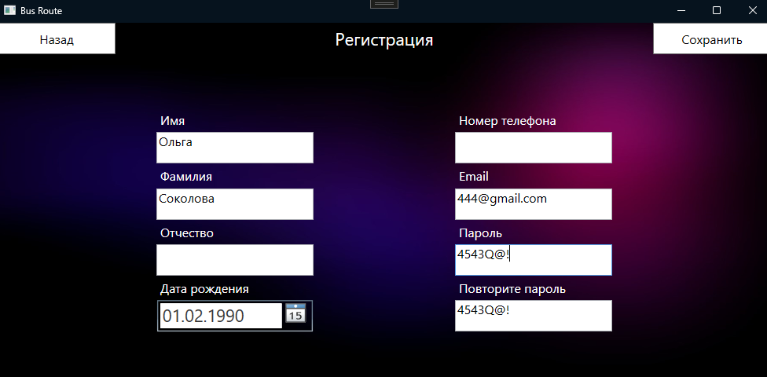

Рисунок 2.2.1 – Окно регистрации при корректных данных

Тестирование на сохранение данных об аккаунте при некорректных данных, ожидаемое поведение: сообщение с ошибкой, блокировка кнопки сохранения. (рисунок 2.2.2).

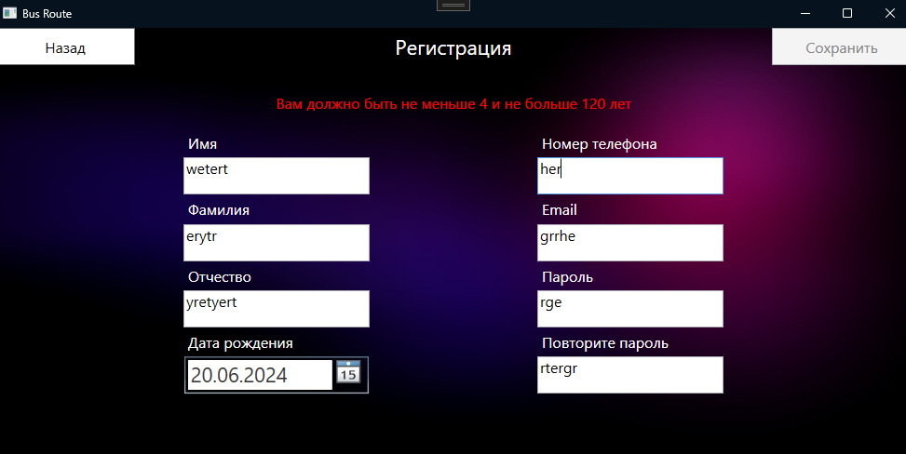

Рисунок 2.2.2 – Окно регистрации при некорректных данных

Тестирование вход в аккаунт при корректных данных, ожидаемое поведение: разлокировка кнопки входа и переход на страницу путешествий. (рисунок 2.2.3).

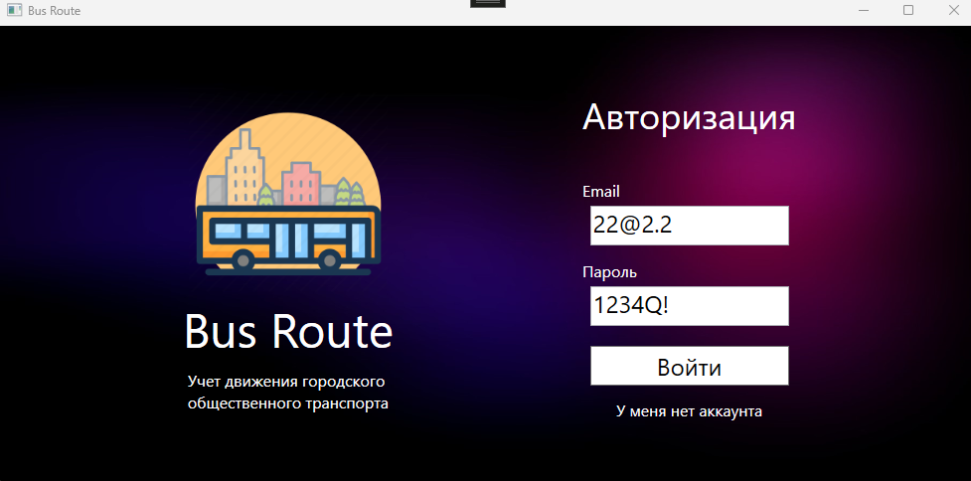

Рисунок 2.2.3 – Окно авторизации при корректных данных

Тестирование на вход в аккаунт при некорректных данных, ожидаемое поведение: сообщение с ошибкой, блокировка кнопки входа. (рисунок 2.2.4).

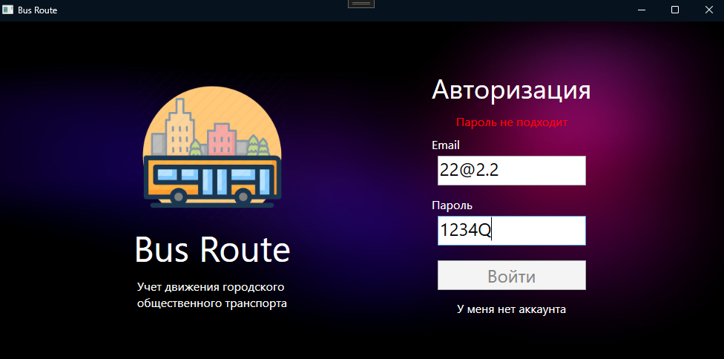

Рисунок 2.2.4 – Окно авторизации при некорректных данных

Тестирование на поиск путешествий из точки А в точку Б при корректных данных, ожидаемое поведение: разлокировка кнопки обновления и показ доступных путешествий. (рисунок 2.2.5).

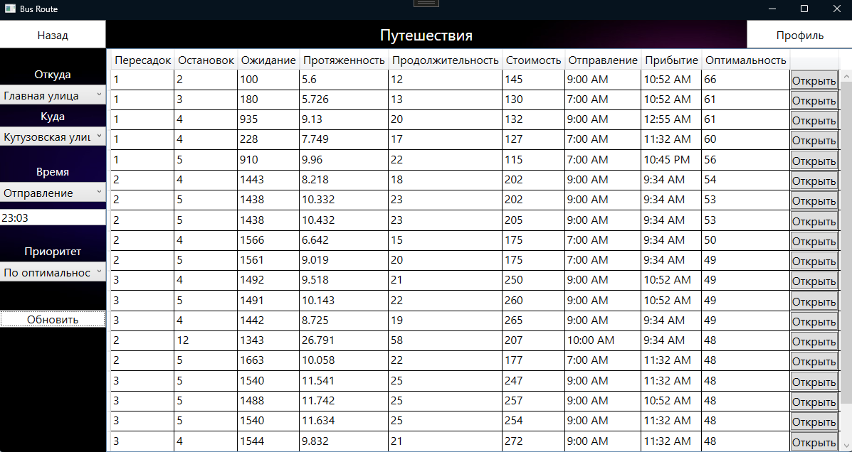

Рисунок 2.2.5 – Окно путешествий при корректных данных

Тестирование на поиск путешествий из точки А в точку Б при некорректных данных, ожидаемое поведение: блокировка кнопки обновления (рисунок 2.2.6).

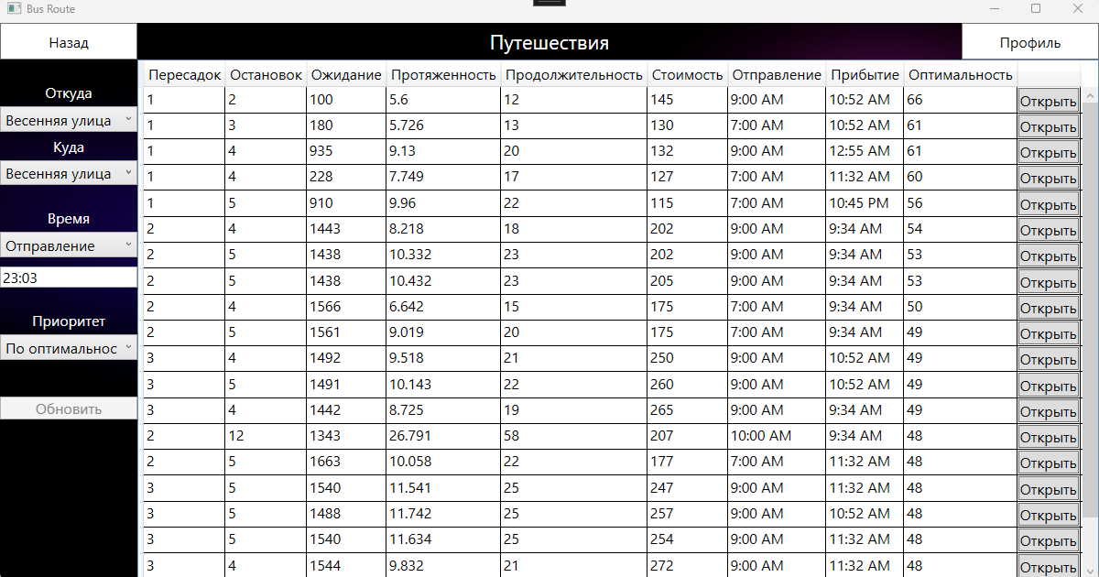

Рисунок 2.2.6 – Окно путешествий при некорректных данных

Тестирование отображения маршрутов путешествия. Ожидаемое поведение: переход на страницу путешествия. (рисунок 2.2.7).

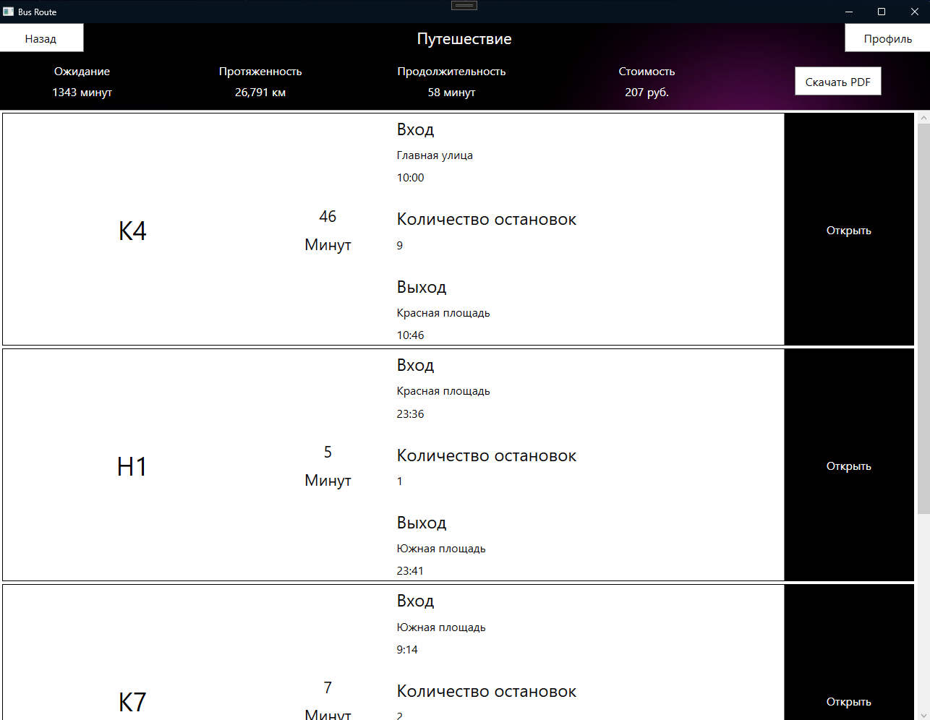

Рисунок 2.2.7 – Окно путешествия

Тестирование скачивания путешествия в формате DOCX. Ожидаемое поведение: Сообшение об успешном сохранении и показ пути. (рисунок 2.2.8).

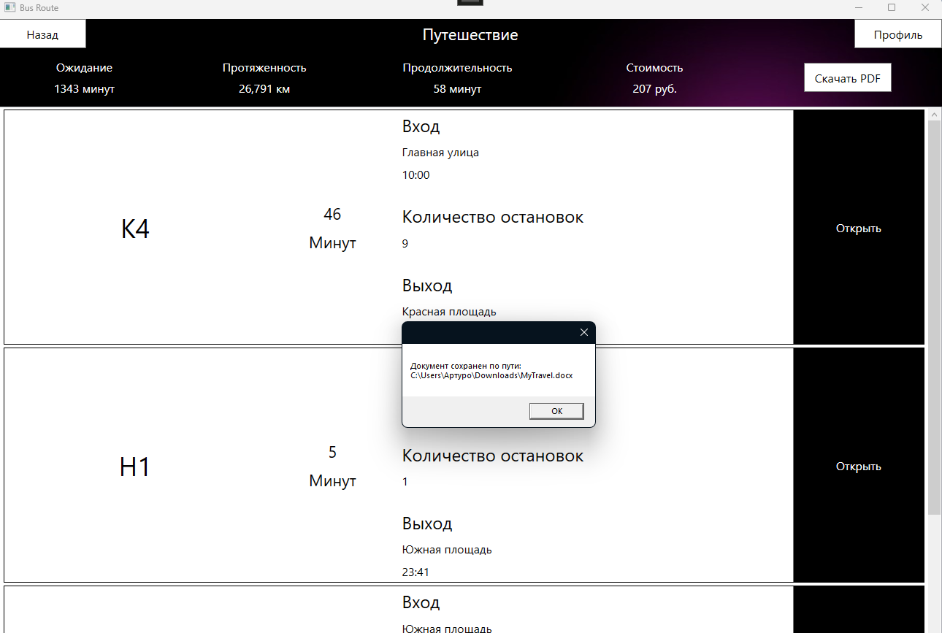

Рисунок 2.2.8 – Успешное сохранение путешествия в формате DOCX

Тестирование редактирования профиля при корректных данных, ожидаемое поведение: разблокировка кнопки сохранения и переход на другую страницу. (рисунок 2.2.9).

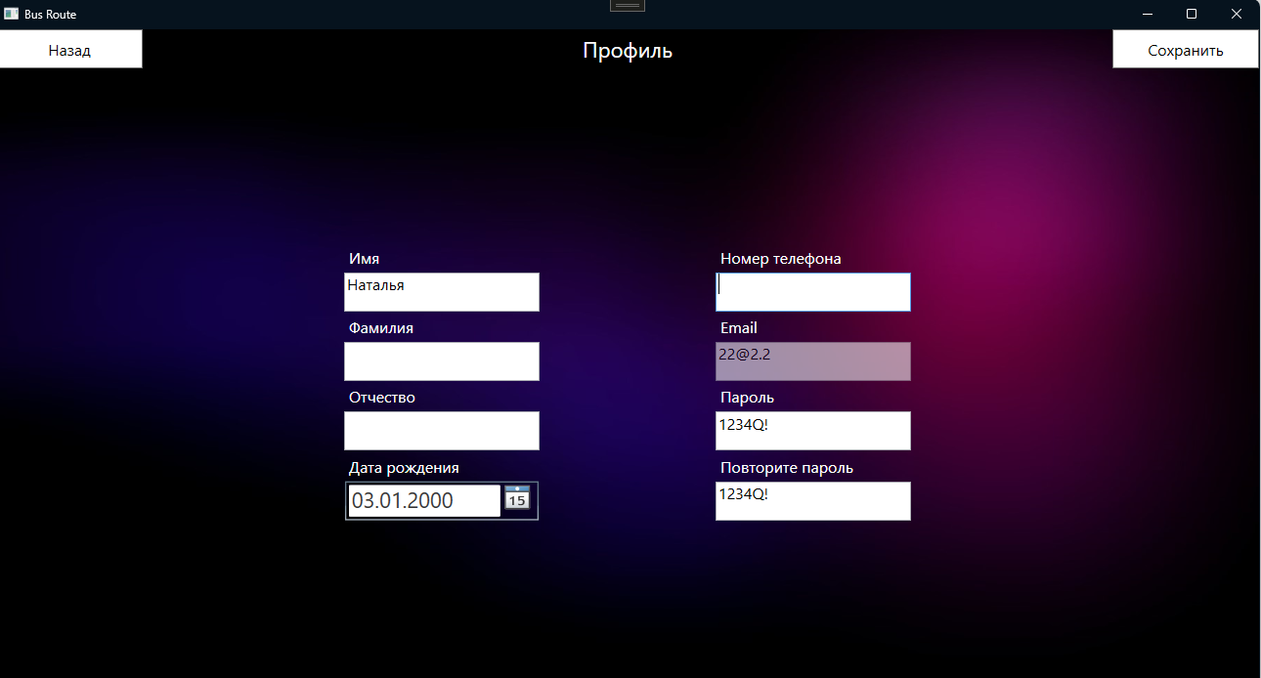

Рисунок 2.2.9 – Редактирование профиля при корректных данных

Тестирование редактирования профиля при некорректных данных, ожидаемое поведение: блокировка кнопки сохранения и сообшение об ошибке. (рисунок 2.2.10).

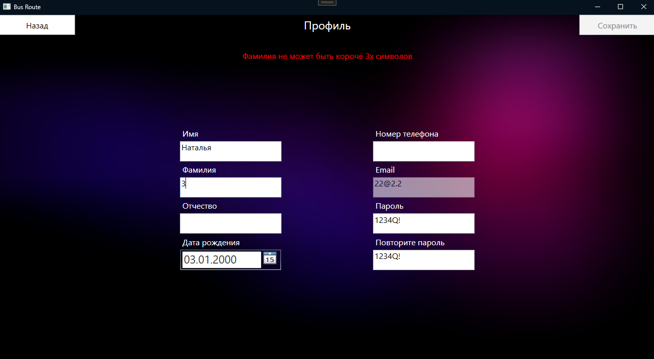

Рисунок 2.2.10 – Редактирование профиля при некорректных данных

Тестирование отображения маршрута, ожидаемое поведение: переход на страницу маршрута (рисунок 2.2.11).

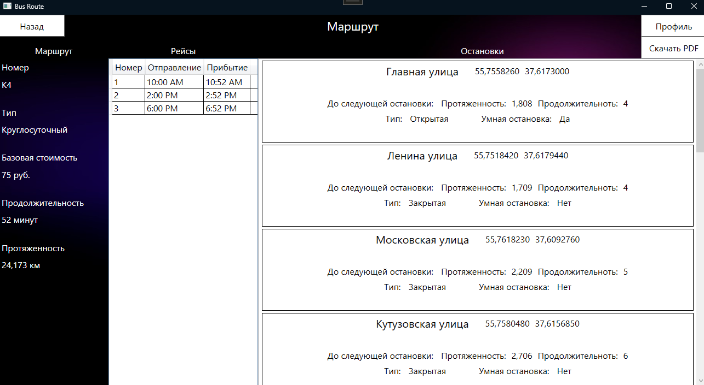

Рисунок 2.2.11 – Отображение маршрута

Тестирование скачивания маршрута в формате DOCX. Ожидаемое поведение: сообшение об успешном сохранении документа и его путь(рисунок 2.2.12).

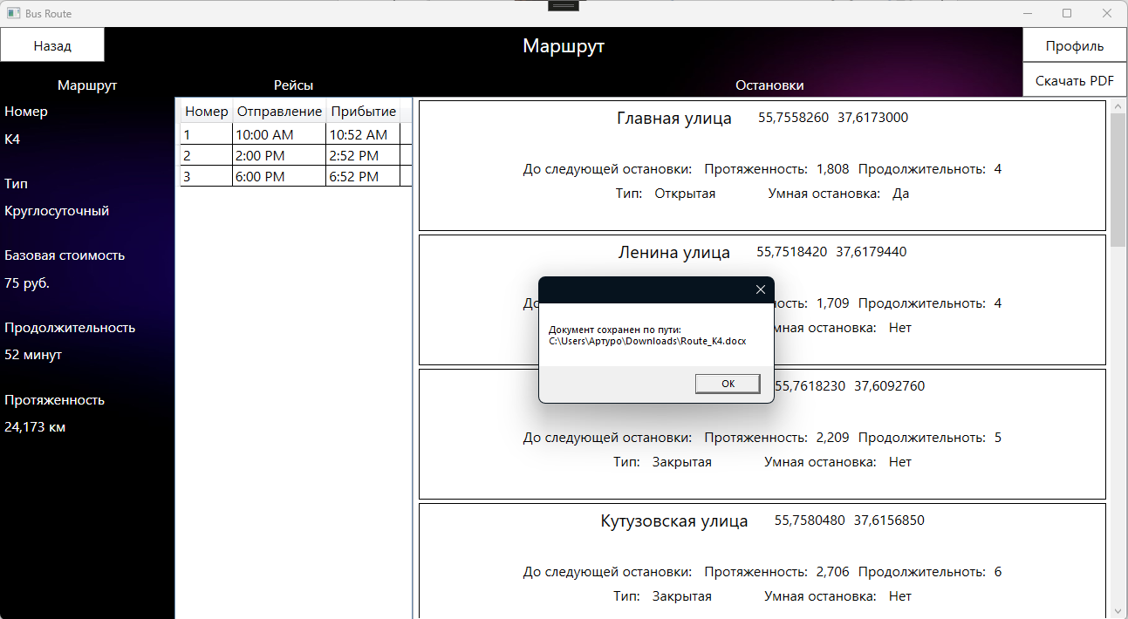

Рисунок 2.2.12 – Успешное сохранение маршрута в формате DOCX

Тестирование отображение списка остановок. Ожидаемое поведение: отображение списка остановок (рисунок 2.2.13).

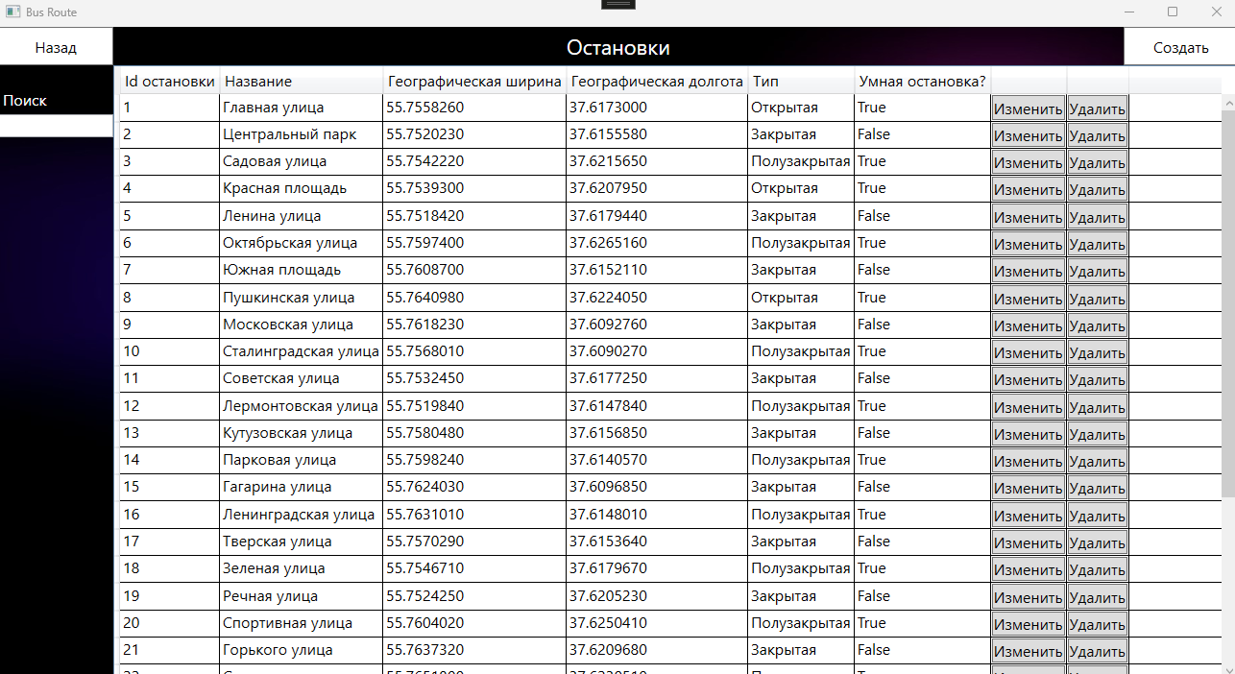

Рисунок 2.2.13 – Отображение остановок

Тестирование отображение списка сегментов. Ожидаемое поведение: отображение списка сегментов (рисунок 2.2.14).

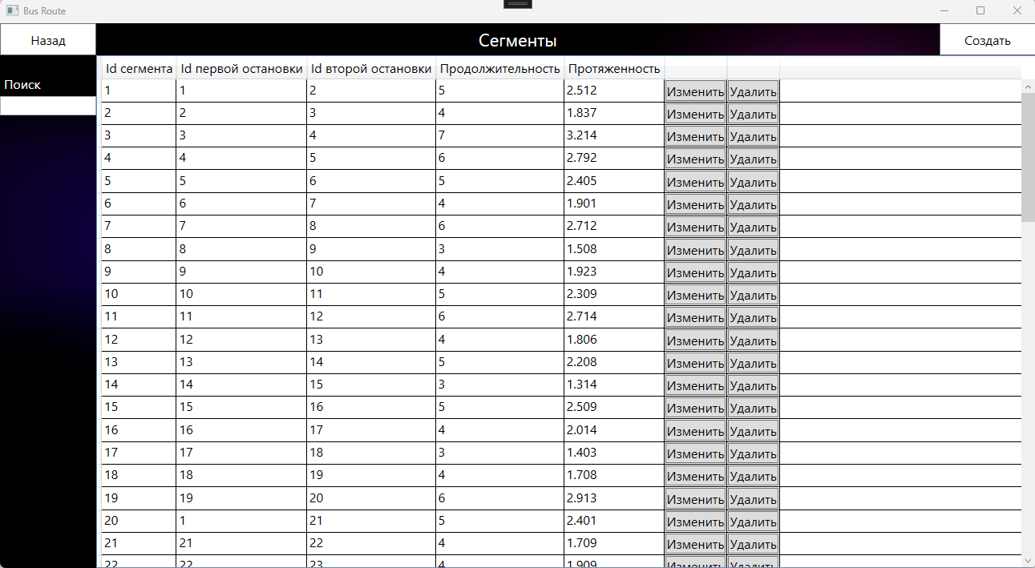

Рисунок 2.2.14 – Отображение сегментов

Тестирование отображение списка маршрутов. Ожидаемое поведение: отображение списка маршрутов (рисунок 2.2.15).

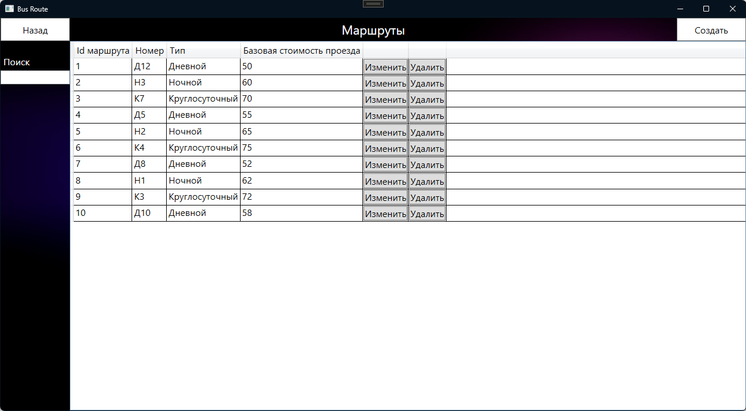

Рисунок 2.2.15 – Отображение маршрутов

Тестирование отображение списка автобусов. Ожидаемое поведение: отображение списка автобусов (рисунок 2.2.16).

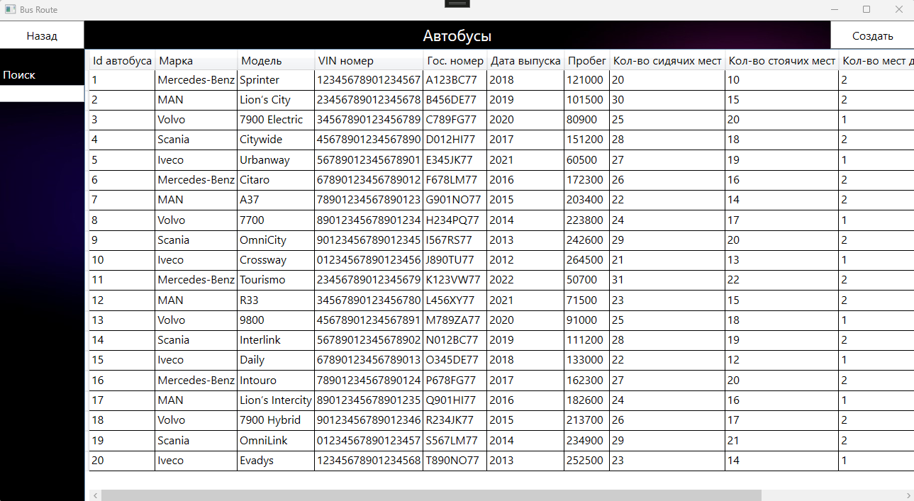

Рисунок 2.2.16 – Отображение автобусов

Тестирование отображение списка рейсов. Ожидаемое поведение: отображение списка рейсов (рисунок 2.2.17).

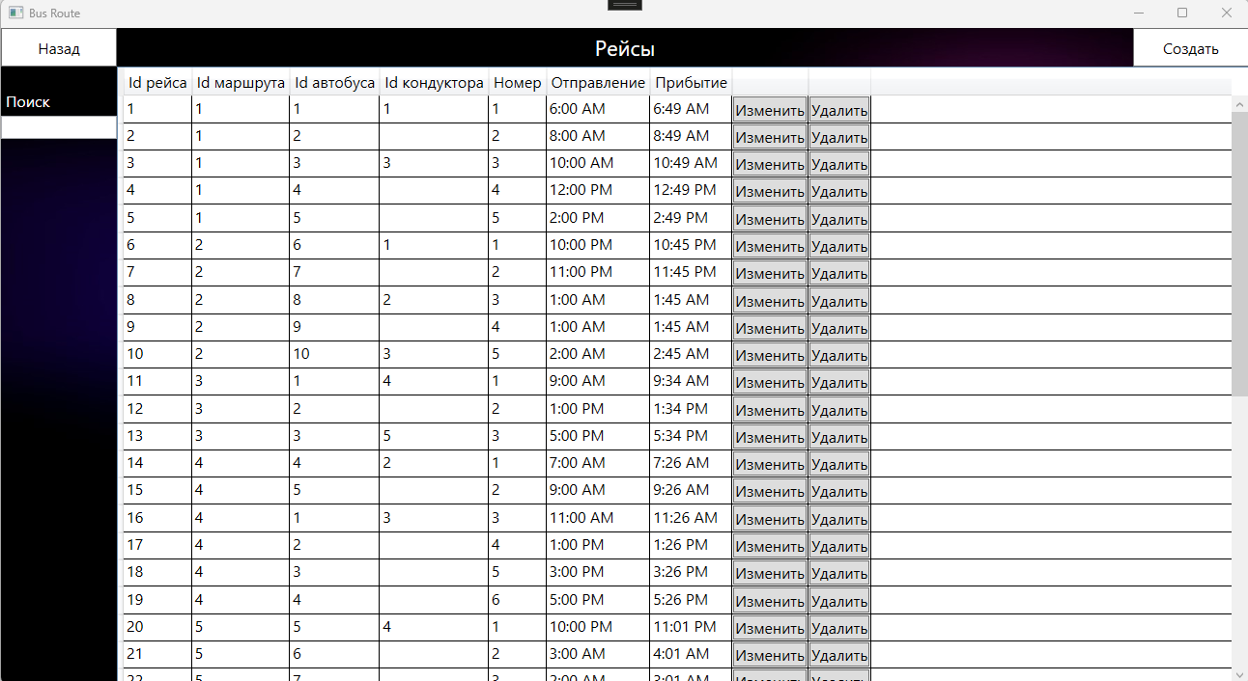

Рисунок 2.2.17 – Отображение рейсов

Тестирование на создание остановки при корректных данных, ожидаемое поведение: разлокировка кнопки сохранения и переход на страницу списка остановок. (рисунок 2.2.18).

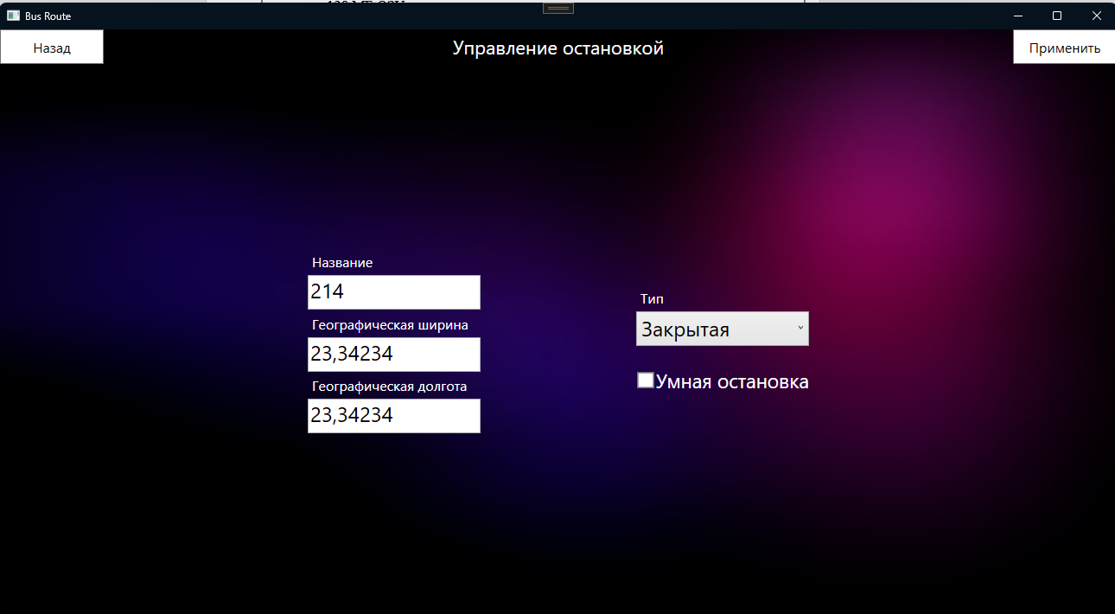

Рисунок 2.2.18 – Окно создания остановки при корректных данных

Тестирование на создание остановки при некорректных данных, ожидаемое поведение: сообщение с ошибкой, блокировка кнопки сохранения. (рисунок 2.2.19).

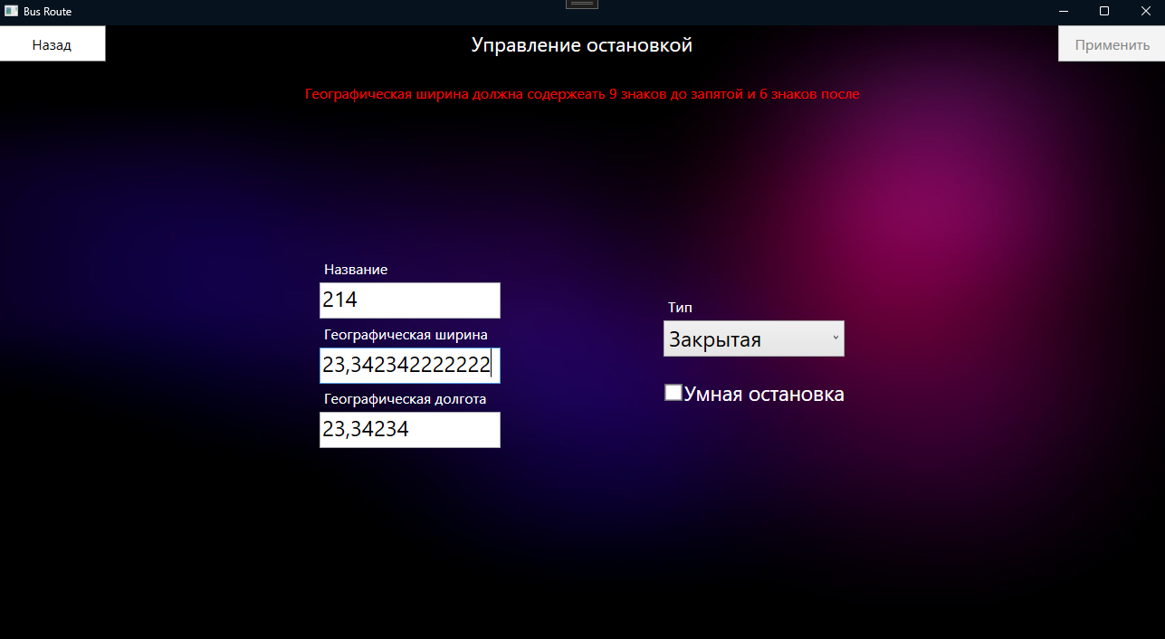

Рисунок 2.2.19 – Окно создания остановки при некорректных данных

Тестирование на создание сегмента при корректных данных, ожидаемое поведение: разлокировка кнопки сохранения и переход на страницу списка сегментов. (рисунок 2.2.20).

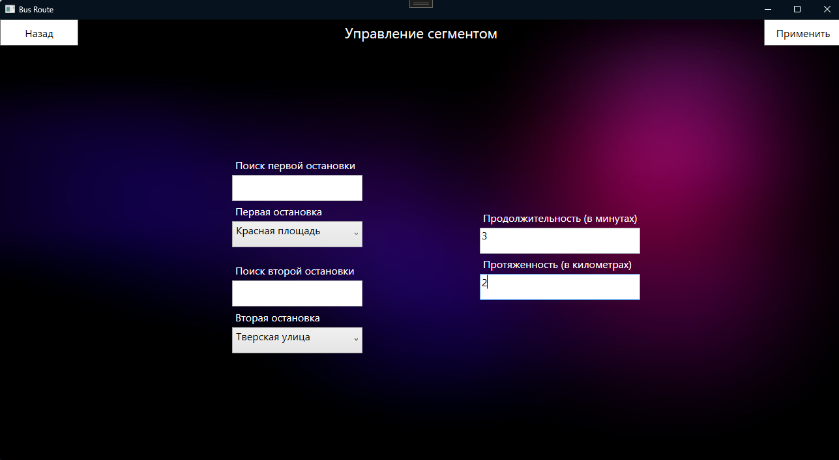

Рисунок 2.2.20 – Окно создания сегмента при корректных данных

Тестирование на создание сегмента при некорректных данных, ожидаемое поведение: сообщение с ошибкой, блокировка кнопки сохранения. (рисунок 2.2.21).

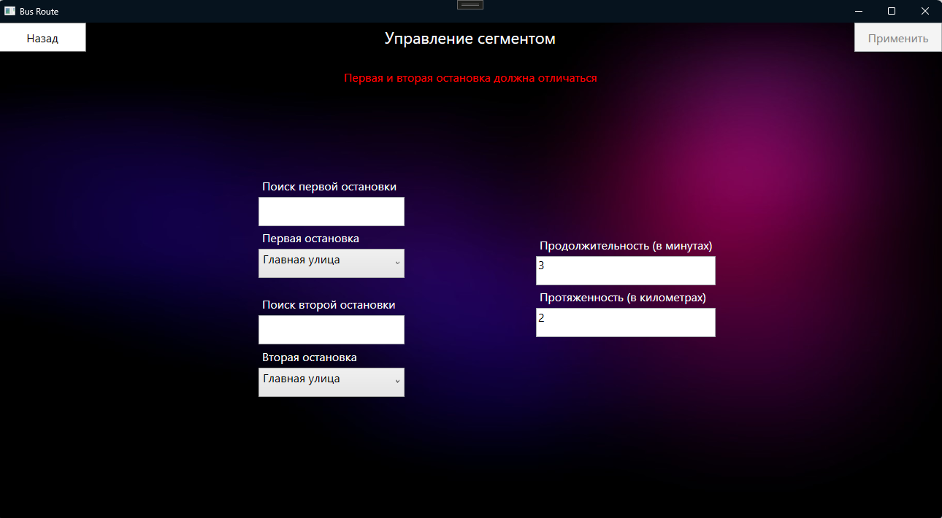

Рисунок 2.2.21 – Окно создания сегмента при некорректных данных

Тестирование на создание автобуса при корректных данных, ожидаемое поведение: разлокировка кнопки сохранения и переход на страницу списка автобусов. (рисунок 2.2.22).

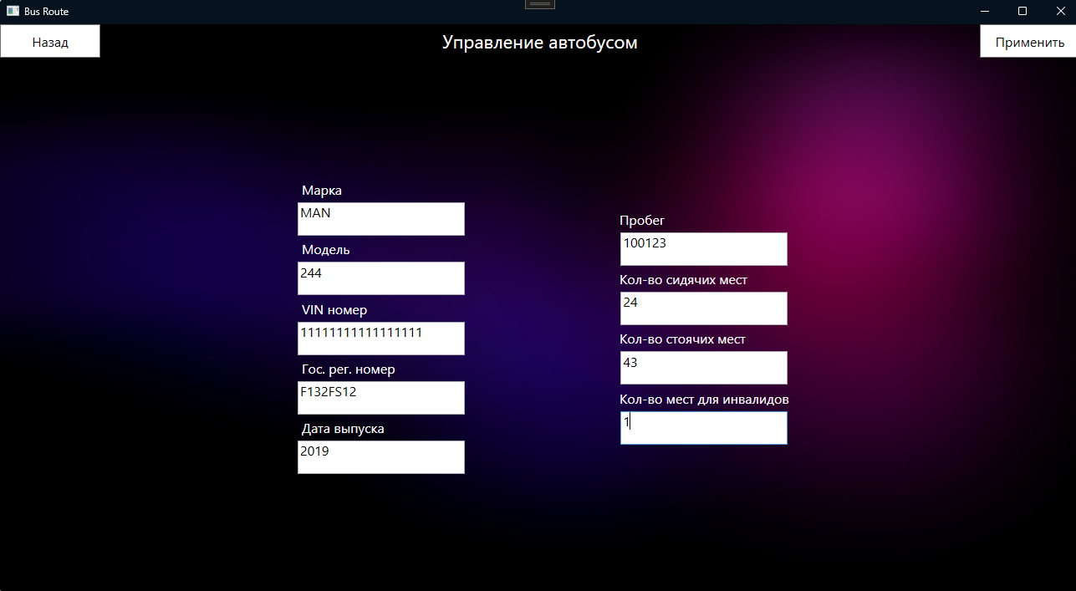

Рисунок 2.2.22 – Окно создания автобуса при корректных данных

Тестирование на создание автобуса при некорректных данных, ожидаемое поведение: сообщение с ошибкой, блокировка кнопки сохранения. (рисунок 2.2.23).

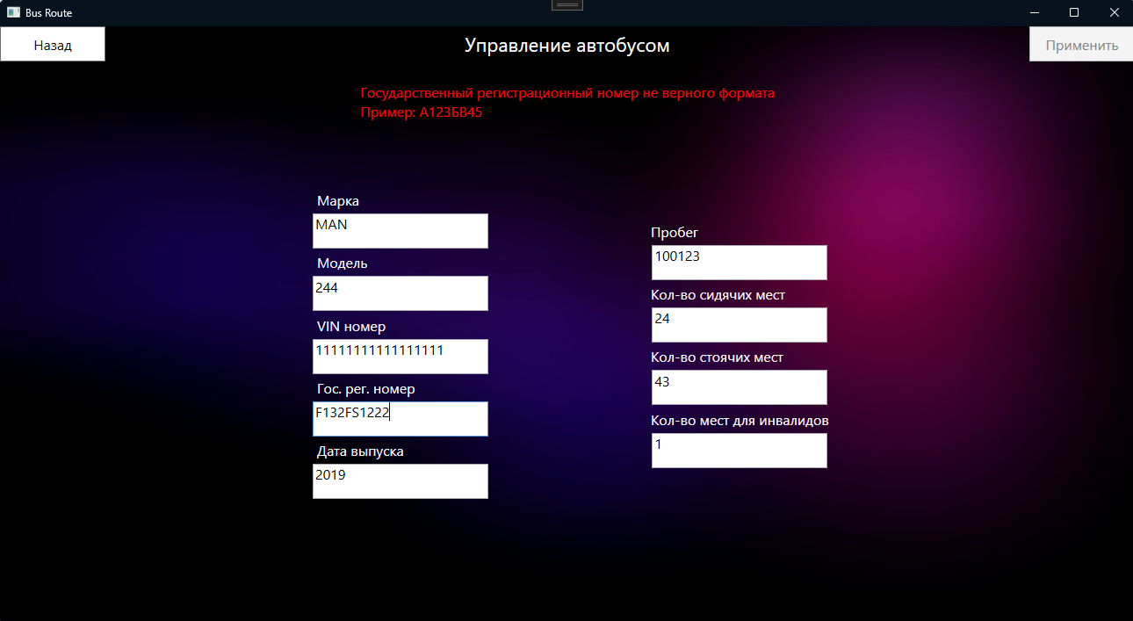

Рисунок 2.2.23 – Окно создания автобуса при некорректных данных

Тестирование на создание рейса при корректных данных, ожидаемое поведение: разлокировка кнопки сохранения и переход на страницу списка рейсов. (рисунок 2.2.24).

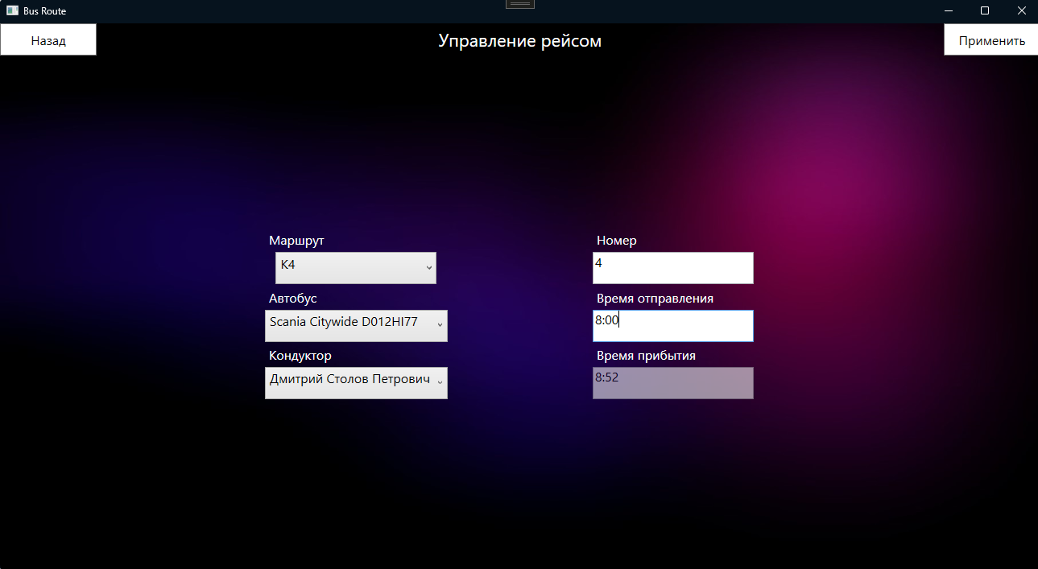

Рисунок 2.2.24 – Окно создания рейса при корректных данных

Тестирование на создание рейса при некорректных данных, ожидаемое поведение: сообщение с ошибкой, блокировка кнопки сохранения. (рисунок 2.2.25).

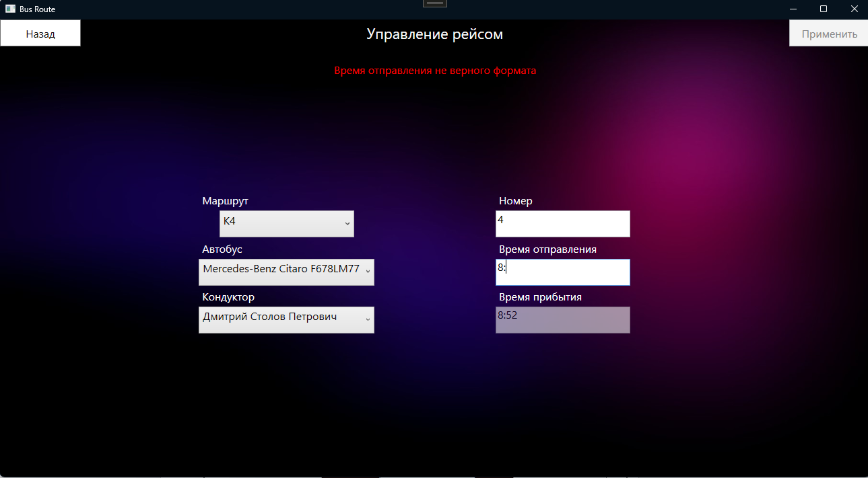

Рисунок 2.2.25 – Окно создания рейса при некорректных данных

Тестирование на создание маршрута при корректных данных, ожидаемое поведение: разлокировка кнопки сохранения и переход на страницу списка маршрутов. (рисунок 2.2.26).

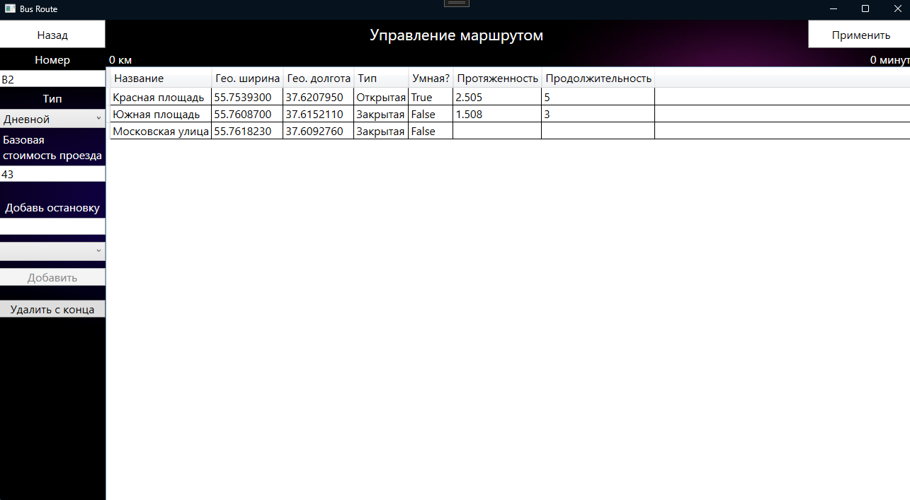

Рисунок 2.2.26 – Окно создания маршрута при корректных данных

Тестирование на создание маршрута при некорректных данных, ожидаемое поведение: сообщение с ошибкой, блокировка кнопки сохранения. (рисунок 2.2.27).

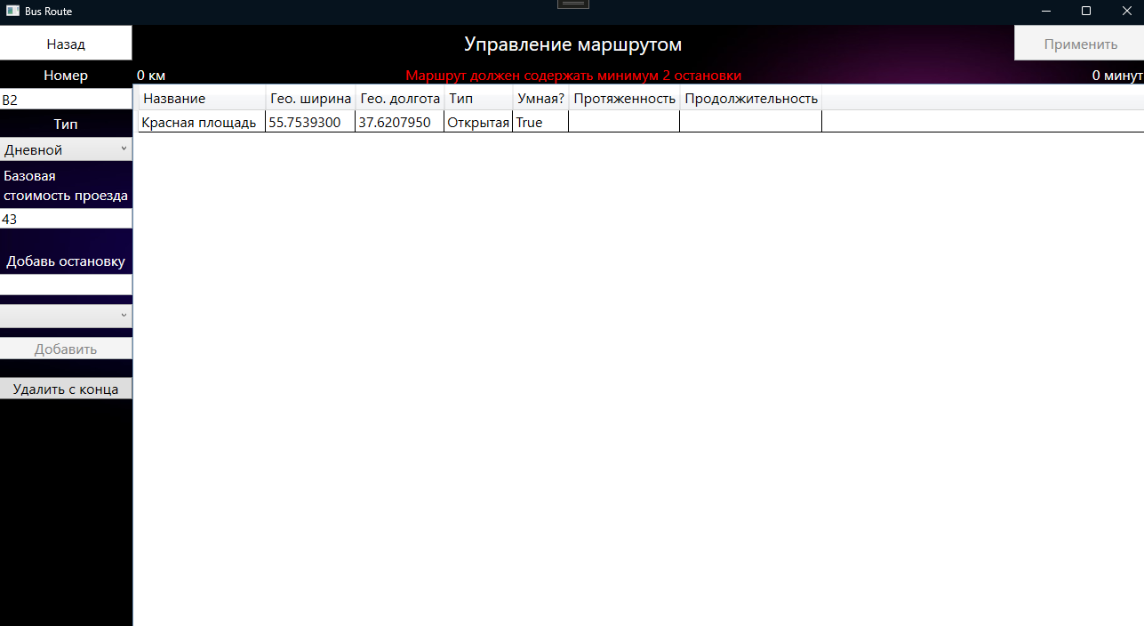

Рисунок 2.2.27 – Окно создания маршрута при некорректных данных

2.3 Руководство пользователя

Назначение системы

Программа «Bus Route» предназначена для упрощения поиска путешествия из точки А в точку и их сохранения в формате DOCX документа, а также повышения удобства просмотра маршрутов и их рейсов и остановок.

Основной целью данной информационной системы учет общественного городского транспорта.

Условия применения системы

Программное обеспечение разрабатывается для персональной вычислительной техники со следующими характеристиками:

* Microsoft Windows 10 / 11;
* процессор 1 ГГц;
* 1 МБ ОЗУ;
* 5 ГБ свободного пространства на диске;
* разрешение экрана монитора не менее 1080 × 720;

Программа «Bus Route» предназначена для пользователей, имеющих как минимум первоначальные навыки работы с графической операционной системой, на которой будет запускаться данная программа.

Подготовка системы к работе

Для запуска программы необходимо запустить приложение BusRoute.exe из каталога, в котором установлен данный программный продукт. После этого открывается окно авторизации для входа в программу (рисунок 2.3.1).

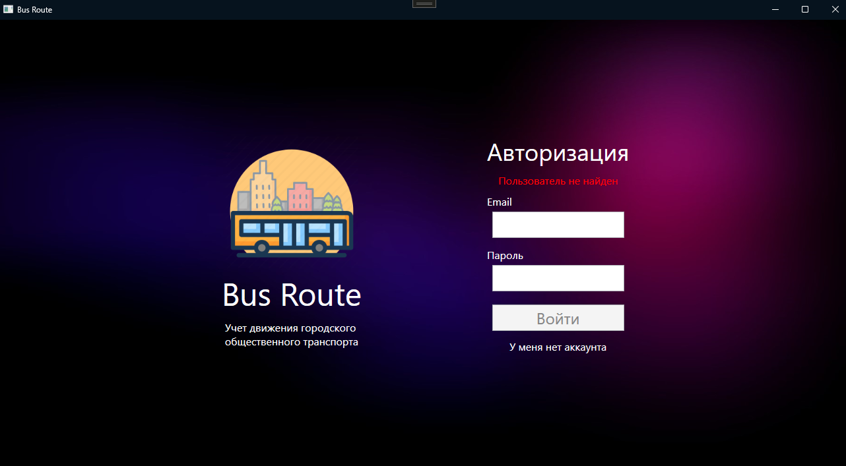

Рисунок 2.3.1 – Окно авторизации для входа в программу

Описание операций

После ввода правильного email и пароля осуществляется вход в приложение. Если в систему администратор, то откроется админ панель, а если не администратор то откроется страница поиска путешествий (рисунки 2.3.2-2.3.3).

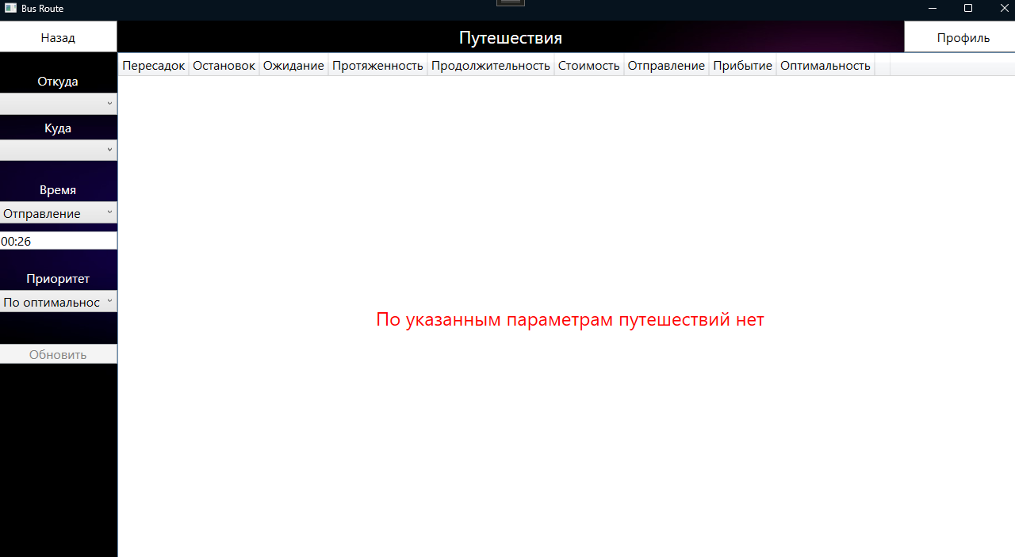

Рисунок 2.3.2 – Окно поиска путешествий

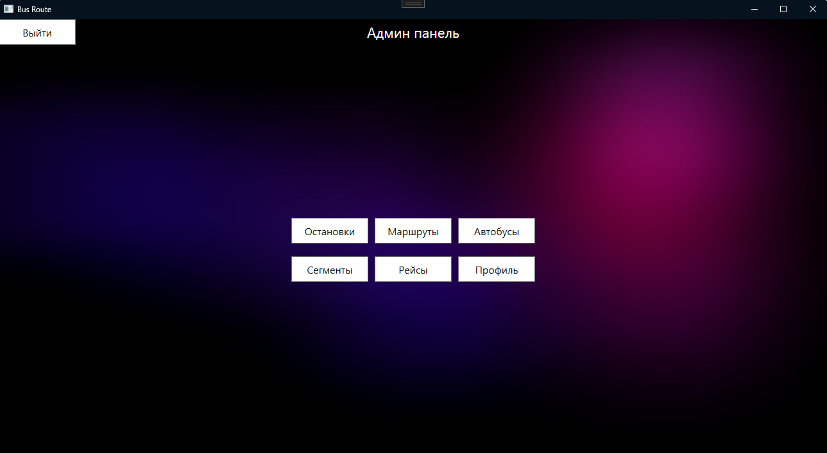

Рисунок 2.3.3 – Админ панель

Если аккаунта нет – можно создать его перейдя на страницу регистрации со страницы авторизации нажав на кнопку “У меня нет аккаунта”. Откроется страница регистрации (рисунки 2.3.4).

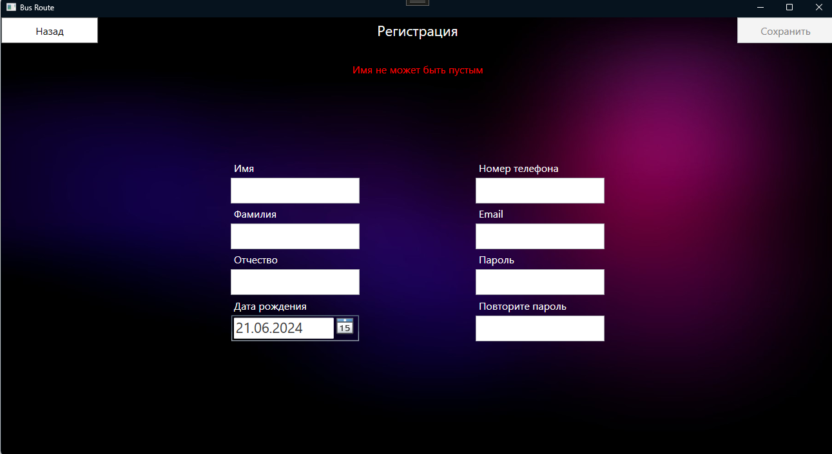

Рисунок 2.3.4 – Страница регистрации

После успешной регистрации откроется страница поиска путешествий (рисунки 2.3.2).

С большинства страниц программы можно перейти на страницу профиля нажав на соответствующую кнопку. Откроется страница профиля (рисунки 2.3.5).

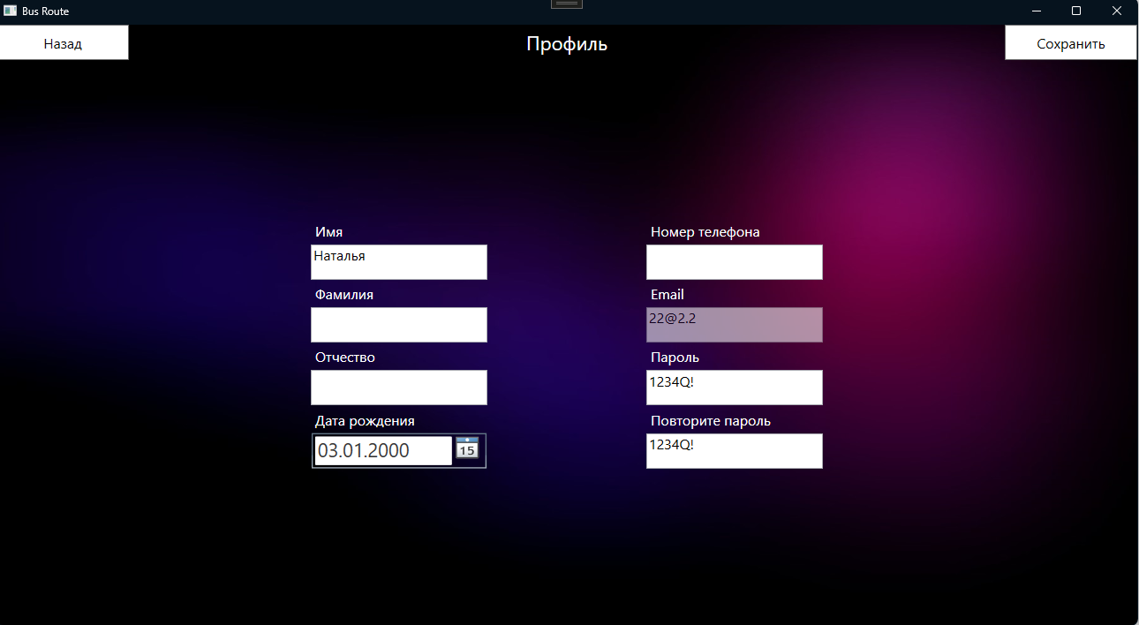

Рисунок 2.3.5 – Страница профиля

На странице профиля можно изменить информацию, касающую аккаунта.

После сохранения профиля откроектся предыдущая страница программы.

На странице поиска путешествий, чтобы осуществить поиск необходимо выбрать начальную и конечную остановки (Откуда и куда). Также необходимо ввести время отправление или прибытия. По желанию доступна приоритезация.

Если данные были введены корректно разблокируется кнопка “Обновить”. По ее нажатию начнет происходить поиск и отбор наиболее оптимальных путешествий, используя алгоритм поиск в ширину с помощью графа. Появится сообщение и начале загрузки (рисунки 2.3.6).

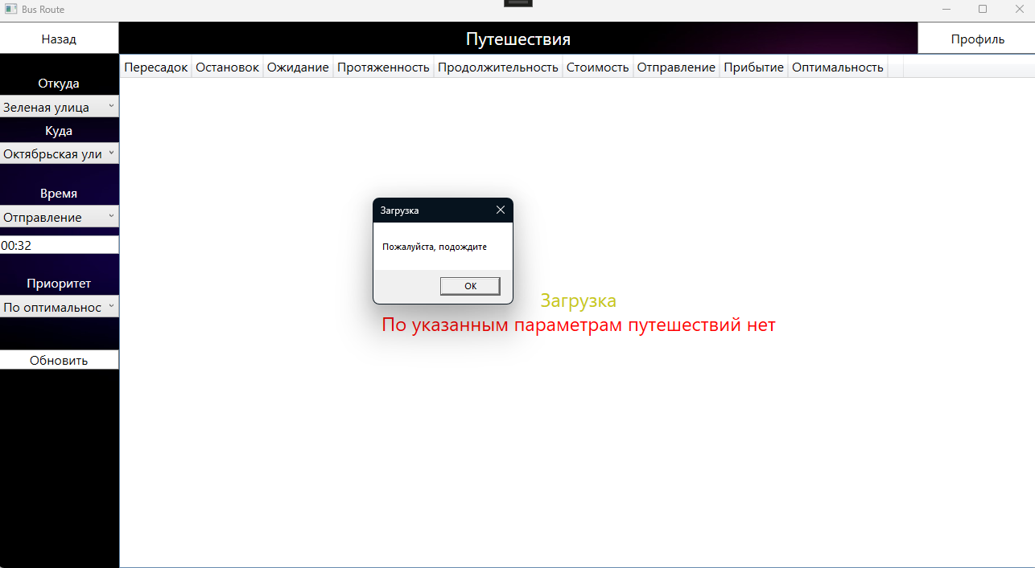

Рисунок 2.3.6 – Поиск и отбор путешествий по параметрам

Если путешествия были найдены, то они отобразатся на странице (Рисунок 2.3.8), в ином случаи – появится сообщение “По указанным параметрам путешествий нет” (Рисунок 2.3.7).

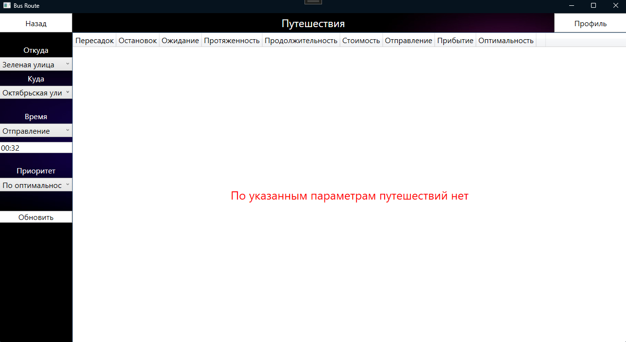

Рисунок 2.3.7 – Путешествия не были найдены

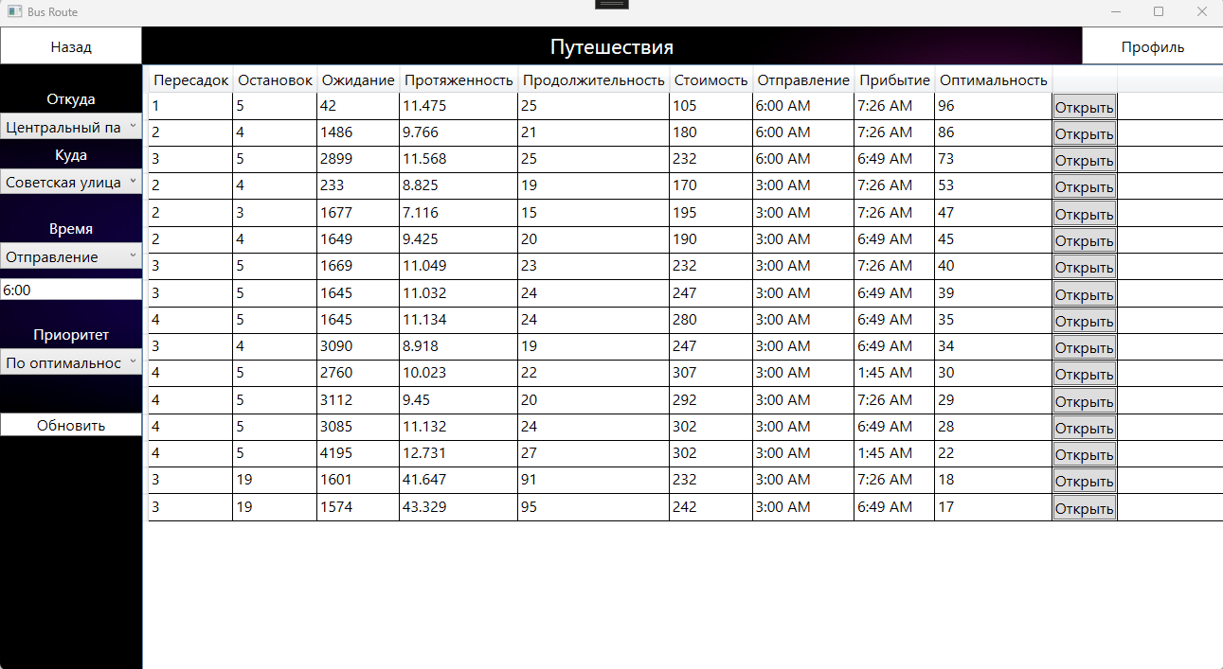

Рисунок 2.3.8 – Путешествия были найдены

После окончания загрузки можно выбрать одно из путешествий и открыть его нажав на соответствующую кнопку. Откроется страница путешествия (Рисунок 2.3.9).

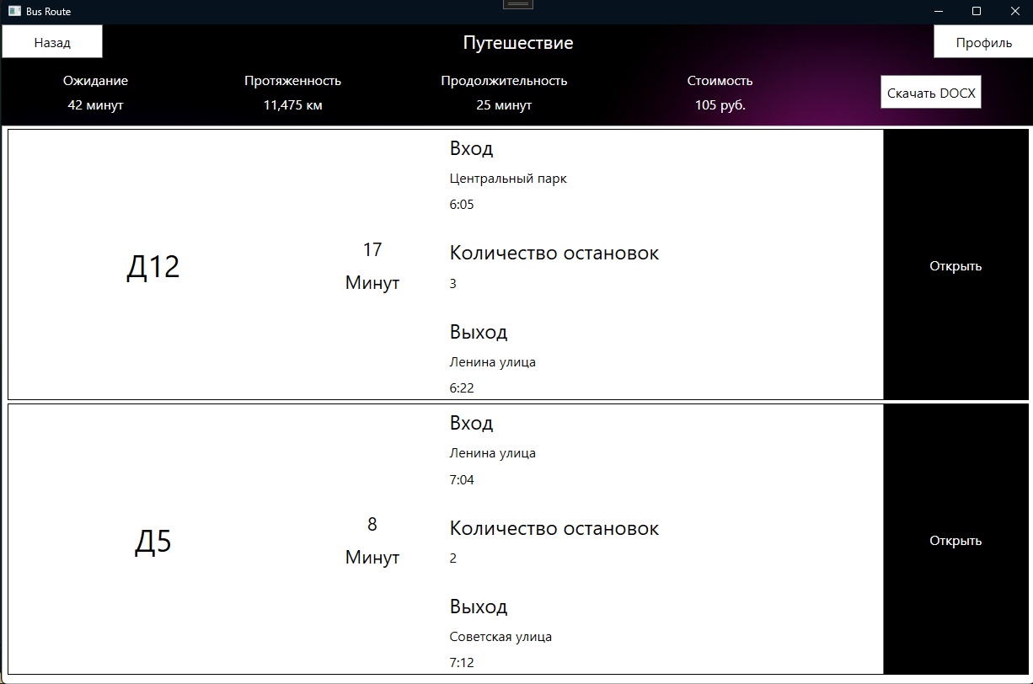

Рисунок 2.3.9 – Страница путешествия

Нажав на кнопку “Скачать DOCX” вам предложат выбрать путь сохранения документа (Рисунок 2.3.10).

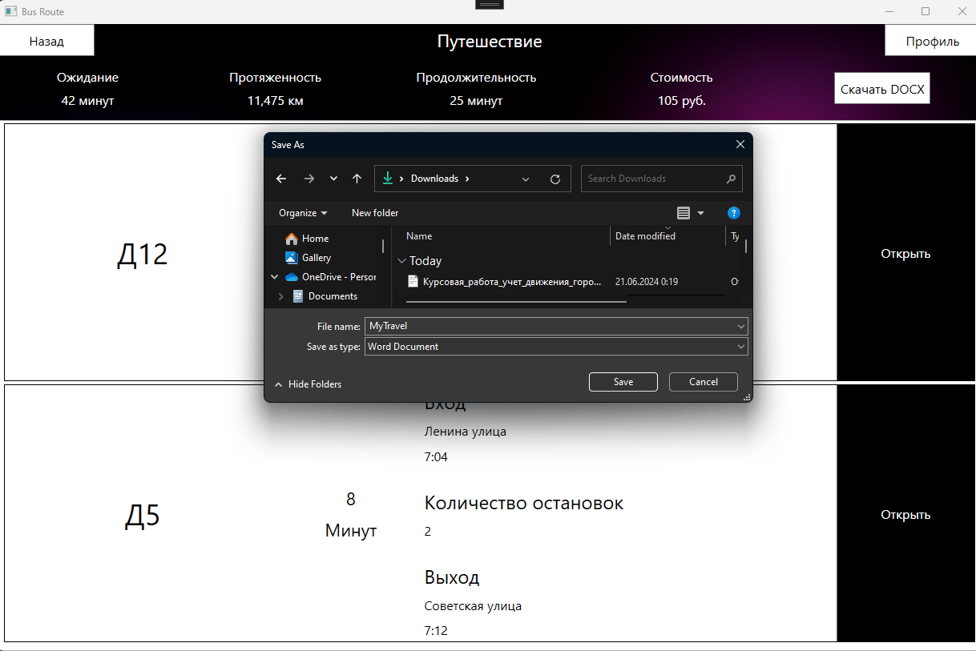

Рисунок 2.3.10 – Сохранения документа путешествия

На этой же странице можно открыть любой из маршрутов на путешествии. Откроется страница маршрута (Рисунок 2.3.11).

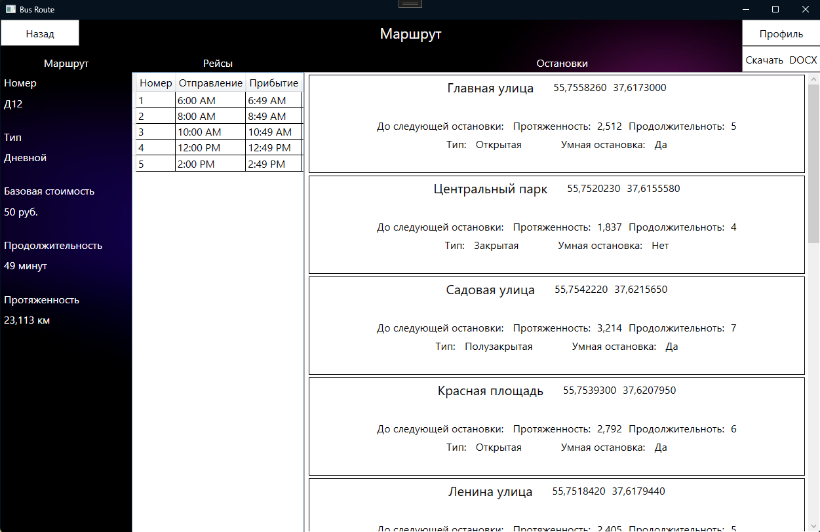

Рисунок 2.3.11 – Страница маршрута

На данной странице отображается информация по маршруту, а также о его рейсах и остановках на маршруте.

Нажав на ккнопку “Скачать DOCX” можно скачать документ по маршруту. Вам предложат выбрать путь сохранения документа (Рисунок 2.3.12).

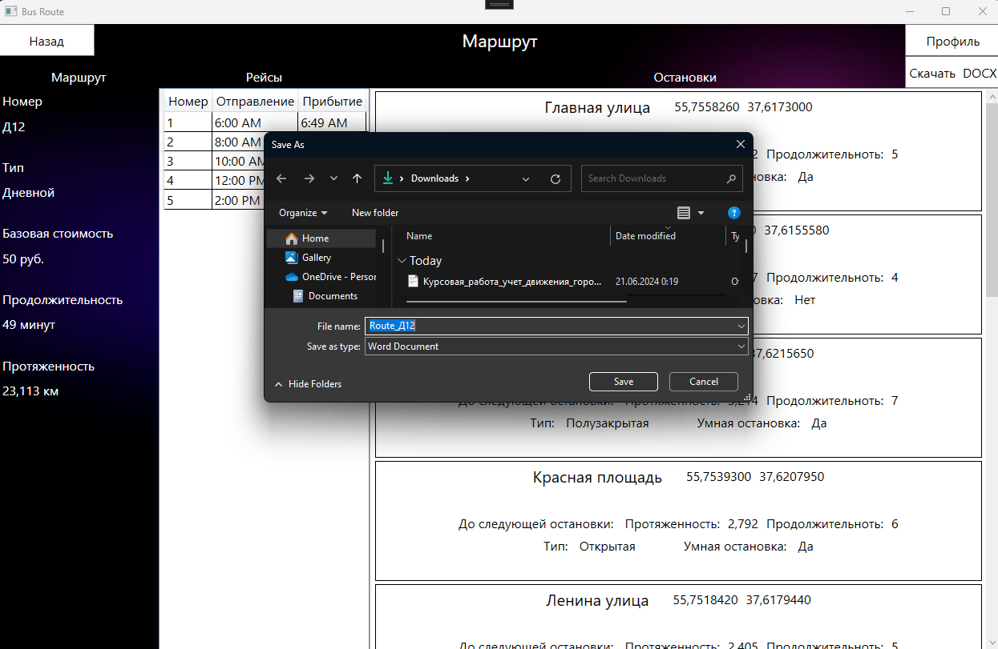

Рисунок 2.3.11 – Сохранение документа маршрута

Если же автозирация произошла за аккаунт администратора, то откроется админ панель (Рисунок 2.3.3). На ней можно перейти в профиль (Рисунок 2.3.5), а также на любой из 5 список для последуюшего управления (создание, редактирование, удаление) информацией.

Если нажать на список остановок, то откроется страница списка остановок (Рисунок 2.3.12).

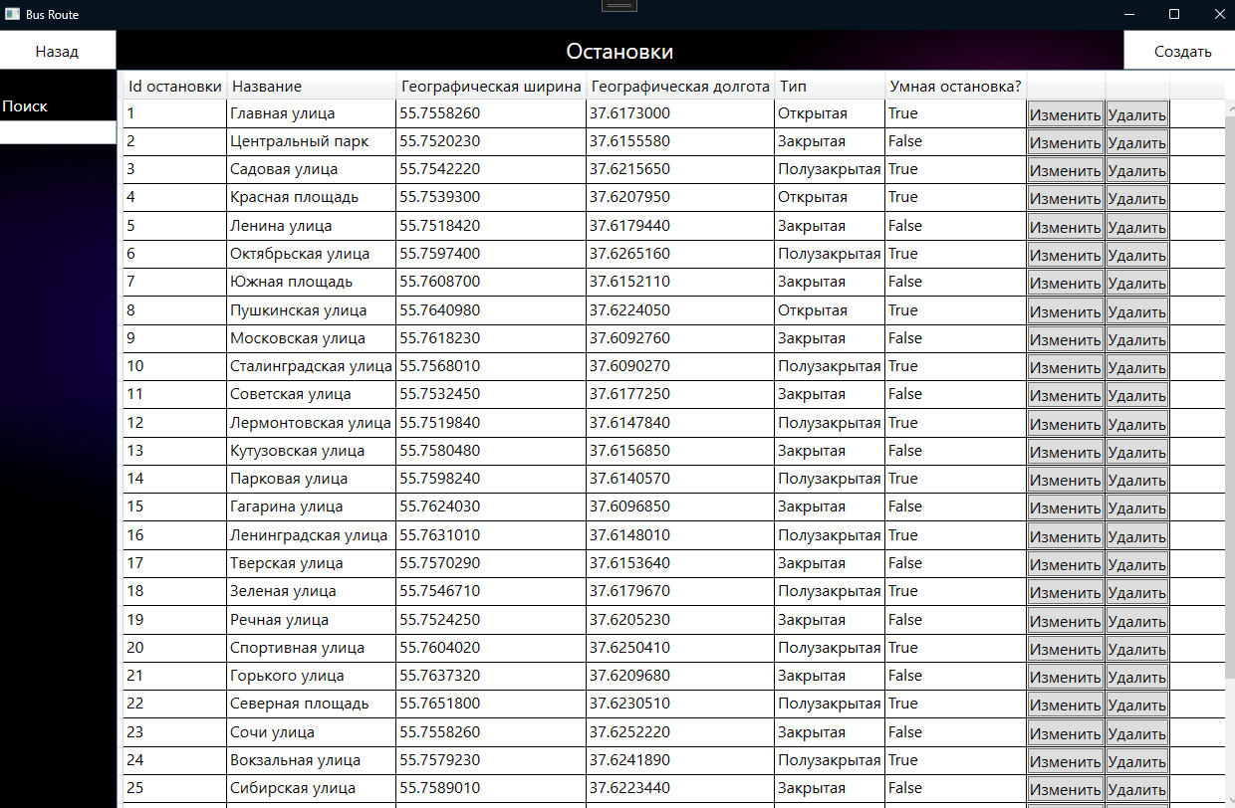

Рисунок 2.3.12 – Страница списка остановок

Чтобы удалить остановку нужно нажать на кнопку “удалить” напротив остановки, которую нужно удалить, всплывет диалоговое окно, где необходимо подтвердить действие (Рисунок 2.3.13), а если остановку будет удалить невозможно, то появится соответствующее уведомление (Рисунок 2.3.14).

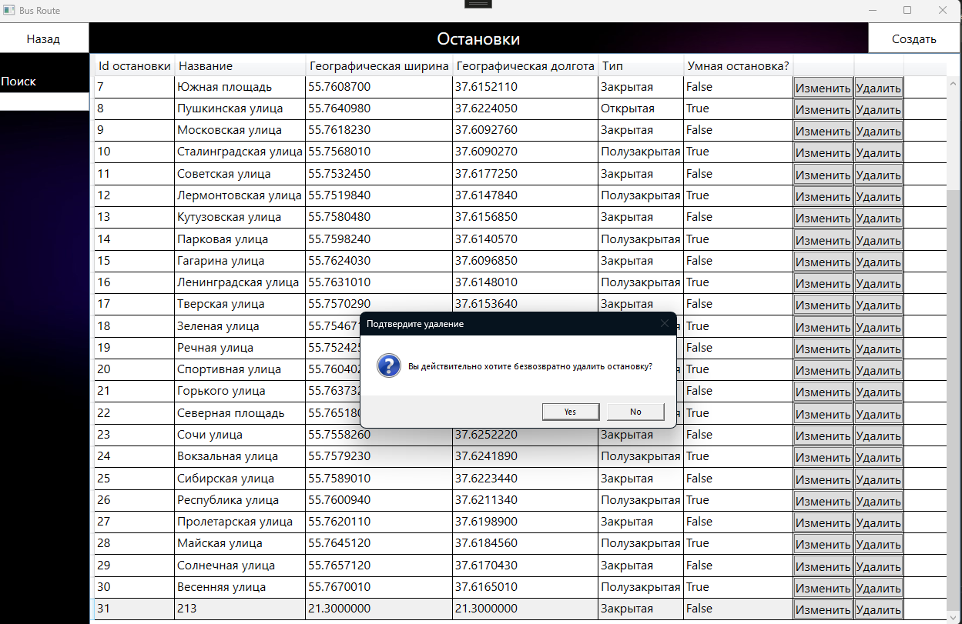

Рисунок 2.3.13 – Диаловое окно удаления остановки

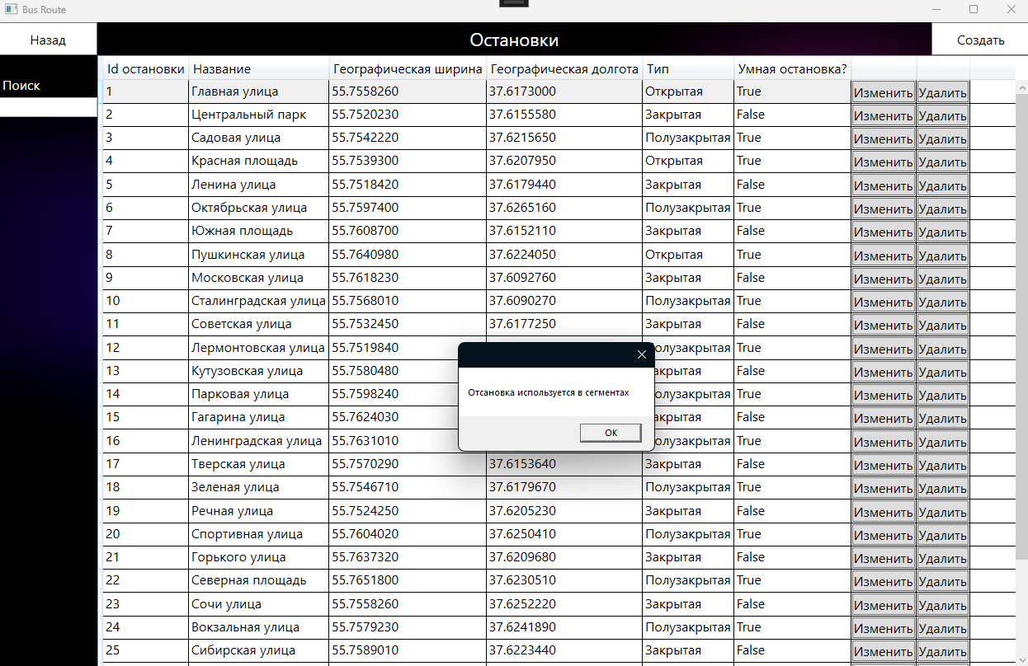

Рисунок 2.3.14 – Уведомление о невозможности удаления остановки

Изменить остановку можно нажав на кнопку “Изменить”. Откроется окно управления остановкой (Рисунок 2.3.14)

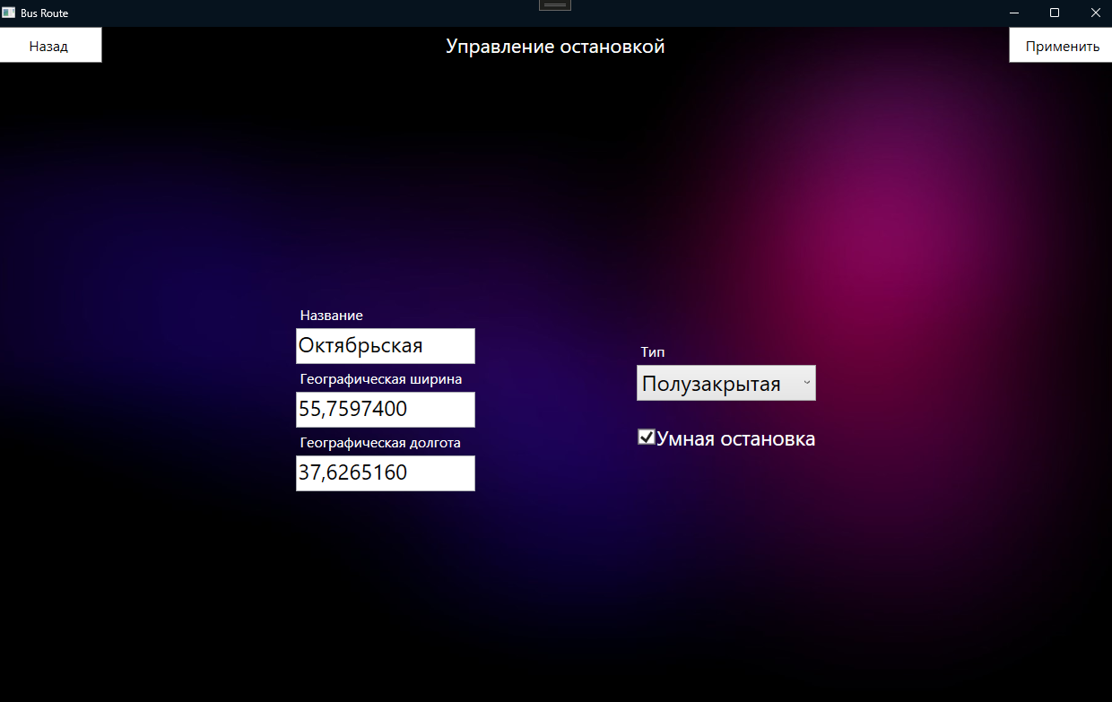

Рисунок 2.3.15 – Окно управления остановкой

После завершения редактирования нужно нажать на кнопку “Применить”.

Остановку можно создать со страницы списка остановок (Рисунок 2.3.12) нажав на кнопку “Создать”. Откроется окно управления остановкой (Рисунок 2.3.15). После завершения ввода данных нужно нажать на кнопку “Применить”.

Если нажать на список маршрутов, то откроется страница списка маршрутов (Рисунок 2.3.16).

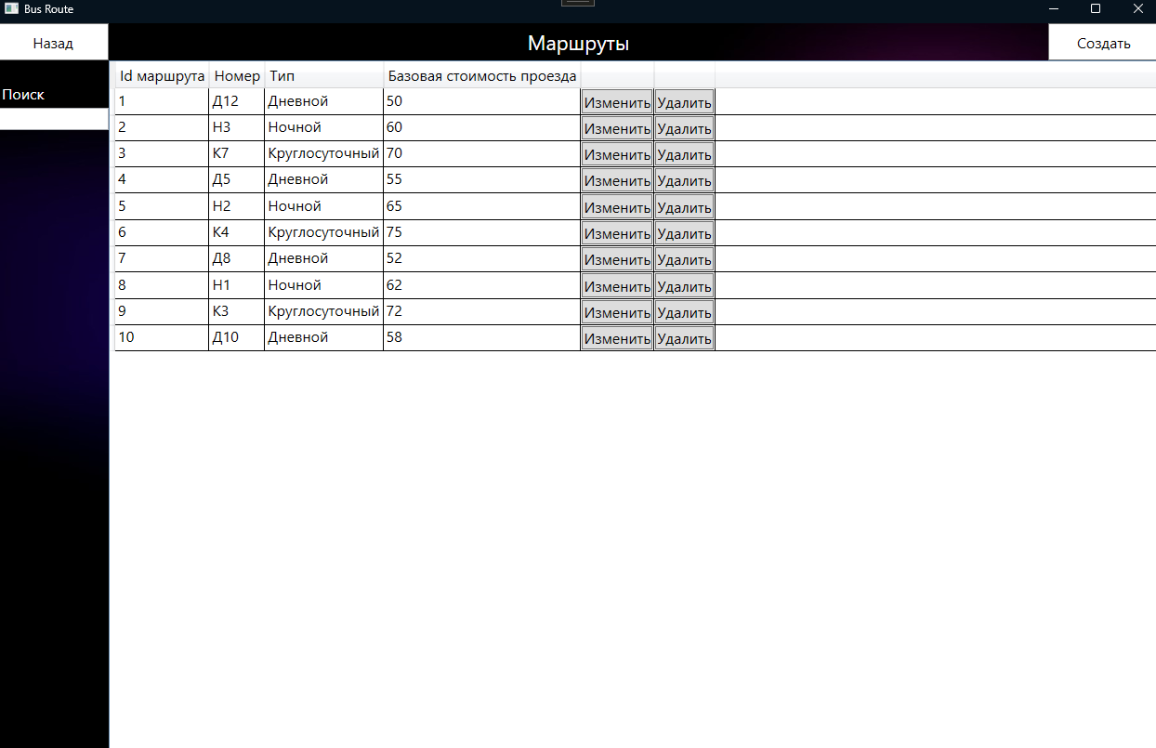

Рисунок 2.3.16 – Страница списка маршрутов

Чтобы удалить маршрут нужно нажать на кнопку “удалить” напротив маршрута, которой нужно удалить, всплывет диалоговое окно, где необходимо подтвердить действие (Рисунок 2.3.17), а если маршрут будет удалить невозможно, то появится соответствующее уведомление (Рисунок 2.3.18).

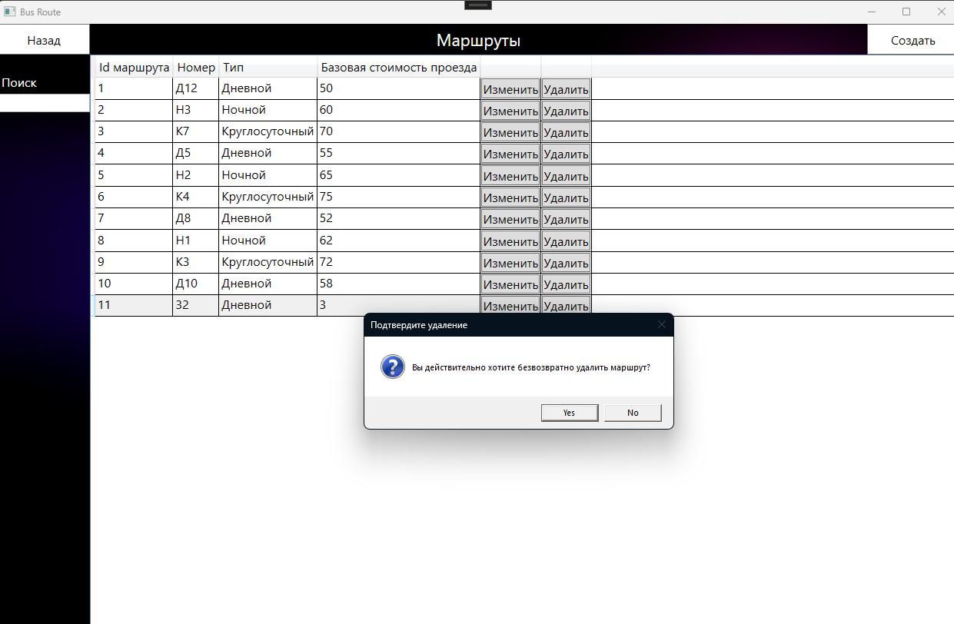

Рисунок 2.3.17 – Диаловое окно удаления маршрута

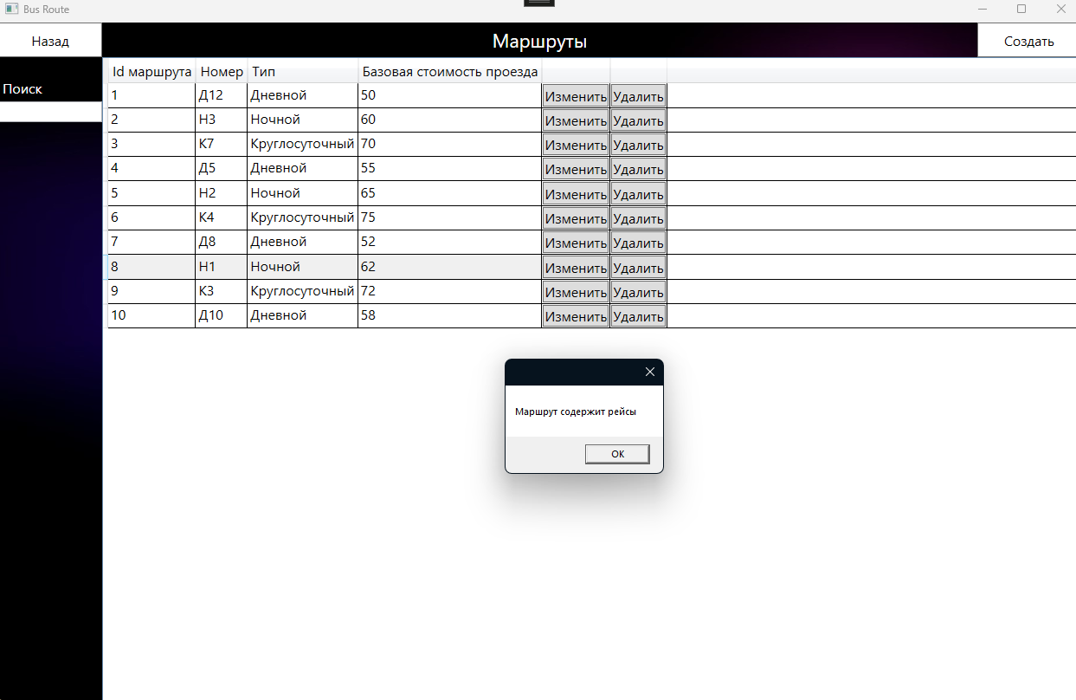

Рисунок 2.3.18 – Уведомление о невозможности удаления маршрута

Изменить маршрут можно нажав на кнопку “Изменить”. Откроется окно управления маршрутом (Рисунок 2.3.19)

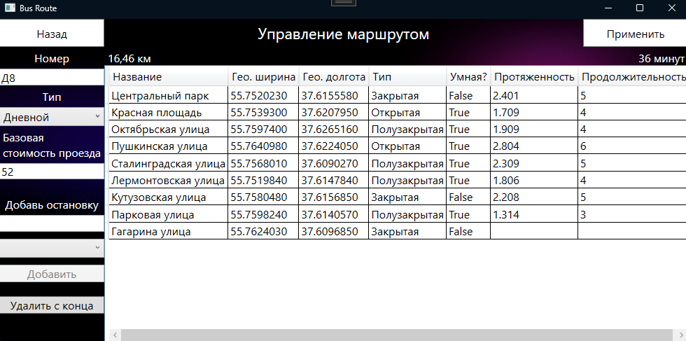

Рисунок 2.3.19 – Окно управления маршрутом

После завершения редактирования нужно нажать на кнопку “Применить”.

Маршрут можно создать со страницы списка остановок (Рисунок 2.3.16) нажав на кнопку “Создать”. Откроется окно управления маршрутом (Рисунок 2.3.19). После завершения ввода данных нужно нажать на кнопку “Применить”.

Если нажать на список автобусов, то откроется страница списка автобусов (Рисунок 2.3.20).

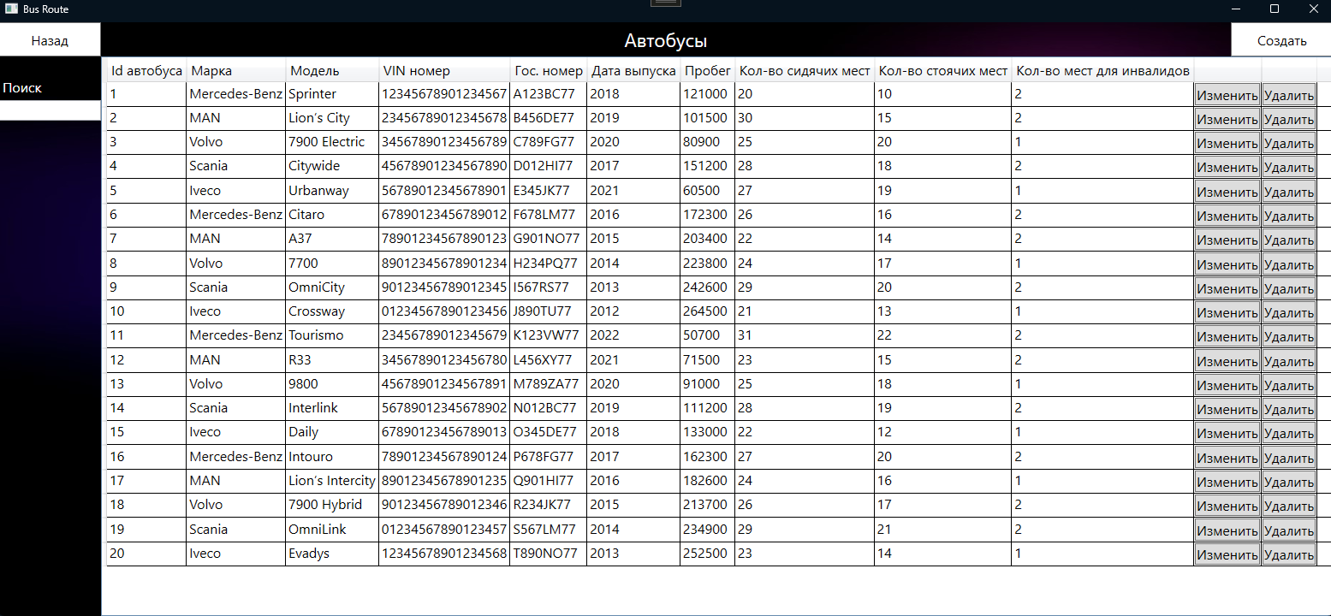

Рисунок 2.3.20 – Страница списка автобусов

Чтобы удалить автобус нужно нажать на кнопку “удалить” напротив автобуса, которой нужно удалить, всплывет диалоговое окно, где необходимо подтвердить действие (Рисунок 2.3.21), а если автобус будет удалить невозможно, то появится соответствующее уведомление (Рисунок 2.3.22).

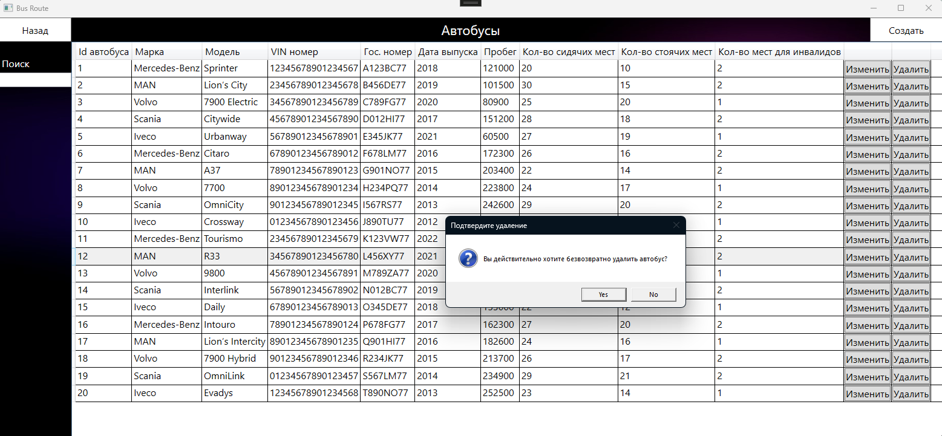

Рисунок 2.3.21 – Диаловое окно удаления автобуса

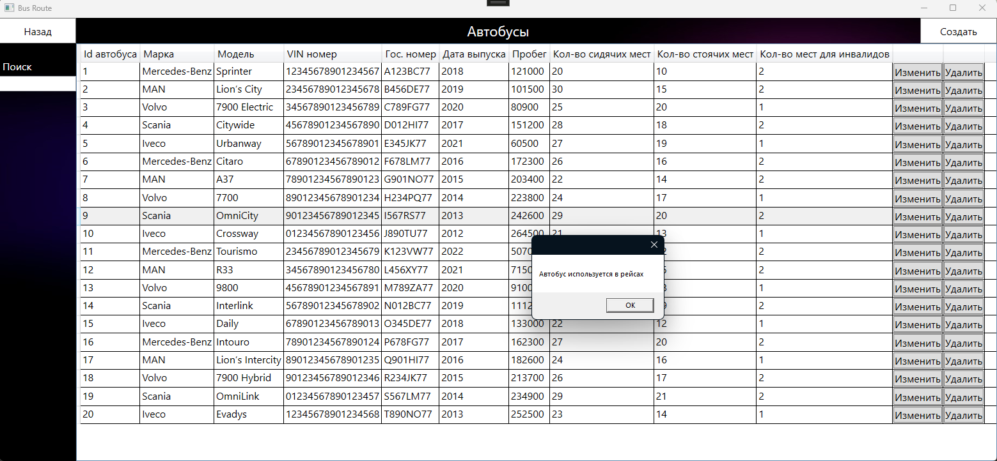

Рисунок 2.3.22 – Уведомление о невозможности удаления автобуса

Изменить автобус можно нажав на кнопку “Изменить”. Откроется окно управления автобусом (Рисунок 2.3.23)

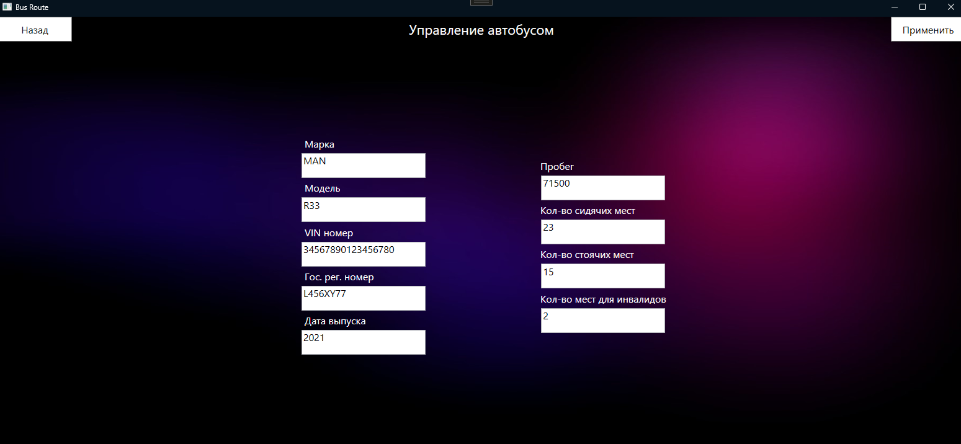

Рисунок 2.3.23 – Окно управления автобусом

После завершения редактирования нужно нажать на кнопку “Применить”.

Автобус можно создать со страницы списка автобуса (Рисунок 2.3.20) нажав на кнопку “Создать”. Откроется окно управления автобусом (Рисунок 2.3.23). После завершения ввода данных нужно нажать на кнопку “Применить”.

Если нажать на список сегментов, то откроется страница списка сегментов (Рисунок 2.3.24).

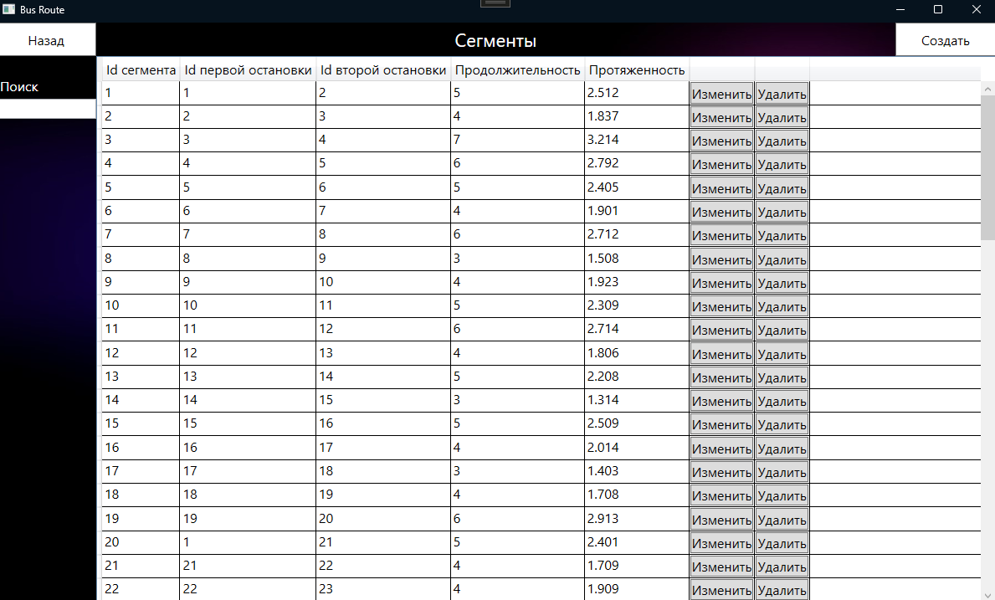

Рисунок 2.3.24 – Страница списка сегментов

Чтобы удалить сегмент нужно нажать на кнопку “удалить” напротив сегмента, которой нужно удалить, всплывет диалоговое окно, где необходимо подтвердить действие (Рисунок 2.3.25), а если сегмент будет удалить невозможно, то появится соответствующее уведомление (Рисунок 2.3.26).

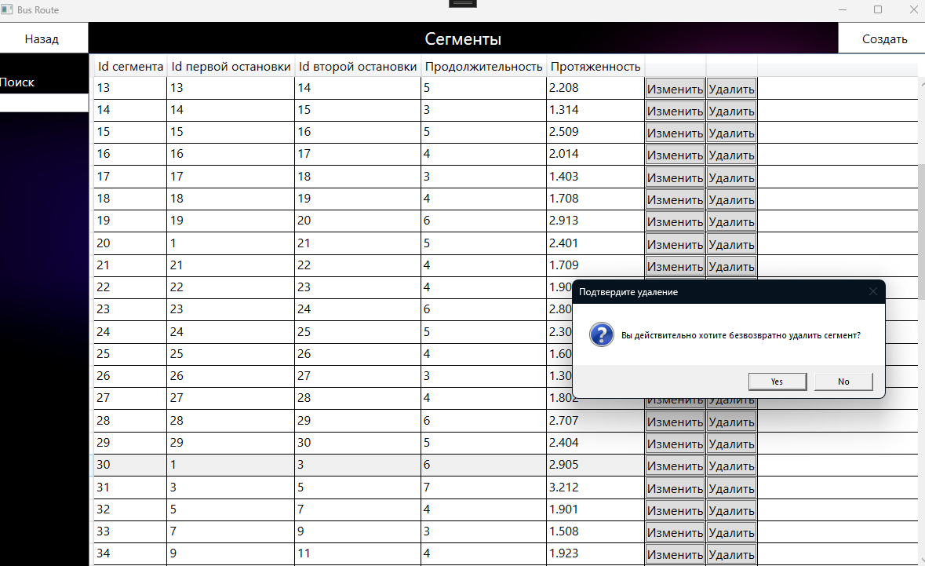

Рисунок 2.3.25 – Диаловое окно удаления сегмента

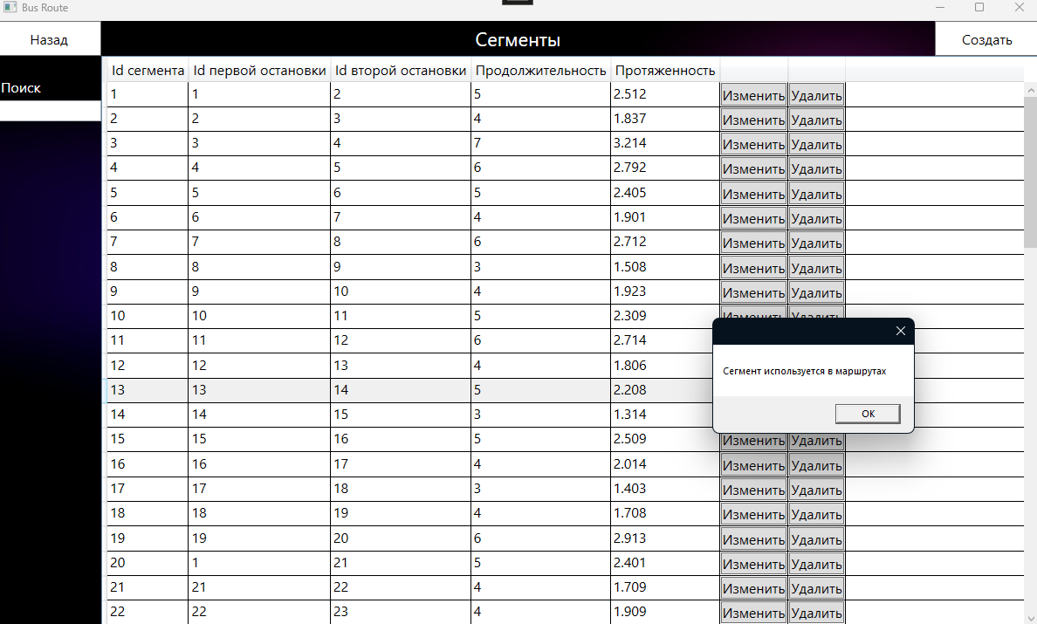

Рисунок 2.3.26 – Уведомление о невозможности удаления сегмента

Изменить сегмент можно нажав на кнопку “Изменить”. Откроется окно управления сегментом (Рисунок 2.3.27)

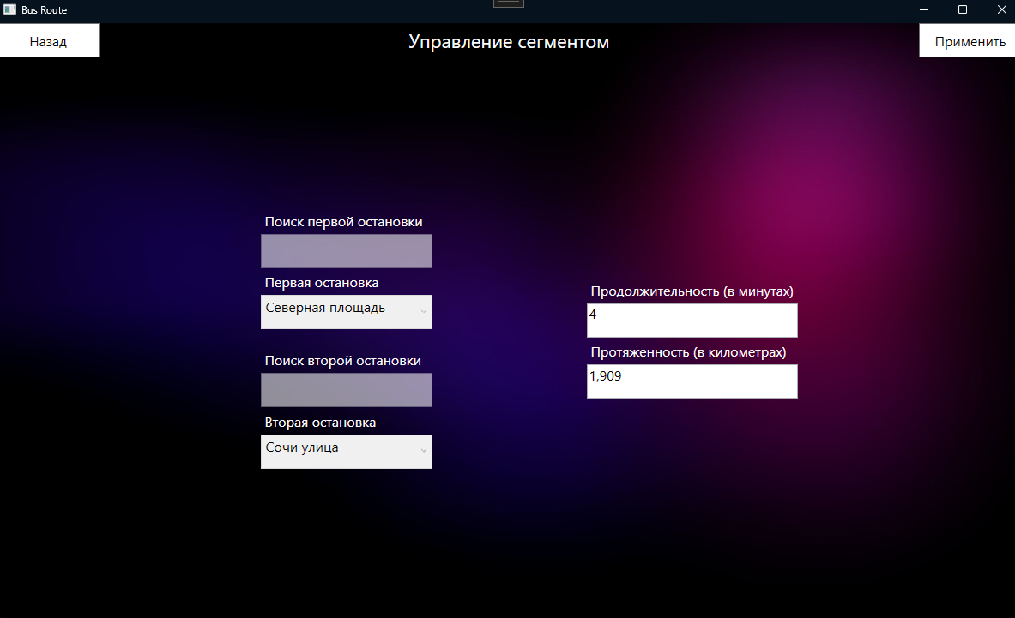

Рисунок 2.3.27 – Окно управления сегментом

После завершения редактирования нужно нажать на кнопку “Применить”.

Сегмент можно создать со страницы списка сегментов (Рисунок 2.3.24) нажав на кнопку “Создать”. Откроется окно управления сегментом (Рисунок 2.3.27). После завершения ввода данных нужно нажать на кнопку “Применить”.

Если нажать на список рейсов, то откроется страница списка рейсов (Рисунок 2.3.28).

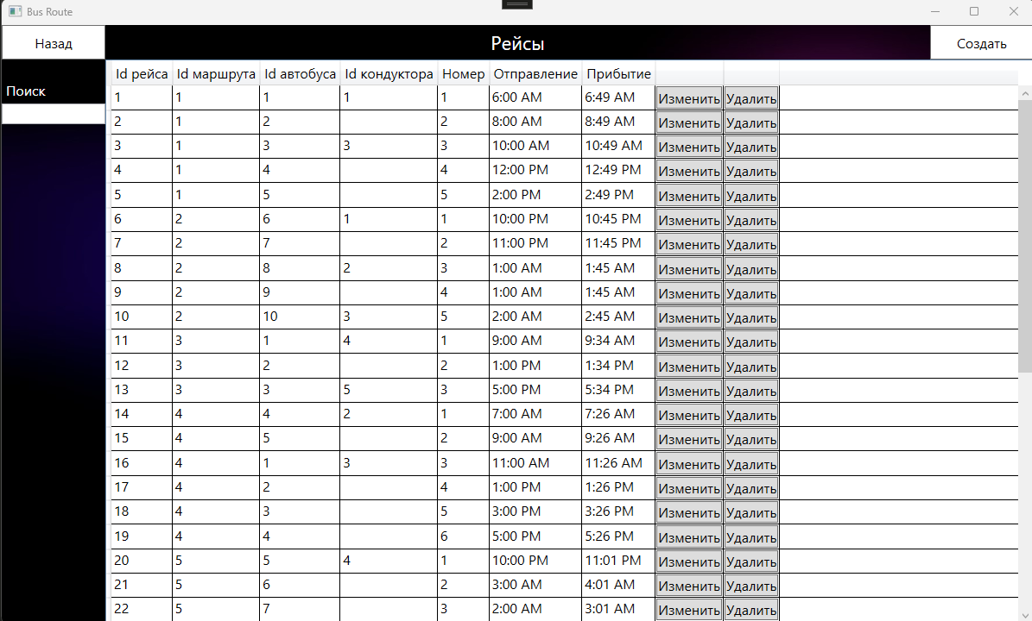

Рисунок 2.3.28 – Страница списка рейсов

Чтобы удалить рейс нужно нажать на кнопку “удалить” напротив рейса, которой нужно удалить, всплывет диалоговое окно, где необходимо подтвердить действие (Рисунок 2.3.29).

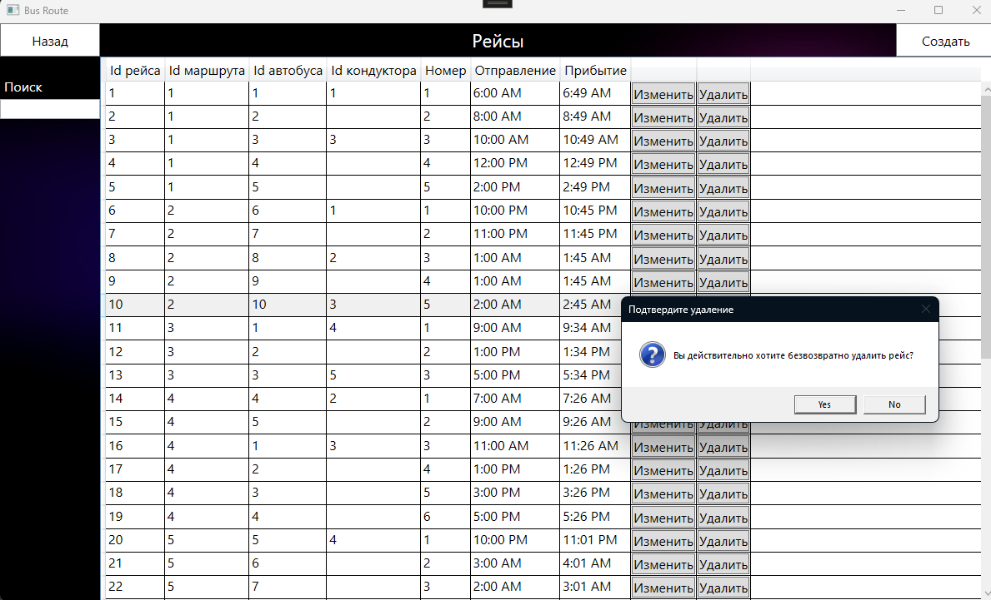

Рисунок 2.3.29 – Диаловое окно удаления рейса

Изменить рейс можно нажав на кнопку “Изменить”. Откроется окно управления рейсом (Рисунок 2.3.27)

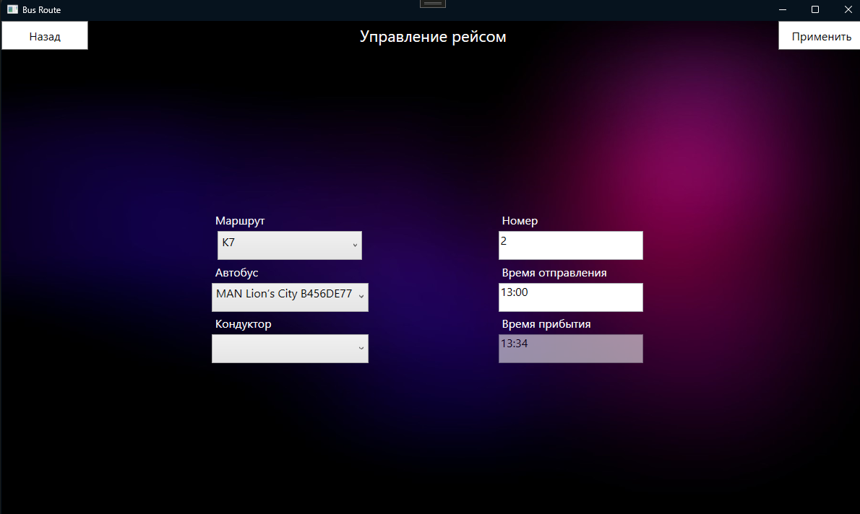

Рисунок 2.3.30 – Окно управления рейс ом

После завершения редактирования нужно нажать на кнопку “Применить”.

Рейс можно создать со страницы списка рейсов (Рисунок 2.3.24) нажав на кнопку “Создать”. Откроется окно управления рейсом (Рисунок 2.3.27). После завершения ввода данных нужно нажать на кнопку “Применить”.

ЗАКЛЮЧЕНИЕ

В процессе выполнения курсового проекта были разработаны структура и алгоритм работы WPF-приложения «Bus Route». При этом были изучены особенности реализации компонентов WPF для построения клиентских приложений с визуально привлекательными возможностями взаимодействия с пользователем.

Результатом работы стало создание WPF-приложения для упрощения просмотра и планирования автобусных маршрутов, а также повышения удобства для пассажиров и операторов маршрутов. Приложение позволяет просматривать расписания, планировать маршруты, сохранять данные в виде документов и отчетов.

WPF-приложение написано на языке C# в среде разработки Visual Studio 2022 с использованием языка разметки XAML и системы управления базой данных MS SQL Server 2022.

Были проведены опытная эксплуатация и отладочное тестирование WPF-приложения. По результатам отладочного тестирования были устранены некоторые недостатки, в частности были обнаружены и исправлены неточности в реализации алгоритма: усовершенствован контроль на входные данные и отформатирован вывод документов. После этого было написано руководство пользователя.

С помощью приложения на основании данных контрольного примера были получены результаты, которые полностью совпадают с выходной информацией контрольного примера.

|  |  |  |  |  |  |  |  |  |
| --- | --- | --- | --- | --- | --- | --- | --- | --- |
| **Пересадок** | **Остановок** | **Ожидание** | **Протяженность** | **Продолжительность** | **Стоимость** | **Отправление** | **Прибытие** | **Оптимальность** |
| {Пересадок} | {Остановок} | {Ожидание} | {Протяженность} | {Продолжительность} | {Стоимость} | {Отправление} | {Прибытие} | {Оптимальность} |
| {Пересадок} | {Остановок} | {Ожидание} | {Протяженность} | {Продолжительность} | {Стоимость} | {Отправление} | {Прибытие} | {Оптимальность} |
| {Пересадок} | {Остановок} | {Ожидание} | {Протяженность} | {Продолжительность} | {Стоимость} | {Отправление} | {Прибытие} | {Оптимальность} |

Рисунок А.1 – Список путешествий

|  |  |  |
| --- | --- | --- |
| **{Номер маршрута}** | {Продолжительность} | **Вход** |
| {Название остановки входа} |
| {Время входа} |
| **Количество остановок** |
| Минут | {Количество остановок} |
| **Выход** |
| {Название остановки выхода} |
| {Время выхода} |

|  |  |  |
| --- | --- | --- |
| **{Номер маршрута}** | {Продолжительность} | **Вход** |
| {Название остановки входа} |
| {Время входа} |
| **Количество остановок** |
| Минут | {Количество остановок} |
| **Выход** |
| {Название остановки выхода} |
| {Время выхода} |

Рисунок А.2 - Список маршрутов путешествия

|  |  |  |  |  |
| --- | --- | --- | --- | --- |
| **Маршрут** | **Рейсы** | | | **Остановки** |
| Номер  {Номер маршрута}  Тип  {Тип маршрута}  Базовая стоимость  {Базовая стоимость}  Продолжительность  {Продолжительность}  Протяженность  {Протяженность} | Номер | Отправление | Прибытие | {Название остановки} {Гео. ширина} {Гео. долгота} |
| До следующей остановки: Протяженность: {Протяженность} Продолжительность: {Продолжительность} |
| Тип: {Тип остановки} Умная остановка {Да / Нет} |
| {Номер рейса} | {Время отправления} | {Время прибытия} | {Название остановки} {Гео. ширина} {Гео. долгота} |
| До следующей остановки: Протяженность: {Протяженность} Продолжительность: {Продолжительность} |
| Тип: {Тип остановки} Умная остановка {Да / Нет} |
| {Номер рейса} | {Время отправления} | {Время прибытия} | {Название остановки} {Гео. ширина} {Гео. долгота} |
| До следующей остановки: Протяженность: {Протяженность} Продолжительность: {Продолжительность} |
| Тип: {Тип остановки} Умная остановка {Да / Нет} |

Рисунок А.3 - Списки рейсов и остановок маршрута

**ПУТЕШЕСТВИЕ**

**Основная информация**

Продолжительность: {Продолжительность} минут

Протяженность: {Протяженность} км

Ожидание: {Ожидание} минут

Базовая стоимость проезда: {Базовая стоимость проезда} руб.

**Состав путешествия**

|  |  |  |  |  |  |  |  |
| --- | --- | --- | --- | --- | --- | --- | --- |
| **Маршрут** | **Рейс** | **Вход** | **Время входа** | **Выход** | **Время выхода** | **Продолжительность** | **Базовая стоимость** |
| {Номер маршрута} | {Номер рейса} | {Название остановки входа} | {Время входа} | {Название остановки выхода} | {Время выхода} | {Продолжительность} | {Базовая стоимость} |
| {Номер маршрута} | {Номер рейса} | {Название остановки входа} | {Время входа} | {Название остановки выхода} | {Время выхода} | {Продолжительность} | {Базовая стоимость} |
| {Номер маршрута} | {Номер рейса} | {Название остановки входа} | {Время входа} | {Название остановки выхода} | {Время выхода} | {Продолжительность} | {Базовая стоимость} |

Документ сформирован с помощью системы Bus_Route, от {Дата и время формирования документа}

Рисунок А.4 - DOCX документ путешествия с информацией о его маршрутах

**МАРШРУТ {НОМЕР}**

**Основная информация**

Продолжительность: {Продолжительность} минут

Протяженность: {Протяженность} км

Ожидание: {Ожидание} минут

Базовая стоимость проезда: {Базовая стоимость проезда} руб.

**Рейсы**

|  |  |  |
| --- | --- | --- |
| **Рейс** | **Отправление** | **Прибытие** |
| {Номер рейса} | {Время отправления} | {Время прибытия} |
| {Номер рейса} | {Время отправления} | {Время прибытия} |
| {Номер рейса} | {Время отправления} | {Время прибытия} |

**Остановки**

|  |  |  |  |  |  |  |
| --- | --- | --- | --- | --- | --- | --- |
| **Название** | **Гео. ширина** | **Гео. долгота** | **Тип** | **Умная остановки?** | **Протяженность** | **Продолжительность** |
| {Название} | {Гео. ширина} | {Гео. долгота} | {Тип} | {Умная остановки?} | {Протяженность} | {Продолжительность} |
| {Название} | {Гео. ширина} | {Гео. долгота} | {Тип} | {Умная остановки?} | {Протяженность} | {Продолжительность} |
| {Название} | {Гео. ширина} | {Гео. долгота} | {Тип} | {Умная остановки?} | {Протяженность} | {Продолжительность} |

Документ сформирован с помощью системы Bus_Route, от {Дата и время формирования документа}

Рисунок А.5 - DOCX документ маршрута с информацией о его рейсах и остановках.

Таблица Б.1 – Автобусы

|  |  |  |  |  |  |  |  |  |  |
| --- | --- | --- | --- | --- | --- | --- | --- | --- | --- |
| **Id автобуса** | **Марка** | **Модель** | **VIN номер** | **Гос. Рег. Номер** | **Год выпуска** | **Пробег** | **Кол-во сидячих мест** | **Кол-во стоячих мест** | **Кол-во мест для инвалидов** |
| 1 | 2 | 3 | 4 | 5 | 6 | 7 | 8 | 9 | 10 |
| 1 | Mercedes-Benz | Sprinter | 12345678901234567 | A123BC77 | 2018 | 121000 | 20 | 10 | 2 |
| 2 | MAN | Lion’s City | 23456789012345678 | B456DE77 | 2019 | 101500 | 30 | 15 | 2 |
| 3 | Volvo | 7900 Electric | 34567890123456789 | C789FG77 | 2020 | 80900 | 25 | 20 | 1 |
| 4 | Scania | Citywide | 45678901234567890 | D012HI77 | 2017 | 151200 | 28 | 18 | 2 |

Продолжение таблицы Б.1

|  |  |  |  |  |  |  |  |  |  |
| --- | --- | --- | --- | --- | --- | --- | --- | --- | --- |
| 1 | 2 | 3 | 4 | 5 | 6 | 7 | 8 | 9 | 10 |
| 5 | Iveco | Urbanway | 56789012345678901 | E345JK77 | 2021 | 60500 | 27 | 19 | 1 |
| 6 | Mercedes-Benz | Citaro | 67890123456789012 | F678LM77 | 2016 | 172300 | 26 | 16 | 2 |
| 7 | MAN | A37 | 78901234567890123 | G901NO77 | 2015 | 203400 | 22 | 14 | 2 |
| 8 | Volvo | 7700 | 89012345678901234 | H234PQ77 | 2014 | 223800 | 24 | 17 | 1 |
| 9 | Scania | OmniCity | 90123456789012345 | I567RS77 | 2013 | 242600 | 29 | 20 | 2 |
| 10 | Iveco | Crossway | 01234567890123456 | J890TU77 | 2012 | 264500 | 21 | 13 | 1 |
| 11 | Mercedes-Benz | Tourismo | 23456789012345679 | K123VW77 | 2022 | 50700 | 31 | 22 | 2 |
| 12 | MAN | R33 | 34567890123456780 | L456XY77 | 2021 | 71500 | 23 | 15 | 2 |
| 13 | Volvo | 9800 | 45678901234567891 | M789ZA77 | 2020 | 91000 | 25 | 18 | 1 |

Продолжение таблицы Б.1

|  |  |  |  |  |  |  |  |  |  |
| --- | --- | --- | --- | --- | --- | --- | --- | --- | --- |
| 1 | 2 | 3 | 4 | 5 | 6 | 7 | 8 | 9 | 10 |
| 14 | Scania | Interlink | 56789012345678902 | N012BC77 | 2019 | 111200 | 28 | 19 | 2 |
| 15 | Iveco | Daily | 67890123456789013 | O345DE77 | 2018 | 133000 | 22 | 12 | 1 |
| 16 | Mercedes-Benz | Intouro | 78901234567890124 | P678FG77 | 2017 | 162300 | 27 | 20 | 2 |
| 17 | MAN | Lion’s Intercity | 89012345678901235 | Q901HI77 | 2016 | 182600 | 24 | 16 | 1 |
| 18 | Volvo | 7900 Hybrid | 90123456789012346 | R234JK77 | 2015 | 213700 | 26 | 17 | 2 |
| 19 | Scania | OmniLink | 01234567890123457 | S567LM77 | 2014 | 234900 | 29 | 21 | 2 |
| 20 | Iveco | Evadys | 12345678901234568 | T890NO77 | 2013 | 252500 | 23 | 14 | 1 |

Таблица Б.2 – Роли

|  |  |
| --- | --- |
| **Id роли** | **Название** |
| 1 | Администратор |
| 2 | Кондуктор |
| 3 | Клиент |

Таблица Б.3 – Маршруты

|  |  |  |  |
| --- | --- | --- | --- |
| **Id маршрута** | **Номер** | **Тип** | **Базовая стоимость проезда** |
| 1 | 2 | 3 | 4 |
| 1 | Д12 | Дневной | 50 |
| 2 | Н3 | Ночной | 60 |
| 3 | К7 | Круглосуточный | 70 |
| 4 | Д5 | Дневной | 55 |
| 5 | Н2 | Ночной | 65 |
| 6 | К4 | Круглосуточный | 75 |
| 7 | Д8 | Дневной | 52 |
| 8 | Н1 | Ночной | 62 |
| 9 | К3 | Круглосуточный | 72 |
| 10 | Д10 | Дневной | 58 |

Таблица Б.4 – МаршрутСегменты

|  |  |  |  |
| --- | --- | --- | --- |
| **Id маршрутСегмента** | **Id маршрута** | **Id сегмента** | **Порядковый номер в маршруте** |
| 1 | 2 | 3 | 4 |
| 1 | 1 | 1 | 1 |
| 2 | 1 | 2 | 2 |
| 3 | 1 | 3 | 3 |
| 4 | 1 | 4 | 4 |
| 5 | 1 | 5 | 5 |
| 6 | 1 | 6 | 6 |
| 7 | 1 | 7 | 7 |
| 8 | 1 | 8 | 8 |
| 9 | 1 | 9 | 9 |
| 10 | 1 | 10 | 10 |
| 11 | 2 | 6 | 1 |
| 12 | 2 | 7 | 2 |

Продолжение таблицы Б.4

|  |  |  |  |
| --- | --- | --- | --- |
| 1 | 2 | 3 | 4 |
| 13 | 2 | 8 | 3 |
| 14 | 2 | 9 | 4 |
| 15 | 2 | 10 | 5 |
| 16 | 2 | 11 | 6 |
| 17 | 2 | 12 | 7 |
| 18 | 2 | 13 | 8 |
| 19 | 2 | 14 | 9 |
| 20 | 2 | 15 | 10 |
| 21 | 3 | 59 | 1 |
| 22 | 3 | 46 | 2 |
| 23 | 3 | 6 | 3 |
| 24 | 3 | 61 | 4 |
| 25 | 3 | 62 | 5 |
| 26 | 3 | 13 | 6 |

Продолжение таблицы Б.4

|  |  |  |  |
| --- | --- | --- | --- |
| 1 | 2 | 3 | 4 |
| 27 | 3 | 14 | 7 |
| 28 | 3 | 15 | 8 |
| 29 | 4 | 69 | 1 |
| 30 | 4 | 70 | 2 |
| 17 | 2 | 12 | 7 |
| 18 | 2 | 13 | 8 |
| 19 | 2 | 14 | 9 |
| 20 | 2 | 15 | 10 |
| 21 | 3 | 59 | 1 |
| 22 | 3 | 46 | 2 |
| 23 | 3 | 6 | 3 |
| 24 | 3 | 61 | 4 |
| 25 | 3 | 62 | 5 |
| 26 | 3 | 13 | 6 |

Продолжение таблицы Б.4

|  |  |  |  |
| --- | --- | --- | --- |
| 1 | 2 | 3 | 4 |
| 27 | 3 | 14 | 7 |
| 28 | 3 | 15 | 8 |
| 29 | 4 | 69 | 1 |
| 30 | 4 | 70 | 2 |
| 31 | 4 | 34 | 3 |
| 32 | 4 | 11 | 4 |
| 33 | 4 | 12 | 5 |
| 34 | 4 | 63 | 6 |
| 35 | 5 | 45 | 1 |
| 36 | 5 | 46 | 2 |
| 37 | 5 | 47 | 3 |
| 38 | 5 | 48 | 4 |
| 39 | 5 | 49 | 5 |
| 40 | 5 | 50 | 6 |

Продолжение таблицы Б.4

|  |  |  |  |
| --- | --- | --- | --- |
| 1 | 2 | 3 | 4 |
| 41 | 5 | 51 | 7 |
| 42 | 5 | 52 | 8 |
| 43 | 5 | 53 | 9 |
| 44 | 5 | 54 | 10 |
| 45 | 5 | 55 | 11 |
| 46 | 5 | 56 | 12 |
| 47 | 5 | 57 | 13 |
| 48 | 5 | 58 | 14 |
| 59 | 7 | 45 | 1 |
| 60 | 7 | 46 | 2 |
| 61 | 7 | 47 | 3 |
| 62 | 7 | 48 | 4 |
| 63 | 7 | 49 | 5 |
| 64 | 7 | 12 | 6 |

Продолжение таблицы Б.4

|  |  |  |  |
| --- | --- | --- | --- |
| 1 | 2 | 3 | 4 |
| 65 | 7 | 13 | 7 |
| 66 | 7 | 14 | 8 |
| 67 | 8 | 59 | 1 |
| 68 | 8 | 60 | 2 |
| 69 | 8 | 61 | 3 |
| 70 | 8 | 62 | 4 |
| 71 | 8 | 63 | 5 |
| 72 | 8 | 16 | 6 |
| 73 | 8 | 17 | 7 |
| 74 | 8 | 18 | 8 |
| 75 | 8 | 65 | 9 |
| 76 | 8 | 66 | 10 |
| 77 | 8 | 67 | 11 |
| 78 | 8 | 28 | 12 |

Продолжение таблицы Б.4

|  |  |  |  |
| --- | --- | --- | --- |
| 1 | 2 | 3 | 4 |
| 79 | 8 | 44 | 13 |
| 80 | 8 | 69 | 14 |
| 81 | 8 | 5 | 15 |
| 82 | 8 | 6 | 16 |
| 83 | 8 | 7 | 17 |
| 84 | 9 | 35 | 1 |
| 85 | 9 | 36 | 2 |
| 86 | 9 | 37 | 3 |
| 87 | 9 | 38 | 4 |
| 88 | 9 | 39 | 5 |
| 89 | 9 | 40 | 6 |
| 90 | 9 | 41 | 7 |
| 91 | 10 | 42 | 1 |
| 92 | 10 | 43 | 2 |

Продолжение таблицы Б.4

|  |  |  |  |
| --- | --- | --- | --- |
| 1 | 2 | 3 | 4 |
| 93 | 10 | 44 | 3 |
| 94 | 10 | 45 | 4 |
| 95 | 10 | 46 | 5 |
| 96 | 10 | 47 | 6 |
| 97 | 10 | 48 | 7 |
| 98 | 6 | 69 | 1 |
| 99 | 6 | 70 | 2 |
| 100 | 6 | 71 | 3 |
| 101 | 6 | 72 | 4 |
| 102 | 6 | 73 | 5 |
| 103 | 6 | 74 | 6 |
| 104 | 6 | 75 | 7 |
| 105 | 6 | 44 | 8 |
| 106 | 6 | 59 | 9 |

Продолжение таблицы Б.4

|  |  |  |  |
| --- | --- | --- | --- |
| 1 | 2 | 3 | 4 |
| 107 | 6 | 4 | 10 |

Таблица Б.5 – Сегменты

|  |  |  |  |  |
| --- | --- | --- | --- | --- |
| Id сегмента | Id первой остановки | Id второй остановки | Продолжительность | Протяженность |
| 1 | 2 | 3 | 4 | 5 |
| 1 | 1 | 2 | 5 | 2.512 |
| 2 | 2 | 3 | 4 | 1.837 |
| 3 | 3 | 4 | 7 | 3.214 |
| 4 | 4 | 5 | 6 | 2.792 |
| 5 | 5 | 6 | 5 | 2.405 |
| 6 | 6 | 7 | 4 | 1.901 |
| 7 | 7 | 8 | 6 | 2.712 |
| 8 | 8 | 9 | 3 | 1.508 |
| 9 | 9 | 10 | 4 | 1.923 |
| 10 | 10 | 11 | 5 | 2.309 |
| 11 | 11 | 12 | 6 | 2.714 |
| 12 | 12 | 13 | 4 | 1.806 |
| 13 | 13 | 14 | 5 | 2.208 |

Продолжение таблицы Б.5

|  |  |  |  |  |
| --- | --- | --- | --- | --- |
| 1 | 2 | 3 | 4 | 5 |
| 14 | 14 | 15 | 3 | 1.314 |
| 15 | 15 | 16 | 5 | 2.509 |
| 16 | 16 | 17 | 4 | 2.014 |
| 17 | 17 | 18 | 3 | 1.403 |
| 18 | 18 | 19 | 4 | 1.708 |
| 19 | 19 | 20 | 6 | 2.913 |
| 20 | 1 | 21 | 5 | 2.401 |
| 21 | 21 | 22 | 4 | 1.709 |
| 22 | 22 | 23 | 4 | 1.909 |
| 23 | 23 | 24 | 6 | 2.804 |
| 24 | 24 | 25 | 5 | 2.309 |
| 25 | 25 | 26 | 4 | 1.608 |
| 26 | 26 | 27 | 3 | 1.309 |
| 27 | 27 | 28 | 4 | 1.802 |

Продолжение таблицы Б.5

|  |  |  |  |  |
| --- | --- | --- | --- | --- |
| 1 | 2 | 3 | 4 | 5 |
| 28 | 28 | 29 | 6 | 2.707 |
| 29 | 29 | 30 | 5 | 2.404 |
| 30 | 1 | 3 | 6 | 2.905 |
| 31 | 3 | 5 | 7 | 3.212 |
| 32 | 5 | 7 | 4 | 1.901 |
| 33 | 7 | 9 | 3 | 1.508 |
| 34 | 9 | 11 | 4 | 1.923 |
| 35 | 11 | 13 | 5 | 2.309 |
| 36 | 13 | 15 | 6 | 2.714 |
| 37 | 15 | 17 | 4 | 1.806 |
| 38 | 17 | 19 | 5 | 2.208 |
| 39 | 19 | 21 | 3 | 1.314 |
| 40 | 21 | 23 | 5 | 2.509 |
| 41 | 23 | 25 | 4 | 2.014 |

Продолжение таблицы Б.5

|  |  |  |  |  |
| --- | --- | --- | --- | --- |
| 1 | 2 | 3 | 4 | 5 |
| 42 | 25 | 27 | 3 | 1.403 |
| 43 | 27 | 29 | 4 | 1.708 |
| 44 | 29 | 1 | 6 | 2.913 |
| 45 | 2 | 4 | 5 | 2.401 |
| 46 | 4 | 6 | 4 | 1.709 |
| 47 | 6 | 8 | 4 | 1.909 |
| 48 | 8 | 10 | 6 | 2.804 |
| 49 | 10 | 12 | 5 | 2.309 |
| 50 | 12 | 14 | 4 | 1.608 |
| 51 | 14 | 16 | 3 | 1.309 |
| 52 | 16 | 18 | 4 | 1.802 |
| 53 | 18 | 20 | 6 | 2.707 |
| 54 | 20 | 22 | 5 | 2.404 |
| 55 | 22 | 24 | 4 | 1.909 |

Продолжение таблицы Б.5

|  |  |  |  |  |
| --- | --- | --- | --- | --- |
| 1 | 2 | 3 | 4 | 5 |
| 56 | 24 | 26 | 3 | 1.509 |
| 57 | 26 | 28 | 3 | 1.404 |
| 58 | 28 | 30 | 5 | 2.202 |
| 59 | 1 | 4 | 6 | 2.808 |
| 60 | 4 | 7 | 5 | 2.505 |
| 61 | 7 | 10 | 4 | 1.703 |
| 62 | 10 | 13 | 3 | 1.202 |
| 63 | 13 | 16 | 4 | 1.605 |
| 64 | 16 | 19 | 5 | 2.107 |
| 65 | 19 | 22 | 6 | 2.606 |
| 66 | 22 | 25 | 7 | 3.109 |
| 67 | 25 | 28 | 8 | 3.514 |
| 68 | 28 | 30 | 5 | 2.308 |
| 69 | 1 | 5 | 4 | 1.808 |

Продолжение таблицы Б.5

|  |  |  |  |  |
| --- | --- | --- | --- | --- |
| 1 | 2 | 3 | 4 | 5 |
| 70 | 5 | 9 | 4 | 1.709 |
| 71 | 9 | 13 | 5 | 2.209 |
| 72 | 13 | 17 | 6 | 2.706 |
| 73 | 17 | 21 | 6 | 2.809 |
| 74 | 21 | 25 | 4 | 1.909 |
| 75 | 25 | 29 | 5 | 2.51 |

Таблица Б.6 – Остановки

|  |  |  |  |  |  |
| --- | --- | --- | --- | --- | --- |
| Id остановки | Название | Гео. ширина | Гео. долгота | Тип | Умная остановка |
| 1 | 2 | 3 | 4 | 5 | 6 |
| 1 | Главная улица | 55.7558260 | 37.6173000 | Открытая | 1 |
| 2 | Центральный парк | 55.7520230 | 37.6155580 | Закрытая | 0 |
| 3 | Садовая улица | 55.7542220 | 37.6215650 | Полузакрытая | 1 |
| 4 | Красная площадь | 55.7539300 | 37.6207950 | Открытая | 1 |
| 5 | Ленина улица | 55.7518420 | 37.6179440 | Закрытая | 0 |
| 6 | Октябрьская улица | 55.7597400 | 37.6265160 | Полузакрытая | 1 |
| 7 | Южная площадь | 55.7608700 | 37.6152110 | Закрытая | 0 |
| 8 | Пушкинская улица | 55.7640980 | 37.6224050 | Открытая | 1 |
| 9 | Московская улица | 55.7618230 | 37.6092760 | Закрытая | 0 |

Продолжение таблицы Б.6

|  |  |  |  |  |  |
| --- | --- | --- | --- | --- | --- |
| 1 | 2 | 3 | 4 | 5 | 6 |
| 10 | Сталинградская улица | 55.7568010 | 37.6090270 | Полузакрытая | 1 |
| 11 | Советская улица | 55.7532450 | 37.6177250 | Закрытая | 0 |
| 12 | Лермонтовская улица | 55.7519840 | 37.6147840 | Полузакрытая | 1 |
| 13 | Кутузовская улица | 55.7580480 | 37.6156850 | Закрытая | 0 |
| 14 | Парковая улица | 55.7598240 | 37.6140570 | Полузакрытая | 1 |
| 15 | Гагарина улица | 55.7624030 | 37.6096850 | Закрытая | 0 |
| 16 | Ленинградская улица | 55.7631010 | 37.6148010 | Полузакрытая | 1 |
| 17 | Тверская улица | 55.7570290 | 37.6153640 | Закрытая | 0 |
| 18 | Зеленая улица | 55.7546710 | 37.6179670 | Полузакрытая | 1 |
| 19 | Речная улица | 55.7524250 | 37.6205230 | Закрытая | 0 |
| 20 | Спортивная улица | 55.7604020 | 37.6250410 | Полузакрытая | 1 |

Продолжение таблицы Б.6

|  |  |  |  |  |  |
| --- | --- | --- | --- | --- | --- |
| 1 | 2 | 3 | 4 | 5 | 6 |
| 21 | Горького улица | 55.7637320 | 37.6209680 | Закрытая | 0 |
| 22 | Северная площадь | 55.7651800 | 37.6230510 | Полузакрытая | 1 |
| 23 | Сочи улица | 55.7558260 | 37.6252220 | Закрытая | 0 |
| 24 | Вокзальная улица | 55.7579230 | 37.6241890 | Полузакрытая | 1 |
| 25 | Сибирская улица | 55.7589010 | 37.6223440 | Закрытая | 0 |
| 26 | Республика улица | 55.7600940 | 37.6211340 | Полузакрытая | 1 |
| 27 | Пролетарская улица | 55.7620110 | 37.6198900 | Закрытая | 0 |
| 28 | Майская улица | 55.7645120 | 37.6184560 | Полузакрытая | 1 |
| 29 | Солнечная улица | 55.7657120 | 37.6170430 | Закрытая | 0 |
| 30 | Весенняя улица | 55.7670010 | 37.6165010 | Полузакрытая | 1 |

Таблица Б.7 – Рейсы

|  |  |  |  |  |  |
| --- | --- | --- | --- | --- | --- |
| Id рейса | Id маршрута | Id автобуса | Id кондуктора | Номер | Время отправления |
| 1 | 2 | 3 | 4 | 5 | 6 |
| 1 | 1 | 1 | 1 | 1 | 06:00:00 |
| 2 | 1 | 2 |  | 2 | 08:00:00 |
| 3 | 1 | 3 | 3 | 3 | 10:00:00 |
| 4 | 1 | 4 |  | 4 | 12:00:00 |
| 5 | 1 | 5 |  | 5 | 14:00:00 |
| 6 | 2 | 6 | 1 | 1 | 22:00:00 |
| 7 | 2 | 7 |  | 2 | 23:00:00 |
| 8 | 2 | 8 | 2 | 3 | 01:00:00 |
| 9 | 2 | 9 |  | 4 | 01:00:00 |
| 10 | 2 | 10 | 3 | 5 | 02:00:00 |
| 11 | 3 | 1 | 4 | 1 | 09:00:00 |
| 12 | 3 | 2 |  | 2 | 13:00:00 |

Продолжение таблицы Б.7

|  |  |  |  |  |  |
| --- | --- | --- | --- | --- | --- |
| 1 | 2 | 3 | 4 | 5 | 6 |
| 13 | 3 | 3 | 5 | 3 | 17:00:00 |
| 14 | 4 | 4 | 2 | 1 | 07:00:00 |
| 15 | 4 | 5 |  | 2 | 09:00:00 |
| 16 | 4 | 1 | 3 | 3 | 11:00:00 |
| 17 | 4 | 2 |  | 4 | 13:00:00 |
| 18 | 4 | 3 |  | 5 | 15:00:00 |
| 19 | 4 | 4 |  | 6 | 17:00:00 |
| 20 | 5 | 5 | 4 | 1 | 22:00:00 |
| 21 | 5 | 6 |  | 2 | 03:00:00 |
| 22 | 5 | 7 |  | 3 | 02:00:00 |
| 23 | 6 | 8 | 5 | 1 | 10:00:00 |
| 24 | 6 | 9 |  | 2 | 14:00:00 |
| 25 | 6 | 10 | 1 | 3 | 18:00:00 |
| 26 | 7 | 1 |  | 1 | 07:30:00 |

Продолжение таблицы Б.7

|  |  |  |  |  |  |
| --- | --- | --- | --- | --- | --- |
| 1 | 2 | 3 | 4 | 5 | 6 |
| 27 | 7 | 2 | 2 | 2 | 10:30:00 |
| 28 | 8 | 3 | 3 | 1 | 22:30:00 |
| 29 | 8 | 4 |  | 2 | 23:30:00 |
| 30 | 8 | 5 |  | 3 | 03:00:00 |
| 31 | 8 | 1 |  | 4 | 01:30:00 |
| 32 | 9 | 2 | 4 | 1 | 11:00:00 |
| 33 | 9 | 3 |  | 2 | 15:00:00 |
| 34 | 9 | 4 | 5 | 3 | 19:00:00 |
| 35 | 10 | 5 | 1 | 1 | 08:00:00 |
| 36 | 10 | 1 |  | 2 | 10:00:00 |
| 37 | 10 | 2 | 2 | 3 | 12:00:00 |
| 38 | 10 | 3 |  | 4 | 14:00:00 |
| 39 | 10 | 4 |  | 5 | 16:00:00 |
| 40 | 10 | 5 |  | 6 | 18:00:00 |

Продолжение таблицы Б.7

|  |  |  |  |  |  |
| --- | --- | --- | --- | --- | --- |
| 1 | 2 | 3 | 4 | 5 | 6 |
| 41 | 10 | 1 |  | 7 | 20:00:00 |

Таблица Б.8 – Пользователи

|  |  |  |  |  |  |  |  |  |
| --- | --- | --- | --- | --- | --- | --- | --- | --- |
| Id пользователя | Имя | Фамилия | Отечество | Дата рождения | Номер телефона | Email | Пароль | Id роли |
| 1 | 2 | 3 | 4 | 5 | 6 | 7 | 8 | 9 |
| 1 | Марина | Цветкова | Сергеевна | 2000-05-25 | 89272848386 | Marina@gmail.com | 1111Q! | 2 |
| 2 | Вероника | Столова | Михайловна | 1984-11-27 | 89873959174 | Veronika@gmail.com | 2222Q! | 2 |
| 3 | Карнега | Заборова |  | 2005-10-03 | 89674567272 | Karnega404@gmail.com | 3333Q! | 2 |
| 4 | Дмитрий | Столов | Петрович | 1983-07-17 |  | Dritriy@gmail.com | 4444Q! | 2 |
| 5 | Александр | Верхов | Петрович | 2000-05-25 | 89174937502 | Alex@gmail.com | 5555Q! | 2 |
| 6 | Павел | Соколов |  | 2003-04-09 | 89173333333 | 11@1.1 | 1234Q! | 1 |
| 7 | Игорь | Соколов | Никитич | 2010-05-06 | 89461948372 | Igor@gmail.com | Frog404@ | 3 |

Продолжение таблицы Б.8

|  |  |  |  |  |  |  |  |  |
| --- | --- | --- | --- | --- | --- | --- | --- | --- |
| 1 | 2 | 3 | 4 | 5 | 6 | 7 | 8 | 9 |
| 8 | Наталья |  |  | 2000-01-03 |  | 22@2.2 | 1234Q! | 2 |

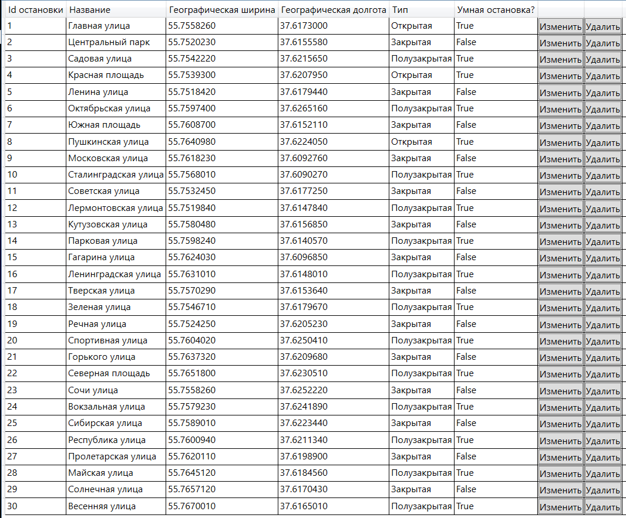

Рисунок В.1 – Список остановок

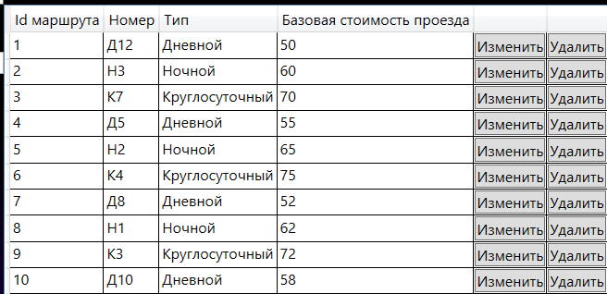

Рисунок В.2 – Список маршрутов

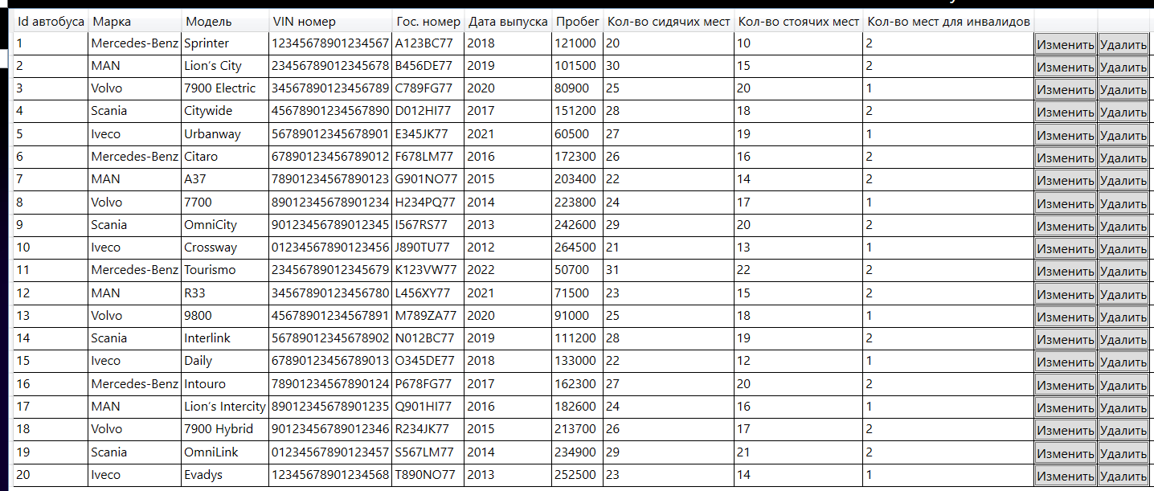

Рисунок В.3 – Список автобусов

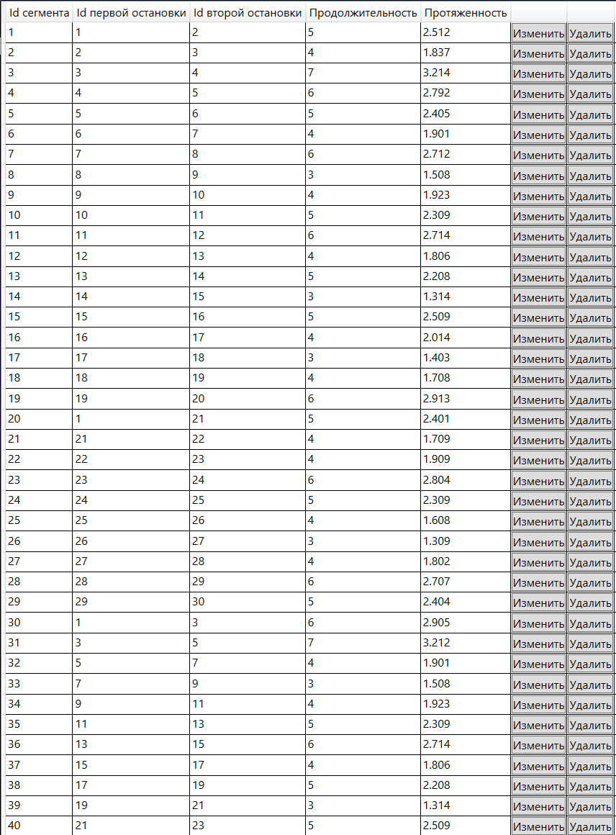

Рисунок В.4.1 – Список сегментов (часть 1)

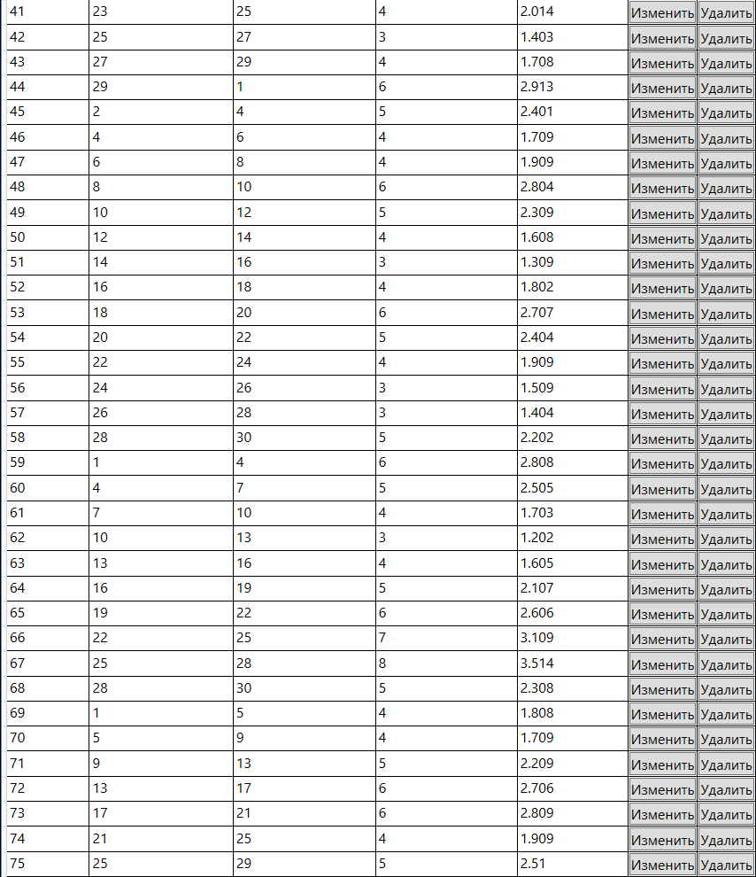

Рисунок В.4.2 – Список сегментов (часть 1)

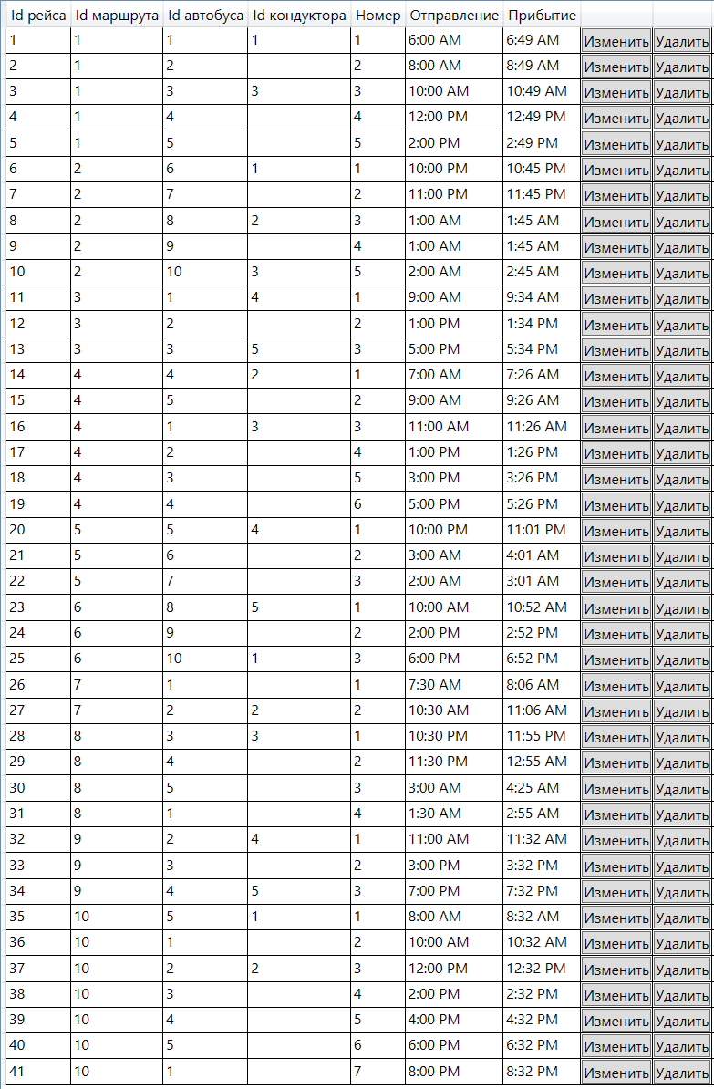

Рисунок В.5 – Список маршрутов

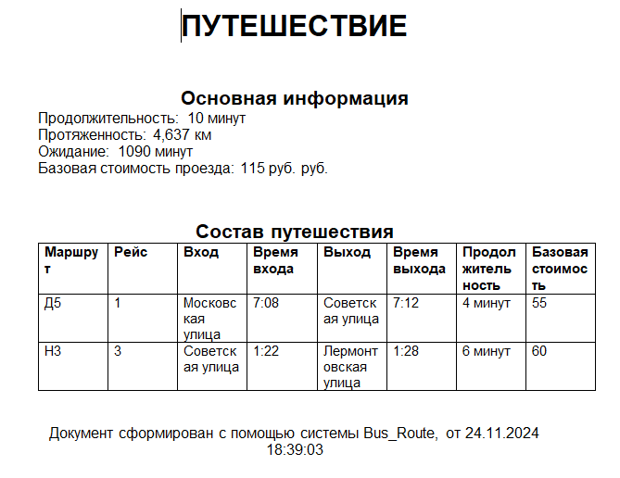

Рисунок В.6 - DOCX документ путешествия с информацией о его маршрутах

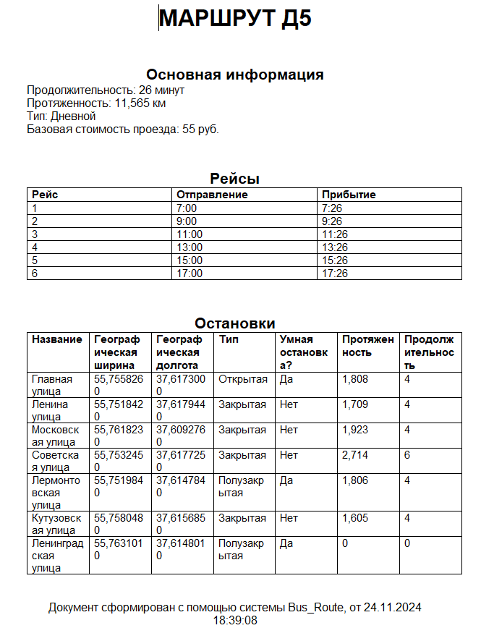

Рисунок В.7 - DOCX документ маршрута с информацией о его рейсах и остановках

namespace Bus_Route.ViewModels.Models.Database

{

internal class BusViewModel

{

private Bus _bus;

public event PropertyChangedEventHandler PropertyChanged;

public BusViewModel(Bus bus)

{

_bus = bus;

}

public static int GetNewId()

{

using (BusRouteContext db = new BusRouteContext())

{

return (db.Buses.Max(b => (int?)b.BusId) ?? 0) + 1;

}

}

public static bool IsVinNumberUnique(string vinNumber)

{

using (BusRouteContext db = new BusRouteContext())

{

return (db.Buses.Where(b => b.VinNumber == vinNumber).Count() == 0);

}

}

public static bool IsRegistrationNumberUnique(string registrationNumber)

{

using (BusRouteContext db = new BusRouteContext())

{

return (db.Buses.Where(b => b.RegistrationNumber == registrationNumber).Count() == 0);

}

}

public void Delete()

{

using (BusRouteContext db = new BusRouteContext())

{

if (db.Buses.Find(_bus.BusId) != null)

{

db.Buses.Remove(db.Buses.Find(_bus.BusId));

db.SaveChanges();

return;

}

throw new Exception("Возникли проблемы с удалением автобуса");

}

}

public void Delete(int busId)

{

using (BusRouteContext db = new BusRouteContext())

{

Bus bus = db.Buses.Find(busId);

if (bus != null)

{

db.Buses.Remove(bus);

db.SaveChanges();

return;

}

throw new Exception("Возникли проблемы с удалением автобуса");

}

}

public void Add()

{

using (BusRouteContext db = new BusRouteContext())

{

db.Buses.Add(_bus);

db.SaveChanges();

}

}

public void Update()

{

using (BusRouteContext db = new BusRouteContext())

{

try

{

db.Buses.Update(_bus);

}

catch

{

throw new Exception("Не удалось сохранить изменения связанные с автобусом");

}

db.SaveChanges();

}

}

public static Bus Get(string registrationNumber)

{

using (BusRouteContext db = new BusRouteContext())

{

return db.Buses.FirstOrDefault(

b => b.RegistrationNumber == registrationNumber);

}

}

public static Bus Get(int busId)

{

using (BusRouteContext db = new BusRouteContext())

{

return db.Buses.FirstOrDefault(s => s.BusId == busId);

}

}

public bool IsFree(TimeOnly departureTime, TimeOnly arrivalTime)

{

using (BusRouteContext db = new BusRouteContext())

{

var existingTrips = db.Trips.Where(t => t.BusId == _bus.BusId).ToList();

foreach (var trip in existingTrips)

{

if (departureTime < trip.ArrivalTime && arrivalTime > trip.DepartureTime)

{

return false;

}

}

return true;

}

}

public bool IsCanDelete()

{

using (BusRouteContext db = new BusRouteContext())

{

return db.Trips.Where(t => t.BusId == _bus.BusId).Count() == 0;

}

}

}

}

namespace Bus_Route.ViewModels.Models.Database

{

internal class RouteSegmentViewModel

{

private RouteSegment _routeSegment;

public event PropertyChangedEventHandler PropertyChanged;

public RouteSegmentViewModel(RouteSegment routeSegment)

{

_routeSegment = routeSegment;

}

public static int GetNewId()

{

using (BusRouteContext db = new BusRouteContext())

{

return (db.RouteSegments.Max(r => (int?)r.RouteSegmentId) ?? 0) + 1;

}

}

public static int GetNewSequenceNumber(int routeId)

{

using (BusRouteContext db = new BusRouteContext())

{

return (db.RouteSegments.Where(r => r.RouteId == routeId).Max(r => (int?)r.SequenceNumber) ?? 0) + 1;

}

}

public void Delete()

{

using (BusRouteContext db = new BusRouteContext())

{

if (db.RouteSegments.Find(_routeSegment.RouteSegmentId) != null)

{

db.RouteSegments.Remove(_routeSegment);

db.SaveChanges();

return;

}

throw new Exception("Возникли проблемы с удалением маршрут-сегмент");

}

}

public void Delete(int routeSegmentId)

{

using (BusRouteContext db = new BusRouteContext())

{

RouteSegment routeSegment = db.RouteSegments.Find(routeSegmentId);

if (routeSegment != null)

{

db.RouteSegments.Remove(routeSegment);

db.SaveChanges();

return;

}

throw new Exception("Возникли проблемы с удалением маршрут-сегмент");

}

}

public void Add()

{

using (BusRouteContext db = new BusRouteContext())

{

db.RouteSegments.Add(_routeSegment);

db.SaveChanges();

}

}

public void Update()

{

using (BusRouteContext db = new BusRouteContext())

{

try

{

db.RouteSegments.Update(_routeSegment);

}

catch

{

throw new Exception("Не удалось сохранить изменения связанные с маршрут-сегмент");

}

db.SaveChanges();

}

}

public static RouteSegment Get(int routeSegmentId)

{

using (BusRouteContext db = new BusRouteContext())

{

return db.RouteSegments.FirstOrDefault(s => s.RouteSegmentId == routeSegmentId);

}

}

public static List<RouteSegment> GetAll(int routeId)

{

using (BusRouteContext db = new BusRouteContext())

{

return db.RouteSegments.Where(rs => rs.RouteId == routeId).ToList();

}

}

}

}

namespace Bus_Route.ViewModels.Models.Database

{

internal class RouteViewModel

{

private Route _route;

public event PropertyChangedEventHandler PropertyChanged;

public RouteViewModel(Route route)

{

_route = route;

}

public bool IsNumberUnique()

{

using (BusRouteContext db = new BusRouteContext())

{

return !db.Routes.Any(s => s.Number == _route.Number);

}

}

public static int GetNewId()

{

using (BusRouteContext db = new BusRouteContext())

{

return (db.Routes.Max(b => (int?)b.RouteId) ?? 0) + 1;

}

}

public void Delete()

{

using (BusRouteContext db = new BusRouteContext())

{

if (db.Routes.Find(_route.RouteId) != null)

{

db.RouteSegments.RemoveRange(db.RouteSegments.Where(rs => rs.RouteId == db.Routes.Find(_route.RouteId).RouteId));

db.Routes.Remove(db.Routes.Find(_route.RouteId));

db.SaveChanges();

return;

}

throw new Exception("Возникли проблемы с удалением маршрутом");

}

}

public void Delete(int routeId)

{

using (BusRouteContext db = new BusRouteContext())

{

Route route = db.Routes.Find(routeId);

if (route != null)

{

db.RouteSegments.RemoveRange(route.RouteSegments.Where(rs => rs.RouteId == routeId));

db.Routes.Remove(route);

db.SaveChanges();

return;

}

throw new Exception("Возникли проблемы с удалением маршрутом");

}

}

public void Add()

{

using (BusRouteContext db = new BusRouteContext())

{

db.Routes.Add(_route);

db.SaveChanges();

}

}

public void Update()

{

using (BusRouteContext db = new BusRouteContext())

{

try

{

db.Routes.Update(_route);

}

catch

{

throw new Exception("Не удалось сохранить изменения связанные с маршрутом");

}

db.SaveChanges();

}

}

public static Route Get(string number)

{

using (BusRouteContext db = new BusRouteContext())

{

return db.Routes.FirstOrDefault(

b => b.Number == number);

}

}

public static Route Get(int routeId)

{

using (BusRouteContext db = new BusRouteContext())

{

return db.Routes.FirstOrDefault(s => s.RouteId == routeId);

}

}

public static int GetDuration(int routeId)

{

using (BusRouteContext db = new BusRouteContext())

{

return db.RouteSegments.Where(r => r.RouteId == routeId).Sum(r => r.Segment.Duration);

}

}

public static float GetLength(int routeId)

{

using (BusRouteContext db = new BusRouteContext())

{

return db.RouteSegments.Where(r => r.RouteId == routeId).Sum(r => r.Segment.Length);

}

}

public bool IsCanDelete()

{

using (BusRouteContext db = new BusRouteContext())

{

return db.Trips.Where(r => r.RouteId == _route.RouteId).Count() == 0;

}

}

}

}

namespace Bus_Route.ViewModels.Models.Database

{

internal class SegmentViewModel

{

private Segment _segment;

public event PropertyChangedEventHandler PropertyChanged;

public SegmentViewModel(Segment segment)

{

_segment = segment;

}

public static int GetNewId()

{

using (BusRouteContext db = new BusRouteContext())

{

return (db.Segments.Max(u => (int?)u.SegmentId) ?? 0) + 1;

}

}

public void Delete()

{

using (BusRouteContext db = new BusRouteContext())

{

if (db.Segments.Find(_segment.SegmentId) != null)

{

db.Segments.Remove(db.Segments.Find(_segment.SegmentId));

db.SaveChanges();

return;

}

throw new Exception("Возникли проблемы с удалением сегмента");

}

}

public void Delete(int segmentId)

{

using (BusRouteContext db = new BusRouteContext())

{

Segment segment = db.Segments.Find(segmentId);

if (segment != null)

{

db.Segments.Remove(segment);

db.SaveChanges();

return;

}

throw new Exception("Возникли проблемы с удалением сегмента");

}

}

public void Add()

{

using (BusRouteContext db = new BusRouteContext())

{

db.Segments.Add(_segment);

db.SaveChanges();

}

}

public void Update()

{

using (BusRouteContext db = new BusRouteContext())

{

try

{

db.Segments.Update(_segment);

}

catch

{

throw new Exception("Не удалось сохранить изменения связанные с сегментом");

}

db.SaveChanges();

}

}

public static Segment Get(int firstStopId, int secondStopId)

{

using (BusRouteContext db = new BusRouteContext())

{

return db.Segments.FirstOrDefault(

s => s.FirstStopId == firstStopId && s.SecondStopId == secondStopId);

}

}

public static List<Segment> Get(int routeId, int firstStopId, int secondStopId)

{

using (BusRouteContext db = new BusRouteContext())

{

List<Segment> segments = new List<Segment>();

List<RouteSegment> routeSegments =

db.RouteSegments.Where(rs => rs.RouteId == routeId)

.OrderBy(rs => rs.SequenceNumber).ToList();

bool isStart = false;

foreach (RouteSegment routeSegment in routeSegments)

{

Segment segment = SegmentViewModel.Get(routeSegment.SegmentId);

if (segment.FirstStopId == firstStopId)

{

isStart = true;

}

if (segment.FirstStopId == secondStopId && isStart)

{

break;

}

if (isStart)

{

segments.Add(segment);

}

}

return segments;

}

}

public static Segment Get(int segmentId)

{

using (BusRouteContext db = new BusRouteContext())

{

return db.Segments.FirstOrDefault(s => s.SegmentId == segmentId);

}

}

public static bool IsValidLength(string lengthAsString)

{

if (!float.TryParse(lengthAsString, out float length))

{

return false;

}

string[] parts = lengthAsString.Split(',');

switch (parts.Length)

{

case 1:

return true;

case 2:

return parts[1].Length <= 3;

default:

return false;

}

}

public static bool IsValidDuration(string durationAsString)

{

if (int.TryParse(durationAsString, out int duration))

{

return true;

}

return false;

}

public bool IsFree()

{

using (BusRouteContext db = new BusRouteContext())

{

return db.Segments.FirstOrDefault(s => s.FirstStopId == _segment.FirstStopId &&

s.SecondStopId == _segment.SecondStopId) == null;

}

}

public bool IsCanDelete()

{

using (BusRouteContext db = new BusRouteContext())

{

return db.RouteSegments.Where(s =>

s.SegmentId == _segment.SegmentId).Count() == 0;

}

}

}

}

namespace Bus_Route.ViewModels.Models.Database

{

internal class StopViewModel

{

private Stop _stop;

public event PropertyChangedEventHandler PropertyChanged;

public StopViewModel(Stop stop)

{

_stop = stop;

}

public bool IsTitleUnique()

{

using (BusRouteContext db = new BusRouteContext())

{

return !db.Stops.Any(s => s.Title == _stop.Title);

}

}

public static int GetNewId()

{

using (BusRouteContext db = new BusRouteContext())

{

return (db.Stops.Max(u => (int?)u.StopId) ?? 0) + 1;

}

}

public void Delete()

{

using (BusRouteContext db = new BusRouteContext())

{

if (db.Stops.Find(_stop.StopId) != null)

{

db.Stops.Remove(db.Stops.Find(_stop.StopId));

db.SaveChanges();

return;

}

throw new Exception("Возникли проблемы с удалением остановки");

}

}

public void Delete(int stopId)

{

using (BusRouteContext db = new BusRouteContext())

{

Stop stop = db.Stops.Find(stopId);

if (stop != null)

{

db.Stops.Remove(stop);

db.SaveChanges();

return;

}

throw new Exception("Возникли проблемы с удалением остановки");

}

}

public void Add()

{

using (BusRouteContext db = new BusRouteContext())

{

db.Stops.Add(_stop);

db.SaveChanges();

}

}

public void Update()

{

using (BusRouteContext db = new BusRouteContext())

{

try

{

db.Stops.Update(_stop);

}

catch

{

throw new Exception("Не удалось сохранить изменения связанные с остановкой");

}

db.SaveChanges();

}

}

public static Stop Get(string title)

{

using (BusRouteContext db = new BusRouteContext())

{

return db.Stops.FirstOrDefault(s => s.Title == title);

}

}

public static Stop Get(int stopId)

{

using (BusRouteContext db = new BusRouteContext())

{

return db.Stops.FirstOrDefault(s => s.StopId == stopId);

}

}

public static bool IsValidDecimal(string value)

{

if (!decimal.TryParse(value, out _))

{

return false;

}

string[] parts = value.Split(',');

if (parts.Length != 2)

{

return false;

}

if (parts[0].Length > 9)

{

return false;

}

if (parts[1].Length > 7)

{

return false;

}

return true;

}

public List<Stop> GetConnectiveStops()

{

using (BusRouteContext db = new BusRouteContext())

{

List<Segment> connectiveSegments = db.Segments.Where(s => s.FirstStopId == _stop.StopId).ToList();

List<int> connectiveStopIds = connectiveSegments.Select(s => s.SecondStopId).ToList();

List<Stop> connectiveStops = db.Stops.Where(s => connectiveStopIds.Contains(s.StopId)).ToList();

return connectiveStops;

}

}

public static int GetStopsCount(int? routeId, int firstStopId, int secondStopId)

{

if (routeId == null) return 0;

int stopQuantity = 0;

bool isStart = false;

using (BusRouteContext db = new BusRouteContext())

{

foreach (RouteSegment routeSegment in db.RouteSegments.Where(r => r.RouteId == routeId))

{

if (SegmentViewModel.Get(routeSegment.SegmentId).FirstStopId == firstStopId)

{

isStart = true;

}

if (SegmentViewModel.Get(routeSegment.SegmentId).FirstStopId == secondStopId && isStart)

{

break;

}

if (isStart)

{

stopQuantity++;

}

}

}

return stopQuantity;

}

public bool IsCanDelete()

{

using (BusRouteContext db = new BusRouteContext())

{

return db.Segments.Where(s =>

s.FirstStopId == _stop.StopId ||

s.SecondStopId == _stop.StopId).Count() == 0;

}

}

}

}

namespace Bus_Route.ViewModels.Models.Database

{

internal class TripViewModel

{

private Trip _trip;

public event PropertyChangedEventHandler PropertyChanged;

public TripViewModel(Trip trip)

{

_trip = trip;

}

public bool IsNumberUnique()

{

using (BusRouteContext db = new BusRouteContext())

{

return !db.Trips.Where(t => t.RouteId == _trip.RouteId)

.Any(t => t.Number == _trip.Number);

}

}

public static int GetNewId()

{

using (BusRouteContext db = new BusRouteContext())

{

return (db.Trips.Max(b => (int?)b.TripId) ?? 0) + 1;

}

}

public static int GetNewNumber(int routeId)

{

using (BusRouteContext db = new BusRouteContext())

{

return (db.Trips.Where(t => t.RouteId == routeId).

Max(b => (int?)b.Number) ?? 0) + 1;

}

}

public void Delete()

{

using (BusRouteContext db = new BusRouteContext())

{

if (db.Trips.Find(_trip.TripId) != null)

{

db.Trips.Remove(db.Trips.Find(_trip.TripId));

db.SaveChanges();

return;

}

throw new Exception("Возникли проблемы с удалением рейса");

}

}

public void Delete(int tripId)

{

using (BusRouteContext db = new BusRouteContext())

{

Trip trip = db.Trips.Find(tripId);

if (trip != null)

{

db.Trips.Remove(trip);

db.SaveChanges();

return;

}

throw new Exception("Возникли проблемы с удалением рейса");

}

}

public void Add()

{

using (BusRouteContext db = new BusRouteContext())

{

db.Trips.Add(_trip);

db.SaveChanges();

}

}

public void Update()

{

using (BusRouteContext db = new BusRouteContext())

{

try

{

db.Trips.Update(_trip);

}

catch

{

throw new Exception("Не удалось сохранить изменения связанные с рейсом");

}

db.SaveChanges();

}

}

public static Trip Get(int tripId)

{

using (BusRouteContext db = new BusRouteContext())

{

return db.Trips.FirstOrDefault(s => s.TripId == tripId);

}

}

public static List<Trip> GetTrips(int routeId)

{

using (BusRouteContext db = new BusRouteContext())

{

return db.Trips.Where(t => t.RouteId == routeId).OrderBy(t => t.Number).ToList();

}

}

public static Trip Get(int routeId, TimeOnly time, string typeTime)

{

using (BusRouteContext db = new BusRouteContext())

{

List<Trip> trips = db.Trips.Where(s => s.RouteId == routeId).ToList();

return trips

.Where(t => t.DepartureTime >= time)

.OrderBy(t => t.DepartureTime)

.FirstOrDefault();

}

}

public int GetTimeBetweenStops(int firstStopId, int secondStopId)

{

using (BusRouteContext db = new BusRouteContext())

{

int timeBeforeStop = 0;

var routeSegments = db.RouteSegments.Where(r => r.RouteId == _trip.RouteId).OrderBy(r => r.SequenceNumber);

bool isStart = false;

foreach (var routeSegment in routeSegments)

{

if (SegmentViewModel.Get(routeSegment.SegmentId).FirstStopId == firstStopId)

{

isStart = true;

}

if (SegmentViewModel.Get(routeSegment.SegmentId).FirstStopId == secondStopId && isStart)

{

break;

}

if (isStart)

{

timeBeforeStop += SegmentViewModel.Get(routeSegment.SegmentId).Duration;

}

}

return timeBeforeStop;

}

}

public int GetTimeBeforeStop(int secondStopId)

{

using (BusRouteContext db = new BusRouteContext())

{

int timeBeforeStop = 0;

var routeSegments = db.RouteSegments.Where(r => r.RouteId == _trip.RouteId).OrderBy(r => r.SequenceNumber);

foreach (var routeSegment in routeSegments)

{

if (SegmentViewModel.Get(routeSegment.SegmentId).FirstStopId == secondStopId)

{

break;

}

timeBeforeStop += SegmentViewModel.Get(routeSegment.SegmentId).Duration;

}

return timeBeforeStop;

}

}

public int GetTimeBeforeStop(int firstStopId, int secondStopId)

{

using (BusRouteContext db = new BusRouteContext())

{

int timeBeforeStop = 0;

bool isFirstStop = false;

var routeSegments = db.RouteSegments.Where(r => r.RouteId == _trip.RouteId).OrderBy(r => r.SequenceNumber);

foreach (var routeSegment in routeSegments)

{

if (SegmentViewModel.Get(routeSegment.SegmentId).FirstStopId == secondStopId

&& isFirstStop)

{

break;

}

timeBeforeStop += SegmentViewModel.Get(routeSegment.SegmentId).Duration;

if (SegmentViewModel.Get(routeSegment.SegmentId).FirstStopId == firstStopId)

{

isFirstStop = true;

}

}

return timeBeforeStop;

}

}

public static TimeOnly GetArrivalTime(TimeOnly departureTime, int routeId)

{

using (BusRouteContext db = new BusRouteContext())

{

var route = RouteViewModel.Get(routeId);

var routeSegments = db.RouteSegments

.Where(rs => rs.RouteId == routeId)

.ToList();

int duration = routeSegments.Sum(rs => SegmentViewModel.Get(rs.SegmentId).Duration);

return departureTime.AddMinutes(duration);

}

}

}

}

namespace Bus_Route.ViewModels.Models.Database

{

internal class UserViewModel

{

private User _user;

public event PropertyChangedEventHandler PropertyChanged;

public UserViewModel(User user)

{

_user = user;

}

public bool IsEmailCorrect()

{

string login = _user.Email;

if (login.Contains('@') &&

login.Contains('.') && login.Length > 5)

{

byte at = (byte)login.IndexOf('@');

byte dot = (byte)login.IndexOf('.');

if (at > 0 && dot > at + 1 && dot < login.Length - 1)

{

return true;

}

}

return false;

}

public bool IsEmailUnique()

{

using (BusRouteContext db = new BusRouteContext())

{

return !db.Users.Any(u => u.Email == _user.Email);

}

}

public static bool IsEmailUnique(string email)

{

using (BusRouteContext db = new BusRouteContext())

{

return !db.Users.Any(u => u.Email == email);

}

}

public static int GetNewId()

{

using (BusRouteContext db = new BusRouteContext())

{

return (db.Users.Max(u => (int?)u.UserId) ?? 0) + 1;

}

}

public bool IsPasswordCorrect()

{

string pattern = @"^(?=.*[0-9])(?=.*[!@#$%^])(?=.*[A-Z]).{6,}$";

return Regex.IsMatch(_user.Password, pattern);

}

public bool IsDateOfBirthCorrect()

{

return new DateTime(_user.DateOfBirth.AddYears(4).Year, _user.DateOfBirth.AddYears(4).Month, _user.DateOfBirth.AddYears(4).Day) <

DateTime.Now && new DateTime(_user.DateOfBirth.AddYears(120).Year, _user.DateOfBirth.AddYears(120).Month, _user.DateOfBirth.AddYears(120).Day) >

DateTime.Now ? true : false;

}

public void Delete()

{

using (BusRouteContext db = new BusRouteContext())

{

if (db.Users.Find(_user.UserId) != null)

{

db.Users.Remove(_user);

db.SaveChanges();

return;

}

throw new Exception("Возникли проблемы с удалением пользователя");

}

}

public void Delete(int userId)

{

using (BusRouteContext db = new BusRouteContext())

{

User user = db.Users.Find(userId);

if (user != null)

{

db.Users.Remove(user);

db.SaveChanges();

return;

}

throw new Exception("Возникли проблемы с удалением пользователя");

}

}

public void Add()

{

using (BusRouteContext db = new BusRouteContext())

{

db.Users.Add(_user);

db.SaveChanges();

}

}

public void Update()

{

using (BusRouteContext db = new BusRouteContext())

{

try

{

db.Users.Update(_user);

}

catch

{

throw new Exception("Не удалось сохранить изменения");

}

db.SaveChanges();

}

}

public static User Get(string email)

{

using (BusRouteContext db = new BusRouteContext())

{

return db.Users.FirstOrDefault(u => u.Email == email);

}

}

public static User Get(int userId)

{

using (BusRouteContext db = new BusRouteContext())

{

return db.Users.FirstOrDefault(u => u.UserId == userId);

}

}

public bool IsFree(TimeOnly departureTime, TimeOnly arrivalTime)

{

using (BusRouteContext db = new BusRouteContext())

{

var existingTrips = db.Trips.Where(t => t.ConductorId == _user.UserId).ToList();

foreach (var trip in existingTrips)

{

if (departureTime < trip.ArrivalTime && arrivalTime > trip.DepartureTime)

{

return false;

}

}

return true;

}

}

}

}

namespace Bus_Route.ViewModels.Models.Services

{

internal class JsonViewModel

{

private const string FilePath = "User.json";

public string Email { get; set; }

public string Password { get; set; }

public static void Write(string email, string password)

{

try

{

var user = new JsonViewModel

{

Email = email,

Password = password

};

var options = new JsonSerializerOptions { WriteIndented = true };

string jsonString = JsonSerializer.Serialize(user, options);

File.WriteAllText(FilePath, jsonString);

}

catch (Exception ex)

{

MessageBox.Show(ex.Message);

}

}

public static Dictionary<string, string> Read()

{

try

{

if (File.Exists(FilePath))

{

string jsonString = File.ReadAllText(FilePath);

var user = JsonSerializer.Deserialize<JsonViewModel>(jsonString);

if (user != null)

{

return new Dictionary<string, string>

{

{ "Email", user.Email },

{ "Password", user.Password }

};

}

else

{

return null;

}

}

else

{

MessageBox.Show("Файл User.json не найден");

return null;

}

}

catch (Exception ex)

{

MessageBox.Show(ex.Message);

return null;

}

}

}

}

namespace Bus_Route.ViewModels.Models.Services

{

public class NormalizerViewModel

{

public static float Normalize(int value, float min, float max)

{

return (float)(value - min) / (max - min);

}

public static float NormalizeTime(TimeOnly value, TimeOnly min, TimeOnly max)

{

return (float)(value.ToTimeSpan().Ticks - min.ToTimeSpan().Ticks) / (max.ToTimeSpan().Ticks - min.ToTimeSpan().Ticks);

}

public static float NormalizeTime(TimeOnly value, TimeOnly target, TimeOnly min, TimeOnly max, string typeTime)

{

float normalizedTime;

if (typeTime == "Отправление")

{

if (value <= target)

{

normalizedTime = 1 - (float)(target.ToTimeSpan().Ticks - value.ToTimeSpan().Ticks) / (target.ToTimeSpan().Ticks - min.ToTimeSpan().Ticks);

}

else

{

normalizedTime = -1;

}

}

else

{

if (value <= target)

{

normalizedTime = 1 - (float)(value.ToTimeSpan().Ticks - target.ToTimeSpan().Ticks) / (max.ToTimeSpan().Ticks - target.ToTimeSpan().Ticks);

}

else

{

normalizedTime = -1;

}

}

return normalizedTime;

}

public static float Normalize(float value, float min, float max)

{

return (value - min) / (max - min);

}

}

}

namespace Bus_Route.ViewModels.Models.Services

{

public class TravelViewModel

{

public static ObservableCollection<Travel> GetTravels(int firstStopId, int secondStopId, TimeOnly time, string typeTime)

{

var travels = new ObservableCollection<Travel>(new List<Travel>());

using (BusRouteContext db = new BusRouteContext())

{

var graph = new Dictionary<int, List<RouteSegment>>();

var routeSegments = db.RouteSegments.ToList();

var segmentDictionary = db.Segments.ToDictionary(s => s.SegmentId);

var tripDictionary = db.Trips.GroupBy(t => t.RouteId).ToDictionary(g => g.Key, g => g.ToList());

foreach (var routeSegment in routeSegments)

{

if (segmentDictionary.TryGetValue(routeSegment.SegmentId, out var segment))

{

if (!graph.ContainsKey(segment.FirstStopId))

{

graph[segment.FirstStopId] = new List<RouteSegment>();

}

graph[segment.FirstStopId].Add(routeSegment);

}

}

List<List<RouteSegment>> allPaths = TravelViewModel.FindAllPaths(firstStopId, secondStopId, graph, segmentDictionary, maxTransfers: 5);

allPaths = allPaths.OrderBy(path => path.Sum(rs => segmentDictionary[rs.SegmentId].Duration)).ToList();

travels = new ObservableCollection<Travel>(new List<Travel>());

foreach (var path in allPaths)

{

travels.Add(new Travel(path, time, typeTime, segmentDictionary, tripDictionary));

}

travels = CleanTravels(travels);

travels = CalculateOptimalityIndices(travels, time, typeTime);

travels = new ObservableCollection<Travel>(travels.OrderByDescending(t => t.OptimalityIndex).Take(20).ToList());

return travels;

}

}

public static ObservableCollection<Travel> CleanTravels(ObservableCollection<Travel> travels)

{

var cleanTravels = new ObservableCollection<Travel>();

var seenTravelAttributes = new HashSet<(float length, int duration, int stopsQuantity)>();

foreach (var travel in travels)

{

var travelAttributes = (travel.Length, travel.Duration, travel.StopsQuantity);

if (!seenTravelAttributes.Contains(travelAttributes))

{

seenTravelAttributes.Add(travelAttributes);

cleanTravels.Add(travel);

}

}

return cleanTravels;

}

public static ObservableCollection<Travel> CalculateOptimalityIndices(ObservableCollection<Travel> travels, TimeOnly targetTime, string typeTime)

{

if (travels == null || !travels.Any()) return new ObservableCollection<Travel>();

int maxTransfersQuantity = travels.Max(t => t.TransfersQuantity);

int minTransfersQuantity = travels.Min(t => t.TransfersQuantity);

TimeOnly maxArrivalTime = travels.Max(t => t.Arrival);

TimeOnly minArrivalTime = travels.Min(t => t.Arrival);

TimeOnly maxDepartureTime = travels.Max(t => t.Departure);

TimeOnly minDepartureTime = travels.Min(t => t.Departure);

int maxWaitingTime = travels.Max(t => t.WaitingTime);

int minWaitingTime = travels.Min(t => t.WaitingTime);

int maxDuration = travels.Max(t => t.Duration);

int minDuration = travels.Min(t => t.Duration);

float maxLength = travels.Max(t => t.Length);

float minLength = travels.Min(t => t.Length);

int maxStops = travels.Max(t => t.StopsQuantity);

int minStops = travels.Min(t => t.StopsQuantity);

int maxBaseFare = travels.Max(t => t.BaseFare);

int minBaseFare = travels.Min(t => t.BaseFare);

var cleanTravels = new ObservableCollection<Travel>();

foreach (var travel in travels)

{

// Нормализация значений

float normalizedTransfers = 1 - NormalizerViewModel.Normalize(travel.TransfersQuantity, minTransfersQuantity, maxTransfersQuantity);

float normalizedTime;

if (typeTime == "Отправление")

{

normalizedTime = NormalizerViewModel.NormalizeTime(travel.Departure, targetTime, minDepartureTime, maxDepartureTime, typeTime);

}

else

{

normalizedTime = NormalizerViewModel.NormalizeTime(travel.Arrival, targetTime, minArrivalTime, maxArrivalTime, typeTime);

}

if (normalizedTime == -1)

{

continue;

}

float normalizedWaiting = 1 - NormalizerViewModel.Normalize(travel.WaitingTime, minWaitingTime, maxWaitingTime);

float normalizedDuration = 1 - NormalizerViewModel.Normalize(travel.Duration, minDuration, maxDuration);

float normalizedLength = 1 - NormalizerViewModel.Normalize(travel.Length, minLength, maxLength);

float normalizedStops = 1 - NormalizerViewModel.Normalize(travel.StopsQuantity, minStops, maxStops);

float normalizedBaseFare = 1 - NormalizerViewModel.Normalize(travel.BaseFare, minBaseFare, maxBaseFare);

if (float.IsNaN(normalizedTransfers))

{

normalizedTransfers = 0;

}

if (float.IsNaN(normalizedTime))

{

normalizedTime = 0;

}

if (float.IsNaN(normalizedWaiting))

{

normalizedWaiting = 0;

}

if (float.IsNaN(normalizedDuration))

{

normalizedDuration = 0;

}

if (float.IsNaN(normalizedLength))

{

normalizedLength = 0;

}

if (float.IsNaN(normalizedStops))

{

normalizedStops = 0;

}

if (float.IsNaN(normalizedBaseFare))

{

normalizedBaseFare = 0;

}

travel.OptimalityIndex = (int)(

normalizedTransfers * 100 * 0.1 +

normalizedTime * 100 * 0.4 +

normalizedWaiting * 100 * 0.2 +

normalizedDuration * 100 * 0.2 +

normalizedLength * 100 * 0.03 +

normalizedStops * 100 * 0.03 +

normalizedBaseFare * 100 * 0.04);

cleanTravels.Add(travel);

}

return cleanTravels;

}

public static List<List<RouteSegment>> FindAllPaths(int startStopId, int endStopId, Dictionary<int, List<RouteSegment>> graph, Dictionary<int, Segment> segmentDictionary, int maxTransfers = 5)

{

List<List<RouteSegment>> allPaths = new List<List<RouteSegment>>();

Queue<(int, List<RouteSegment>, int)> queue = new Queue<(int, List<RouteSegment>, int)>();

queue.Enqueue((startStopId, new List<RouteSegment>(), 0));

while (queue.Count > 0)

{

var (currentStopId, currentPath, transfers) = queue.Dequeue();

if (currentStopId == endStopId)

{

allPaths.Add(currentPath);

continue;

}

if (transfers >= maxTransfers)

{

continue;

}

if (graph.TryGetValue(currentStopId, out var routeSegments))

{

foreach (var routeSegment in routeSegments)

{

if (segmentDictionary.TryGetValue(routeSegment.SegmentId, out var segment))

{

int nextStopId = segment.SecondStopId;

if (IsRedundantTransfer(currentPath, routeSegment))

{

continue;

}

List<RouteSegment> newPath = new List<RouteSegment>(currentPath) { routeSegment };

queue.Enqueue((nextStopId, newPath, transfers + 1));

}

}

}

}

return allPaths;

}

private void FindPathsDFS(int currentStopId, int endStopId, List<RouteSegment> currentPath, List<List<RouteSegment>> allPaths, HashSet<int> visitedStops, Dictionary<int, List<RouteSegment>> graph, Dictionary<int, Segment> segmentDictionary)

{

visitedStops.Add(currentStopId);

if (currentStopId == endStopId)

{

allPaths.Add(new List<RouteSegment>(currentPath));

}

else

{

if (graph.TryGetValue(currentStopId, out var routeSegments))

{

foreach (var routeSegment in routeSegments)

{

if (segmentDictionary.TryGetValue(routeSegment.SegmentId, out var segment))

{

int nextStopId = segment.SecondStopId;

if (!visitedStops.Contains(nextStopId) && graph.ContainsKey(nextStopId))

{

if (IsRedundantTransfer(currentPath, routeSegment))

{

continue;

}

currentPath.Add(routeSegment);

FindPathsDFS(nextStopId, endStopId, currentPath, allPaths, visitedStops, graph, segmentDictionary);

currentPath.Remove(routeSegment);

}

}

}

}

}

visitedStops.Remove(currentStopId);

}

private static bool IsRedundantTransfer(List<RouteSegment> currentPath, RouteSegment newSegment)

{

if (currentPath.Count < 2)

{

return false;

}

var lastSegment = currentPath[currentPath.Count - 1];

var secondLastSegment = currentPath[currentPath.Count - 2];

// Если новый сегмент имеет тот же маршрут, что и предпоследний сегмент, то это бесполезная пересадка

return newSegment.RouteId == secondLastSegment.RouteId && newSegment.RouteId != lastSegment.RouteId;

}

}

}

namespace Bus_Route.ViewModels.Pages

{

internal class AuthorizationPageViewModel : INotifyPropertyChanged

{

public event PropertyChangedEventHandler PropertyChanged;

private BusRouteContext db = new BusRouteContext();

private string email;

private string password;

private string error;

public ICommand AuthorizationCommand { get; private set; }

public ICommand RegistrationCommand { get; private set; }

public AuthorizationPageViewModel()

{

AuthorizationCommand = new RelayCommand(AuthorizationExecute, CanAuthorizationExecute);

RegistrationCommand = new RelayCommand(RegistrationExecute);

}

public string Email

{

get { return email; }

set

{

if (email != value)

{

email = value;

OnPropertyChanged("Email");

}

}

}

public string Password

{

get { return password; }

set

{

if (password != value)

{

password = value;

OnPropertyChanged("Password");

}

}

}

public string Error

{

get { return error; }

set

{

if (error != value)

{

error = value;

OnPropertyChanged("Error");

}

}

}

private void RegistrationExecute()

{

MainWindowViewModel.Frame.Content = new RegistrationProfilePage();

}

private bool CanAuthorizationExecute()

{

User user = UserViewModel.Get(email);

if (user == null)

{

Error = "Пользователь не найден";

return false;

}

if (user.Password != password)

{

Error = "Пароль не подходит";

return false;

}

Error = string.Empty;

return true;

}

private void AuthorizationExecute()

{

JsonViewModel.Write(email, password);

if (UserViewModel.Get(email).RoleId == 1)

{

MainWindowViewModel.Frame.Content = new SelectionPanelPage();

}

else

{

MainWindowViewModel.Frame.Content = new TravelsPage();

}

}

protected void OnPropertyChanged(string propertyName)

{

PropertyChanged?.Invoke(this, new PropertyChangedEventArgs(propertyName));

((RelayCommand)AuthorizationCommand).RaiseCanExecuteChanged();

}

}

}

namespace Bus_Route.ViewModels.Views.Pages

{

internal class BusCreateEditPageViewModel : INotifyPropertyChanged

{

public event PropertyChangedEventHandler PropertyChanged;

private Bus _bus;

private BusViewModel _busViewModel;

private string _releaseYearAsString;

private string _odometerAsString;

private string _numberOfSittingSeatsAsString;

private string _numberOfStandingPlacesAsString;

private string _numberOfDisabledPlacesAsString;

public ICommand BackCommand { get; private set; }

public ICommand ApplyCommand { get; private set; }

private string error;

public BusCreateEditPageViewModel()

{

BackCommand = new RelayCommand(BackExecute);

ApplyCommand = new RelayCommand(ApplyExecute, CanApplyExecute);

_bus = new Bus(BusViewModel.GetNewId(),

"", "", "", "",

-1, -1, -1, -1, -1);

_busViewModel = new BusViewModel(_bus);

}

public BusCreateEditPageViewModel(Bus bus)

{

BackCommand = new RelayCommand(BackExecute);

ApplyCommand = new RelayCommand(ApplyExecute, CanApplyExecute);

_bus = bus;

_releaseYearAsString = bus.ReleaseYear.ToString();

_odometerAsString = bus.Odometer.ToString();

_numberOfSittingSeatsAsString = bus.NumberOfSittingSeats.ToString();

_numberOfStandingPlacesAsString = bus.NumberOfStandingPlaces.ToString();

_numberOfDisabledPlacesAsString = bus.NumberOfDisabledPlaces.ToString();

_busViewModel = new BusViewModel(_bus);

}

public string Error

{

get { return error; }

set

{

if (error != value)

{

error = value;

OnPropertyChanged(nameof(Error));

}

}

}

public string Brand

{

get { return _bus.Brand; }

set

{

if (_bus.Brand != value)

{

_bus.Brand = value;

OnPropertyChanged(nameof(Brand));

}

}

}

public string Model

{

get { return _bus.Model; }

set

{

if (_bus.Model != value)

{

_bus.Model = value;

OnPropertyChanged(nameof(Model));

}

}

}

public string VINNumber

{

get { return _bus.VinNumber; }

set

{

if (_bus.VinNumber != value)

{

_bus.VinNumber = value;

OnPropertyChanged(nameof(VINNumber));

}

}

}

public string RegistrationNumber

{

get { return _bus.RegistrationNumber; }

set

{

if (_bus.RegistrationNumber != value)

{

_bus.RegistrationNumber = value;

OnPropertyChanged(nameof(RegistrationNumber));

}

}

}

public string ReleaseYear

{

get { return _releaseYearAsString; }

set

{

if (_releaseYearAsString != value)

{

_releaseYearAsString = value;

if (int.TryParse(_releaseYearAsString, out int releaseYear))

{

_bus.ReleaseYear = releaseYear;

}

OnPropertyChanged(nameof(ReleaseYear));

}

}

}

public string Odometer

{

get { return _odometerAsString; }

set

{

if (_odometerAsString != value)

{

_odometerAsString = value;

if (int.TryParse(_odometerAsString, out int odometer))

{

_bus.Odometer = odometer;

}

OnPropertyChanged(nameof(Odometer));

}

}

}

public string NumberOfSittingSeats

{

get { return _numberOfSittingSeatsAsString; }

set

{

if (_numberOfSittingSeatsAsString != value)

{

_numberOfSittingSeatsAsString = value;

if (int.TryParse(_numberOfSittingSeatsAsString, out int numberOfSittingSeats))

{

_bus.NumberOfSittingSeats = numberOfSittingSeats;

}

OnPropertyChanged(nameof(NumberOfSittingSeats));

}

}

}

public string NumberOfStandingPlaces

{

get { return _numberOfStandingPlacesAsString; }

set

{

if (_numberOfStandingPlacesAsString != value)

{

_numberOfStandingPlacesAsString = value;

if (int.TryParse(_numberOfStandingPlacesAsString, out int numberOfStandingPlaces))

{

_bus.NumberOfStandingPlaces = numberOfStandingPlaces;

}

OnPropertyChanged(nameof(NumberOfStandingPlaces));

}

}

}

public string NumberOfDisabledPlaces

{

get { return _numberOfDisabledPlacesAsString; }

set

{

if (_numberOfDisabledPlacesAsString != value)

{

_numberOfDisabledPlacesAsString = value;

if (int.TryParse(_numberOfDisabledPlacesAsString, out int numberOfDisabledPlaces))

{

_bus.NumberOfDisabledPlaces = numberOfDisabledPlaces;

}

OnPropertyChanged(nameof(NumberOfDisabledPlaces));

}

}

}

private void BackExecute()

{

MainWindowViewModel.Frame.Content = new BusesPage();

}

private bool CanApplyExecute()

{

if (_bus.Brand.Length < 3)

{

Error = "Марка не должна быть короче 3 символов";

return false;

}

if (_bus.Brand.Length > 50)

{

Error = "Марка не должна быть длинее 50 символов";

return false;

}

if (_bus.Model.Length < 3)

{

Error = "Модель не должен быть короче 3 символов";

return false;

}

if (_bus.Model.Length > 50)

{

Error = "Модель не должен быть длинее 50 символов";

return false;

}

if (_bus.VinNumber.Length != 17)

{

Error = "VIN номер должен содержать ровно 17 символов";

return false;

}

if (!_bus.VinNumber.All(char.IsDigit))

{

Error = "VIN номер должен состоять из цифр";

return false;

}

if (_bus.RegistrationNumber.Length == 0)

{

Error = "Государственный регистрационный номер должен быть";

return false;

}

if (!Regex.IsMatch(_bus.RegistrationNumber, @"^[A-Z]{1}\d{3}[A-Z]{2}\d{2,3}$"))

{

Error = "Государственный регистрационный номер не верного формата\nПример: А123БВ45";

return false;

}

if (_bus.ReleaseYear == -1)

{

Error = "Дата выпуска не заполнена";

return false;

}

if (_bus.ReleaseYear > DateTime.Now.Year)

{

Error = "Дата выпуска введена не верно";

return false;

}

if (_bus.ReleaseYear < DateTime.Now.AddYears(-50).Year)

{

Error = "Автобус не должен быть старше 50 лет";

return false;

}

if (_bus.Odometer < 0)

{

Error = "Пробег введен не верно";

return false;

}

if (_bus.Odometer > 300000)

{

Error = "Пробег не должен превышать 300,000 км";

return false;

}

if (_bus.NumberOfStandingPlaces <= 0 && _bus.NumberOfSittingSeats <= 0)

{

Error = "Автобус должен содержать хотя бы одно стоячее или сидячее место";

return false;

}

if (!BusViewModel.IsRegistrationNumberUnique(_bus.RegistrationNumber) &&

BusViewModel.Get(_bus.BusId) == null)

{

Error = "Государственный регистрационный номер занят";

return false;

}

if (!BusViewModel.IsVinNumberUnique(_bus.VinNumber) &&

BusViewModel.Get(_bus.BusId) == null)

{

Error = "VIN номер занят";

return false;

}

Error = string.Empty;

return true;

}

private void ApplyExecute()

{

if (BusViewModel.Get(_bus.BusId) != null)

{

_busViewModel.Update();

}

else

{

_busViewModel.Add();

}

MainWindowViewModel.Frame.Content = new BusesPage();

}

protected void OnPropertyChanged(string propertyName)

{

PropertyChanged?.Invoke(this, new PropertyChangedEventArgs(propertyName));

_busViewModel = new BusViewModel(_bus);

((RelayCommand)ApplyCommand).RaiseCanExecuteChanged();

}

}

}

namespace Bus_Route.ViewModels.Views.Pages

{

internal class BusesPageViewModel : INotifyPropertyChanged

{

public event PropertyChangedEventHandler PropertyChanged;

private string _search = "";

private ObservableCollection<Bus> _buses;

public ICommand BackCommand { get; private set; }

public ICommand CreateCommand { get; private set; }

public ICommand EditCommand { get; private set; }

public ICommand DeleteCommand { get; private set; }

public BusesPageViewModel()

{

BackCommand = new RelayCommand(BackExecute);

CreateCommand = new RelayCommand(CreateExecute);

EditCommand = new RelayCommand<object>(EditExecute);

DeleteCommand = new RelayCommand<object>(DeleteExecute);

UpdateBuses();

}

public string Search

{

get { return _search; }

set

{

if (_search != value)

{

_search = value;

OnPropertyChanged(nameof(Search));

UpdateBuses();

}

}

}

public ObservableCollection<Bus> Buses

{

get { return _buses; }

private set

{

if (_buses != value)

{

_buses = value;

OnPropertyChanged(nameof(Buses));

}

}

}

private void UpdateBuses()

{

using (BusRouteContext db = new BusRouteContext())

{

var filteredBuses = db.Buses.Where(b =>

b.Brand.ToLower().Contains(_search.ToLower()) ||

b.Model.ToLower().Contains(_search.ToLower()) ||

b.VinNumber.ToLower().Contains(_search.ToLower()) ||

b.RegistrationNumber.ToLower().Contains(_search.ToLower())

).ToList();

Buses = new ObservableCollection<Bus>(filteredBuses);

}

}

private void BackExecute()

{

MainWindowViewModel.Frame.Content = new SelectionPanelPage();

}

private void CreateExecute()

{

MainWindowViewModel.Frame.Content = new BusCreateEditPage();

}

private void EditExecute(object parameter)

{

if (parameter is Bus bus)

{

MainWindowViewModel.Frame.Content = new BusCreateEditPage(bus);

}

}

private void DeleteExecute(object parameter)

{

if (parameter is Bus bus)

{

if (new BusViewModel(bus).IsCanDelete())

{

if (MessageBox.Show("Вы действительно хотите безвозвратно удалить автобус?",

"Подтвердите удаление", MessageBoxButton.YesNo,

MessageBoxImage.Question) == MessageBoxResult.Yes)

{

new BusViewModel(bus).Delete();

UpdateBuses();

}

}

else

{

MessageBox.Show("Автобус используется в рейсах");

}

}

}

protected void OnPropertyChanged(string propertyName)

{

PropertyChanged?.Invoke(this, new PropertyChangedEventArgs(propertyName));

}

}

}

namespace Bus_Route.ViewModels.Pages

{

internal class RegistrationProfilePageViewModel : INotifyPropertyChanged

{

public event PropertyChangedEventHandler PropertyChanged;

private User _user;

private UserViewModel _userViewModel;

public ICommand BackCommand { get; private set; }

public ICommand RegistrationCommand { get; private set; }

private string repeatPassword;

private string error;

public RegistrationProfilePageViewModel()

{

RegistrationCommand = new RelayCommand(RegistrationExecute, CanRegistrationExecute);

BackCommand = new RelayCommand(BackExecute);

_user = new User(UserViewModel.GetNewId(), "", DateOnly.FromDateTime(DateTime.Now), "", "");

_userViewModel = new UserViewModel(_user);

IsEnableChangeEmail = true;

PageTitle = "Регистрация";

}

public RegistrationProfilePageViewModel(User user)

{

RegistrationCommand = new RelayCommand(RegistrationExecute, CanRegistrationExecute);

BackCommand = new RelayCommand(BackExecute);

_user = user;

repeatPassword = _user.Password;

IsEnableChangeEmail = false;

_userViewModel = new UserViewModel(_user);

PageTitle = "Профиль";

}

public string PageTitle { get; set; }

public bool IsEnableChangeEmail { get; set; }

public string Error

{

get { return error; }

set

{

if (error != value)

{

error = value;

OnPropertyChanged("Error");

}

}

}

public string Email

{

get { return _user.Email; }

set

{

if (_user.Email != value)

{

_user.Email = value;

OnPropertyChanged("Email");

}

}

}

public string Password

{

get { return _user.Password; }

set

{

if (_user.Password != value)

{

_user.Password = value;

OnPropertyChanged("Password");

}

}

}

public string RepeatPassword

{

get { return repeatPassword; }

set

{

if (repeatPassword != value)

{

repeatPassword = value;

OnPropertyChanged("RepeatPassword");

}

}

}

public string Name

{

get { return _user.Name; }

set

{

if (_user.Name != value)

{

_user.Name = value;

OnPropertyChanged("Name");

}

}

}

public string Surname

{

get { return _user.Surname ?? ""; }

set

{

if (_user.Surname != value)

{

_user.Surname = value;

OnPropertyChanged("Surname");

}

}

}

public string Patronymic

{

get { return _user.Patronymic ?? ""; }

set

{

if (_user.Patronymic != value)

{

_user.Patronymic = value;

OnPropertyChanged("Patronymic");

}

}

}

public string Phone

{

get { return _user.PhoneNumber ?? ""; }

set

{

if (_user.PhoneNumber != value)

{

_user.PhoneNumber = value;

OnPropertyChanged("PhoneNumber");

}

}

}

public DateTime DateOfBirth

{

get { return new DateTime(_user.DateOfBirth.Year,

_user.DateOfBirth.Month, _user.DateOfBirth.Day); }

set

{

if (new DateTime(_user.DateOfBirth.Year,

_user.DateOfBirth.Month, _user.DateOfBirth.Day) != value)

{

_user.DateOfBirth = DateOnly.FromDateTime(value);

OnPropertyChanged("DateOfBirth");

}

}

}

private void BackExecute()

{

MainWindowViewModel.Frame.GoBack();

}

private bool CanRegistrationExecute()

{

if (string.IsNullOrEmpty(Name))

{

Error = "Имя не может быть пустым";

return false;

}

if (Name.Length < 3)

{

Error = "Имя не может быть короче 3х символов";

return false;

}

if (Name.Length > 20)

{

Error = "Имя не может быть длинее 20 символов";

return false;

}

if (Surname.Length < 3 && Surname.Length != 0)

{

Error = "Фамилия не может быть короче 3х символов";

return false;

}

if (Surname.Length > 50)

{

Error = "Фамилия не может быть длинее 50 символов";

return false;

}

if (Patronymic.Length < 3 && Patronymic.Length != 0)

{

Error = "Отчество не может быть короче 3х символов";

return false;

}

if (Patronymic.Length > 50)

{

Error = "Отчество не может быть длинее 50 символов";

return false;

}

if (!_userViewModel.IsDateOfBirthCorrect())

{

Error = "Вам должно быть не меньше 4 и не больше 120 лет";

return false;

}

if (Phone.Length != 0 && Phone.Length != 11)

{

Error = "Номер телефона должен содержать 11 символов";

return false;

}

if (Email.Length > 100)

{

Error = "Email не может быть длинее 100 символов";

return false;

}

if (!_userViewModel.IsEmailCorrect())

{

Error = "Email некорректен (Формат: XX@X.X)";

return false;

}

if (Password.Length > 100)

{

Error = "Пароль не может быть длинее 100 символов";

return false;

}

if (!_userViewModel.IsPasswordCorrect())

{

Error = "Пароль некорректен " +

"(Не менее 6 символов. Из них минимум: 1 - специальный 1 - цифра";

return false;

}

if (Password != RepeatPassword)

{

Error = "Пароли не совпадают";

return false;

}

if (!_userViewModel.IsEmailUnique() &&

IsEnableChangeEmail)

{

Error = "Email не уникален в системе";

return false;

}

Error = string.Empty;

return true;

}

private void RegistrationExecute()

{

JsonViewModel.Write(_user.Email, _user.Password);

if (UserViewModel.Get(_user.UserId) != null)

{

_userViewModel.Update();

}

else

{

_userViewModel.Add();

}

if (UserViewModel.Get(_user.Email).RoleId == 1)

{

MainWindowViewModel.Frame.Content = new SelectionPanelPage();

}

else

{

MainWindowViewModel.Frame.Content = new TravelsPage();

}

}

protected void OnPropertyChanged(string propertyName)

{

PropertyChanged?.Invoke(this, new PropertyChangedEventArgs(propertyName));

_userViewModel = new UserViewModel(_user);

((RelayCommand)RegistrationCommand).RaiseCanExecuteChanged();

}

}

}

namespace Bus_Route.ViewModels.Views.Pages

{

internal class RouteCreateEditPageViewModel : INotifyPropertyChanged

{

public event PropertyChangedEventHandler PropertyChanged;

private Route _route;

private RouteViewModel _routeViewModel;

private string _baseFare;

private string _searchStop = "";

private Stop _addStop;

private ObservableCollection<Stop> _addStops;

private ObservableCollection<RoutePart> _routeParts = new ObservableCollection<RoutePart>();

public ICommand BackCommand { get; private set; }

public ICommand ApplyCommand { get; private set; }

public ICommand AddStopCommand { get; private set; }

public ICommand DeleteStopCommand { get; private set; }

private string error;

public RouteCreateEditPageViewModel()

{

BackCommand = new RelayCommand(BackExecute);

ApplyCommand = new RelayCommand(ApplyExecute, CanApplyExecute);

AddStopCommand = new RelayCommand(AddStopExecute, CanAddStopExecute);

DeleteStopCommand = new RelayCommand(DeleteStopExecute, CanDeleteStopExecute);

_route = new Route(RouteViewModel.GetNewId(),

"", "", 0);

_routeViewModel = new RouteViewModel(_route);

UpdateAddStops();

}

public RouteCreateEditPageViewModel(Route route)

{

BackCommand = new RelayCommand(BackExecute);

ApplyCommand = new RelayCommand(ApplyExecute, CanApplyExecute);

AddStopCommand = new RelayCommand(AddStopExecute, CanAddStopExecute);

DeleteStopCommand = new RelayCommand(DeleteStopExecute, CanDeleteStopExecute);

_route = route;

_baseFare = _route.BaseFare.ToString();

using (BusRouteContext db = new BusRouteContext())

{

var routeSegments = db.RouteSegments.Where(rs => rs.RouteId == _route.RouteId).ToList();

foreach (RouteSegment routeSegment in routeSegments)

{

Segment segment = SegmentViewModel.Get(routeSegment.SegmentId);

_routeParts.Add(new RoutePart(segment.FirstStopId, segment.SecondStopId, segment.Duration, segment.Length));

}

_routeParts.Add(new RoutePart(SegmentViewModel.Get(routeSegments[routeSegments.Count() - 1].SegmentId).SecondStopId));

_routeViewModel = new RouteViewModel(_route);

UpdateAddStops();

}

}

public string Error

{

get { return error; }

set

{

if (error != value)

{

error = value;

OnPropertyChanged(nameof(Error));

}

}

}

public string Number

{

get { return _route.Number; }

set

{

if (_route.Number != value)

{

_route.Number = value;

OnPropertyChanged(nameof(Number));

}

}

}

public string Type

{

get { return _route.Type; }

set

{

if (_route.Type != value)

{

_route.Type = value;

OnPropertyChanged(nameof(Type));

}

}

}

public string BaseFare

{

get { return _baseFare; }

set

{

if (_baseFare != value)

{

_baseFare = value;

if (int.TryParse(_baseFare, out int baseFare))

{

_route.BaseFare = baseFare;

}

OnPropertyChanged(nameof(BaseFare));

}

}

}

public string SearchStop

{

get { return _searchStop; }

set

{

if (_searchStop != value)

{

_searchStop = value;

UpdateAddStops();

OnPropertyChanged(nameof(SearchStop));

}

}

}

public string Length

{

get { return (_route.Length.ToString() ?? "0") + " км"; }

}

public string Duration

{

get { return (_route.Duration.ToString() ?? "0") + " минут"; }

}

public ObservableCollection<RoutePart> RouteParts

{

get { return _routeParts; }

}

public Stop AddStop

{

get { return _addStop; }

set

{

if (_addStop != value)

{

_addStop = value;

OnPropertyChanged(nameof(AddStop));

}

}

}

public ObservableCollection<Stop> AddStops

{

get { return _addStops; }

}

private void UpdateAddStops()

{

if (_routeParts.Count() == 0)

{

using (BusRouteContext db = new BusRouteContext())

{

_addStops = new ObservableCollection<Stop>(

db.Stops.Where(

s => s.Title.ToLower().Contains(

_searchStop.ToLower())));

}

}

else

{

Stop currentLastStop = StopViewModel.Get(_routeParts[_routeParts.Count - 1].Title);

_addStops = new ObservableCollection<Stop>(

new StopViewModel(currentLastStop).GetConnectiveStops().Where(

s => s.Title.ToLower().Contains(

_searchStop.ToLower())));

}

OnPropertyChanged(nameof(AddStops));

}

private void BackExecute()

{

MainWindowViewModel.Frame.Content = new RoutesPage();

}

private bool CanAddStopExecute()

{

return _addStops.Count() > 0 && _addStop != null;

}

private void AddStopExecute()

{

if (_routeParts.Count() > 0)

{

RoutePart currentLastRoutePart = _routeParts[_routeParts.Count() - 1];

currentLastRoutePart.SecondStopId = _addStop.StopId;

Segment currentLastSegment = SegmentViewModel.Get(StopViewModel.Get(

currentLastRoutePart.Title).StopId,

_addStop.StopId);

currentLastRoutePart.Length = currentLastSegment.Length;

currentLastRoutePart.Duration = currentLastSegment.Duration;

}

_routeParts.Add(new RoutePart(_addStop.StopId));

OnPropertyChanged(nameof(RouteParts));

OnPropertyChanged(nameof(Length));

OnPropertyChanged(nameof(Duration));

UpdateAddStops();

}

private bool CanDeleteStopExecute()

{

return _routeParts.Count > 0;

}

private void DeleteStopExecute()

{

if (_routeParts.Count > 1)

{

_routeParts[_routeParts.Count - 2].SecondStopId = -1;

_routeParts[_routeParts.Count - 2].Length =

_routeParts[_routeParts.Count - 2].Duration = null;

}

if (_routeParts.Count > 0)

{

_routeParts.RemoveAt(_routeParts.Count - 1);

}

OnPropertyChanged(nameof(RouteParts));

OnPropertyChanged(nameof(Length));

OnPropertyChanged(nameof(Duration));

UpdateAddStops();

}

private bool CanApplyExecute()

{

if (_route.Number.Length < 1)

{

Error = "Номер должен содержать хотя бы 1 символ";

return false;

}

if (_route.Number.Length > 10)

{

Error = "Номер должен содержать быть короче 10 символов";

return false;

}

if (!_routeViewModel.IsNumberUnique() &&

RouteViewModel.Get(_route.RouteId) == null)

{

Error = "Номер должен быть уникальным";

return false;

}

if (_route.Type == null || _route.Type == "")

{

Error = "Выберите тип маршрута";

return false;

}

if (!int.TryParse(_baseFare, out _))

{

Error = "Не верно введена базовая стоимость проезда";

return false;

}

if (_routeParts.Count < 2)

{

Error = "Маршрут должен содержать минимум 2 остановки";

return false;

}

if (_route.Length > 200)

{

Error = "Маршрут не должен быть длинее 200 километров";

return false;

}

if (_route.Duration > 180)

{

Error = "Маршрут не должен длиться дольше 180 минут";

return false;

}

Error = string.Empty;

return true;

}

private void ApplyExecute()

{

if (RouteViewModel.Get(_route.RouteId) != null)

{

_routeViewModel.Update();

}

else

{

_routeViewModel.Add();

}

using (BusRouteContext db = new BusRouteContext())

{

db.RouteSegments.RemoveRange(db.RouteSegments.Where(rs => rs.RouteId == _route.RouteId));

db.SaveChanges();

}

foreach (RoutePart routePart in _routeParts.Take(_routeParts.Count - 1))

{

RouteSegment routeSegment = new RouteSegment(

RouteSegmentViewModel.GetNewId(),

_route.RouteId,

SegmentViewModel.Get(

StopViewModel.Get(routePart.Title).StopId,

routePart.SecondStopId).SegmentId,

RouteSegmentViewModel.GetNewSequenceNumber(_route.RouteId)

);

new RouteSegmentViewModel(routeSegment).Add();

}

MainWindowViewModel.Frame.Content = new RoutesPage();

}

protected void OnPropertyChanged(string propertyName)

{

PropertyChanged?.Invoke(this, new PropertyChangedEventArgs(propertyName));

_routeViewModel = new RouteViewModel(_route);

((RelayCommand)ApplyCommand).RaiseCanExecuteChanged();

((RelayCommand)AddStopCommand).RaiseCanExecuteChanged();

((RelayCommand)DeleteStopCommand).RaiseCanExecuteChanged();

}

}

}

namespace Bus_Route.ViewModels.Views.Pages

{

internal class RoutePageViewModel : INotifyPropertyChanged

{

public event PropertyChangedEventHandler PropertyChanged;

private Route _route;

private ObservableCollection<StopUserControl> _stopUserControls;

public ICommand BackCommand { get; private set; }

public ICommand ProfileCommand { get; private set; }

public ICommand DownloadCommand { get; private set; }

public RoutePageViewModel(Route route)

{

_route = route;

BackCommand = new RelayCommand(BackExecute);

DownloadCommand = new RelayCommand(DownloadExecute);

ProfileCommand = new RelayCommand(ProfileExecute);

UpdateStops();

}

public ObservableCollection<StopUserControl> Stops

{

get

{

return _stopUserControls;

}

}

private void UpdateStops()

{

_stopUserControls = new ObservableCollection<StopUserControl>();

var routeSegments = RouteSegmentViewModel.GetAll(_route.RouteId).OrderBy(rs => rs.SequenceNumber).ToList();

foreach (RouteSegment routeSegment in routeSegments)

{

_stopUserControls.Add(new StopUserControl(routeSegment));

}

_stopUserControls.Add(new StopUserControl(routeSegments[routeSegments.Count() - 1], true));

}

public ObservableCollection<Trip> Trips => new ObservableCollection<Trip>(TripViewModel.GetTrips(_route.RouteId));

public string Duration

{

get

{

return _route.Duration.ToString() + " минут";

}

}

public string Length

{

get

{

return _route.Length.ToString() + " км";

}

}

public string Number

{

get

{

return _route.Number;

}

}

public string Type

{

get

{

return _route.Type;

}

}

public string BaseFare

{

get

{

return _route.BaseFare.ToString() + " руб.";

}

}

private void BackExecute()

{

MainWindowViewModel.Frame.GoBack();

}

private void ProfileExecute()

{

MainWindowViewModel.Frame.Content = new RegistrationProfilePage(UserViewModel.Get(JsonViewModel.Read()["Email"]));

}

private void DownloadExecute()

{

SaveFileDialog saveFileDialog = new SaveFileDialog();

saveFileDialog.Filter = "Word Document|*.docx";

saveFileDialog.FileName = $"Route_{_route.Number}.docx";

if (saveFileDialog.ShowDialog() == true)

{

string filePath = saveFileDialog.FileName;

using (var document = DocX.Create(filePath))

{

var titleParagraph = document.InsertParagraph($"МАРШРУТ {_route.Number}")

.FontSize(24)

.Bold()

.Alignment = Alignment.center;

var mainInfoTitle = document.InsertParagraph("\n\nОсновная информация")

.FontSize(16)

.Bold()

.Alignment = Alignment.center;

document.InsertParagraph($"Продолжительность: {Duration}")

.FontSize(12)

.Alignment = Alignment.both;

document.InsertParagraph($"Протяженность: {Length}")

.FontSize(12)

.Alignment = Alignment.both;

document.InsertParagraph($"Тип: {_route.Type}")

.FontSize(12)

.Alignment = Alignment.both;

document.InsertParagraph($"Базовая стоимость проезда: {BaseFare}")

.FontSize(12)

.Alignment = Alignment.both;

document.InsertParagraph("\n\nРейсы")

.FontSize(16)

.Bold()

.Alignment = Alignment.center;

var trips = TripViewModel.GetTrips(_route.RouteId);

var table = document.AddTable(trips.Count + 1, 3);

table.Design = TableDesign.TableGrid;

table.Alignment = Alignment.center;

table.Rows[0].Cells[0].Paragraphs[0].Append("Рейс").Bold();

table.Rows[0].Cells[1].Paragraphs[0].Append("Отправление").Bold();

table.Rows[0].Cells[2].Paragraphs[0].Append("Прибытие").Bold();

int rowIndex = 1;

foreach (Trip trip in trips)

{

table.Rows[rowIndex].Cells[0].Paragraphs[0].Append($"{trip.Number}");

table.Rows[rowIndex].Cells[1].Paragraphs[0].Append($"{trip.DepartureTime}");

table.Rows[rowIndex].Cells[2].Paragraphs[0].Append($"{trip.ArrivalTime}");

rowIndex++;

}

document.InsertTable(table);

document.InsertParagraph("\n\nОстановки")

.FontSize(16)

.Bold()

.Alignment = Alignment.center;

var routeSegments = RouteSegmentViewModel.GetAll(_route.RouteId).OrderBy(rs => rs.SequenceNumber).ToList();

table = document.AddTable(routeSegments.Count + 2, 7);

table.Design = TableDesign.TableGrid;

table.Alignment = Alignment.center;

table.Rows[0].Cells[0].Paragraphs[0].Append("Название").Bold();

table.Rows[0].Cells[1].Paragraphs[0].Append("Географическая\nширина").Bold();

table.Rows[0].Cells[2].Paragraphs[0].Append("Географическая\nдолгота").Bold();

table.Rows[0].Cells[3].Paragraphs[0].Append("Тип").Bold();

table.Rows[0].Cells[4].Paragraphs[0].Append("Умная остановка?").Bold();

table.Rows[0].Cells[5].Paragraphs[0].Append("Протяженность").Bold();

table.Rows[0].Cells[6].Paragraphs[0].Append("Продолжительность").Bold();

rowIndex = 1;

Segment segment;

foreach (RouteSegment routeSegment in routeSegments)

{

segment = SegmentViewModel.Get(routeSegment.SegmentId);

Stop firstStop = StopViewModel.Get(segment.FirstStopId);

table.Rows[rowIndex].Cells[0].Paragraphs[0].Append($"{firstStop.Title}");

table.Rows[rowIndex].Cells[1].Paragraphs[0].Append($"{firstStop.GeographicalWidth}");

table.Rows[rowIndex].Cells[2].Paragraphs[0].Append($"{firstStop.GeographicalLongitude}");

table.Rows[rowIndex].Cells[3].Paragraphs[0].Append($"{firstStop.Type}");

table.Rows[rowIndex].Cells[4].Paragraphs[0].Append($"{(firstStop.SmartStop ? "Да": "Нет")}");

table.Rows[rowIndex].Cells[5].Paragraphs[0].Append($"{segment.Length}");

table.Rows[rowIndex].Cells[6].Paragraphs[0].Append($"{segment.Duration}");

rowIndex++;

}

segment = SegmentViewModel.Get(routeSegments[routeSegments.Count - 1].SegmentId);

Stop lastStop = StopViewModel.Get(segment.SecondStopId);

table.Rows[rowIndex].Cells[0].Paragraphs[0].Append($"{lastStop.Title}");

table.Rows[rowIndex].Cells[1].Paragraphs[0].Append($"{lastStop.GeographicalWidth}");

table.Rows[rowIndex].Cells[2].Paragraphs[0].Append($"{lastStop.GeographicalLongitude}");

table.Rows[rowIndex].Cells[3].Paragraphs[0].Append($"{lastStop.Type}");

table.Rows[rowIndex].Cells[4].Paragraphs[0].Append($"{(lastStop.SmartStop ? "Да" : "Нет")}");

table.Rows[rowIndex].Cells[5].Paragraphs[0].Append("0");

table.Rows[rowIndex].Cells[6].Paragraphs[0].Append("0");

document.InsertTable(table);

document.InsertParagraph($"\n\nДокумент сформирован с помощью системы Bus_Route, от {DateTime.Now}")

.FontSize(12)

.Alignment = Alignment.center;

document.Save();

}

MessageBox.Show($"Документ сохранен по пути: {filePath}");

}

}

protected void OnPropertyChanged(string propertyName)

{

PropertyChanged?.Invoke(this, new PropertyChangedEventArgs(propertyName));

}

}

}

namespace Bus_Route.ViewModels.Views.Pages

{

internal class RoutesPageViewModel : INotifyPropertyChanged

{

public event PropertyChangedEventHandler PropertyChanged;

private string _search = "";

private ObservableCollection<Route> _routes;

public ICommand BackCommand { get; private set; }

public ICommand CreateCommand { get; private set; }

public ICommand EditCommand { get; private set; }

public ICommand DeleteCommand { get; private set; }

public RoutesPageViewModel()

{

BackCommand = new RelayCommand(BackExecute);

CreateCommand = new RelayCommand(CreateExecute);

EditCommand = new RelayCommand<object>(EditExecute);

DeleteCommand = new RelayCommand<object>(DeleteExecute);

UpdateRoutes();

}

public string Search

{

get { return _search; }

set

{

if (_search != value)

{

_search = value;

OnPropertyChanged(nameof(Search));

UpdateRoutes();

}

}

}

public ObservableCollection<Route> Routes

{

get { return _routes; }

private set

{

if (_routes != value)

{

_routes = value;

OnPropertyChanged(nameof(Routes));

}

}

}

private void UpdateRoutes()

{

using (BusRouteContext db = new BusRouteContext())

{

var routes = db.Routes.ToList();

var filteredRoutes = routes

.Where(r => r.Number.ToString().ToLower().Contains(_search.ToLower()))

.ToList();

Routes = new ObservableCollection<Route>(filteredRoutes);

}

}

private void BackExecute()

{

MainWindowViewModel.Frame.Content = new SelectionPanelPage();

}

private void CreateExecute()

{

MainWindowViewModel.Frame.Content = new RouteCreateEditPage();

}

private void EditExecute(object parameter)

{

if (parameter is Route route)

{

MainWindowViewModel.Frame.Content = new RouteCreateEditPage(route);

}

}

private void DeleteExecute(object parameter)

{

if (parameter is Route route)

{

if (new RouteViewModel(route).IsCanDelete())

{

if (MessageBox.Show("Вы действительно хотите безвозвратно удалить маршрут?",

"Подтвердите удаление", MessageBoxButton.YesNo,

MessageBoxImage.Question) == MessageBoxResult.Yes)

{

new RouteViewModel(route).Delete();

UpdateRoutes();

}

}

else

{

MessageBox.Show("Маршрут содержит рейсы");

}

}

}

protected void OnPropertyChanged(string propertyName)

{

PropertyChanged?.Invoke(this, new PropertyChangedEventArgs(propertyName));

}

}

}

namespace Bus_Route.ViewModels.Views.Pages

{

internal class SegmentCreateEditPageViewModel : INotifyPropertyChanged

{

public event PropertyChangedEventHandler PropertyChanged;

private Segment _segment;

private SegmentViewModel _segmentViewModel;

private string _searchFirstStop = "";

private string _searchSecondStop = "";

private string _length;

private string _duration;

private ObservableCollection<Stop> _firstStops;

private ObservableCollection<Stop> _secondStops;

public ICommand BackCommand { get; private set; }

public ICommand ApplyCommand { get; private set; }

private string error;

public SegmentCreateEditPageViewModel()

{

BackCommand = new RelayCommand(BackExecute);

ApplyCommand = new RelayCommand(ApplyExecute, CanApplyExecute);

_segment = new Segment(SegmentViewModel.GetNewId(),

-1, -1, -1, -1);

_segmentViewModel = new SegmentViewModel(_segment);

_firstStops = new ObservableCollection<Stop>();

_secondStops = new ObservableCollection<Stop>();

UpdateFirstStops();

UpdateSecondStops();

IsCreate = true;

}

public SegmentCreateEditPageViewModel(Segment segment)

{

BackCommand = new RelayCommand(BackExecute);

ApplyCommand = new RelayCommand(ApplyExecute, CanApplyExecute);

_segment = segment;

_length = segment.Length.ToString();

_duration = segment.Duration.ToString();

_segmentViewModel = new SegmentViewModel(_segment);

_firstStops = new ObservableCollection<Stop>();

_secondStops = new ObservableCollection<Stop>();

UpdateFirstStops();

UpdateSecondStops();

IsCreate = false;

}

public string Error

{

get { return error; }

set

{

if (error != value)

{

error = value;

OnPropertyChanged(nameof(Error));

}

}

}

public bool IsCreate

{ get; set; }

public string SearchFirstStop

{

get { return _searchFirstStop; }

set

{

if (_searchFirstStop != value)

{

_searchFirstStop = value;

UpdateFirstStops();

OnPropertyChanged(nameof(SearchFirstStop));

}

}

}

public string SearchSecondStop

{

get { return _searchSecondStop; }

set

{

if (_searchSecondStop != value)

{

_searchSecondStop = value;

UpdateSecondStops();

OnPropertyChanged(nameof(SearchSecondStop));

}

}

}

public string Length

{

get { return _length; }

set

{

if (_length != value)

{

_length = value;

OnPropertyChanged(nameof(Length));

if (SegmentViewModel.IsValidLength(value))

{

_segment.Length = float.Parse(value);

}

}

}

}

public string Duration

{

get { return _duration; }

set

{

if (_duration != value)

{

_duration = value;

OnPropertyChanged(nameof(Duration));

if (SegmentViewModel.IsValidDuration(value))

{

_segment.Duration = int.Parse(value);

}

}

}

}

public Stop FirstStop

{

get

{

return _firstStops.FirstOrDefault(s => s.StopId == _segment.FirstStopId);

}

set

{

if (value == null)

{

_segment.FirstStopId = -1;

OnPropertyChanged(nameof(FirstStop));

}

else if (_segment.FirstStopId != value.StopId)

{

_segment.FirstStopId = value.StopId;

OnPropertyChanged(nameof(FirstStop));

}

}

}

public Stop SecondStop

{

get

{

return _secondStops.FirstOrDefault(s => s.StopId == _segment.SecondStopId);

}

set

{

if (value == null)

{

_segment.SecondStopId = -1;

OnPropertyChanged(nameof(SecondStop));

}

else if (_segment.SecondStopId != value.StopId)

{

_segment.SecondStopId = value.StopId;

OnPropertyChanged(nameof(SecondStop));

}

}

}

public ObservableCollection<Stop> FirstStops

{

get { return _firstStops; }

}

public ObservableCollection<Stop> SecondStops

{

get { return _secondStops; }

}

private void BackExecute()

{

MainWindowViewModel.Frame.Content = new SegmentsPage();

}

private bool CanApplyExecute()

{

if (_segment.FirstStopId == -1)

{

Error = "Выберите первую остановку сегмента";

return false;

}

if (_segment.SecondStopId == -1)

{

Error = "Выберите вторую остановку сегмента";

return false;

}

if (_segment.FirstStopId == _segment.SecondStopId)

{

Error = "Первая и вторая остановка должна отличаться";

return false;

}

if (!SegmentViewModel.IsValidDuration(Duration))

{

Error = "Продолжительность введена неверно";

return false;

}

if (int.Parse(Duration) > 180)

{

Error = "Продолжительность не должна быть больше 180 минут";

return false;

}

if (!SegmentViewModel.IsValidLength(Length))

{

Error = "Протяженность введена неверно";

return false;

}

if (float.Parse(Length) > 200)

{

Error = "Протяженность не должна превышать 200 километров";

return false;

}

if (!_segmentViewModel.IsFree() &&

SegmentViewModel.Get(_segment.SegmentId) == null)

{

Error = "Данный сегмент уже существует";

return false;

}

Error = string.Empty;

return true;

}

private void ApplyExecute()

{

if (SegmentViewModel.Get(_segment.SegmentId) != null)

{

_segmentViewModel.Update();

}

else

{

_segmentViewModel.Add();

}

MainWindowViewModel.Frame.Content = new SegmentsPage();

}

private void UpdateFirstStops()

{

using (BusRouteContext db = new BusRouteContext())

{

var firstStops = db.Stops.Where(s => s.Title.ToLower().Contains(_searchFirstStop.ToLower())).ToList();

_firstStops.Clear();

foreach (var stop in firstStops)

{

_firstStops.Add(stop);

}

}

OnPropertyChanged(nameof(FirstStops));

}

private void UpdateSecondStops()

{

using (BusRouteContext db = new BusRouteContext())

{

var secondStops = db.Stops.Where(s => s.Title.ToLower().Contains(_searchSecondStop.ToLower())).ToList();

if (_segment.FirstStopId != -1)

{

var firstStopTitle = StopViewModel.Get(_segment.FirstStopId)?.Title.ToLower();

secondStops = secondStops.Where(s => s.Title.ToLower() != firstStopTitle).ToList();

}

_secondStops.Clear();

foreach (var stop in secondStops)

{

_secondStops.Add(stop);

}

}

OnPropertyChanged(nameof(SecondStops));

}

protected void OnPropertyChanged(string propertyName)

{

PropertyChanged?.Invoke(this, new PropertyChangedEventArgs(propertyName));

_segmentViewModel = new SegmentViewModel(_segment);

((RelayCommand)ApplyCommand).RaiseCanExecuteChanged();

}

}

}

namespace Bus_Route.ViewModels.Views.Pages

{

internal class SegmentsPageViewModel : INotifyPropertyChanged

{

public event PropertyChangedEventHandler PropertyChanged;

private string _search = "";

private ObservableCollection<Segment> _segments;

public ICommand BackCommand { get; private set; }

public ICommand CreateCommand { get; private set; }

public ICommand EditCommand { get; private set; }

public ICommand DeleteCommand { get; private set; }

public SegmentsPageViewModel()

{

BackCommand = new RelayCommand(BackExecute);

CreateCommand = new RelayCommand(CreateExecute);

EditCommand = new RelayCommand<object>(EditExecute);

DeleteCommand = new RelayCommand<object>(DeleteExecute);

UpdateSegments();

}

public string Search

{

get { return _search; }

set

{

if (_search != value)

{

_search = value;

OnPropertyChanged(nameof(Search));

UpdateSegments();

}

}

}

public ObservableCollection<Segment> Segments

{

get { return _segments; }

private set

{

if (_segments != value)

{

_segments = value;

OnPropertyChanged(nameof(Segments));

}

}

}

private void UpdateSegments()

{

using (BusRouteContext db = new BusRouteContext())

{

var filteredSegments = db.Segments.Where(s =>

s.FirstStopId.ToString().ToLower().Contains(_search.ToLower()) ||

s.SecondStopId.ToString().ToLower().Contains(_search.ToLower())

).ToList();

Segments = new ObservableCollection<Segment>(filteredSegments);

}

}

private void BackExecute()

{

MainWindowViewModel.Frame.Content = new SelectionPanelPage();

}

private void CreateExecute()

{

MainWindowViewModel.Frame.Content = new SegmentCreateEditPage();

}

private void EditExecute(object parameter)

{

if (parameter is Segment segment)

{

MainWindowViewModel.Frame.Content = new SegmentCreateEditPage(segment);

}

}

private void DeleteExecute(object parameter)

{

if (parameter is Segment segment)

{

if (new SegmentViewModel(segment).IsCanDelete())

{

if (MessageBox.Show("Вы действительно хотите безвозвратно удалить сегмент?",

"Подтвердите удаление", MessageBoxButton.YesNo,

MessageBoxImage.Question) == MessageBoxResult.Yes)

{

new SegmentViewModel(segment).Delete();

UpdateSegments();

}

}

else

{

MessageBox.Show("Сегмент используется в маршрутах");

}

}

}

protected void OnPropertyChanged(string propertyName)

{

PropertyChanged?.Invoke(this, new PropertyChangedEventArgs(propertyName));

}

}

}

namespace Bus_Route.ViewModels.Views.Pages

{

class SelectionPanelPageViewModel : INotifyPropertyChanged

{

public event PropertyChangedEventHandler PropertyChanged;

public ICommand StopsCommand { get; private set; }

public ICommand SegmentsCommand { get; private set; }

public ICommand RoutesCommand { get; private set; }

public ICommand TripsCommand { get; private set; }

public ICommand BusesCommand { get; private set; }

public ICommand ProfileCommand { get; private set; }

public ICommand BackCommand { get; private set; }

public SelectionPanelPageViewModel()

{

StopsCommand = new RelayCommand(StopsExecute);

SegmentsCommand = new RelayCommand(SegmentsExecute);

RoutesCommand = new RelayCommand(RoutesExecute);

TripsCommand = new RelayCommand(TripsExecute);

BusesCommand = new RelayCommand(BusesExecute);

ProfileCommand = new RelayCommand(ProfileExecute);

BackCommand = new RelayCommand(BackExecute);

}

private void StopsExecute()

{

MainWindowViewModel.Frame.Content = new StopsPage();

}

private void SegmentsExecute()

{

MainWindowViewModel.Frame.Content = new SegmentsPage();

}

private void RoutesExecute()

{

MainWindowViewModel.Frame.Content = new RoutesPage();

}

private void TripsExecute()

{

MainWindowViewModel.Frame.Content = new TripsPage();

}

private void BusesExecute()

{

MainWindowViewModel.Frame.Content = new BusesPage();

}

private void ProfileExecute()

{

MainWindowViewModel.Frame.Content = new RegistrationProfilePage(UserViewModel.Get(JsonViewModel.Read()["Email"]));

}

private void BackExecute()

{

MainWindowViewModel.Frame.Content = new AuthorizationPage();

}

protected void OnPropertyChanged(string propertyName)

{

PropertyChanged?.Invoke(this, new PropertyChangedEventArgs(propertyName));

}

}

}

namespace Bus_Route.ViewModels.Views.Pages

{

internal class StopCreateEditPageViewModel : INotifyPropertyChanged

{

public event PropertyChangedEventHandler PropertyChanged;

private Stop _stop;

private StopViewModel _stopViewModel;

private string _geographicalWidth;

private string _geographicalLongitude;

public ICommand BackCommand { get; private set; }

public ICommand ApplyCommand { get; private set; }

private string error;

public StopCreateEditPageViewModel()

{

BackCommand = new RelayCommand(BackExecute);

ApplyCommand = new RelayCommand(ApplyExecute, CanApplyExecute);

_stop = new Stop(StopViewModel.GetNewId(),

"", 0, 0, "");

_stopViewModel = new StopViewModel(_stop);

}

public StopCreateEditPageViewModel(Stop stop)

{

BackCommand = new RelayCommand(BackExecute);

ApplyCommand = new RelayCommand(ApplyExecute, CanApplyExecute);

_stop = stop;

_geographicalWidth = _stop.GeographicalWidth.ToString();

_geographicalLongitude = _stop.GeographicalLongitude.ToString();

_stopViewModel = new StopViewModel(_stop);

}

public string Error

{

get { return error; }

set

{

if (error != value)

{

error = value;

OnPropertyChanged("Error");

}

}

}

public string Title

{

get { return _stop.Title; }

set

{

if (_stop.Title != value)

{

_stop.Title = value;

OnPropertyChanged("Title");

}

}

}

public string GeographicalWidth

{

get { return _geographicalWidth; }

set

{

if (_geographicalWidth != value)

{

_geographicalWidth = value;

OnPropertyChanged("GeographicalWidth");

if (StopViewModel.IsValidDecimal(value))

{

_stop.GeographicalWidth = decimal.Parse(value);

}

}

}

}

public string GeographicalLongitude

{

get { return _geographicalLongitude; }

set

{

if (_geographicalLongitude != value)

{

_geographicalLongitude = value;

OnPropertyChanged("GeographicalLongitude");

if (StopViewModel.IsValidDecimal(value))

{

_stop.GeographicalLongitude = decimal.Parse(value);

}

}

}

}

public string Type

{

get { return _stop.Type; }

set

{

if (_stop.Type != value)

{

_stop.Type = value;

OnPropertyChanged("Type");

}

}

}

public bool IsSmart

{

get { return _stop.SmartStop; }

set

{

if (_stop.SmartStop != value)

{

_stop.SmartStop = value;

OnPropertyChanged("IsSmart");

}

}

}

private void BackExecute()

{

MainWindowViewModel.Frame.Content = new StopsPage();

}

private bool CanApplyExecute()

{

if (Title.Length < 3)

{

Error = "Название не может быть короче 3х символов";

return false;

}

if (Title.Length > 100)

{

Error = "Название не может быть длинее 100 символов";

return false;

}

if (GeographicalWidth == null)

{

Error = "Географическая ширина не должна быть пуста";

return false;

}

if (!StopViewModel.IsValidDecimal(GeographicalWidth))

{

Error = "Географическая ширина должна содержеать 9 знаков до запятой и 6 знаков после";

return false;

}

if (GeographicalLongitude == null)

{

Error = "Географическая долгота не должна быть пуста";

return false;

}

if (!StopViewModel.IsValidDecimal(GeographicalLongitude))

{

Error = "Географическая долгота должна содержеать 9 знаков до запятой и 6 знаков после";

return false;

}

if (Type == string.Empty)

{

Error = "Выберите тип остановки";

return false;

}

if (!_stopViewModel.IsTitleUnique() && StopViewModel.Get(_stop.StopId) == null)

{

Error = "Название должно быть уникальным";

return false;

}

Error = string.Empty;

return true;

}

private void ApplyExecute()

{

if (StopViewModel.Get(_stop.StopId) != null)

{

_stopViewModel.Update();

}

else

{

_stopViewModel.Add();

}

MainWindowViewModel.Frame.Content = new StopsPage();

}

protected void OnPropertyChanged(string propertyName)

{

PropertyChanged?.Invoke(this, new PropertyChangedEventArgs(propertyName));

_stopViewModel = new StopViewModel(_stop);

((RelayCommand)ApplyCommand).RaiseCanExecuteChanged();

}

}

namespace Bus_Route.ViewModels.Views.Pages

{

internal class StopsPageViewModel : INotifyPropertyChanged

{

public event PropertyChangedEventHandler PropertyChanged;

private string _search = "";

private ObservableCollection<Stop> _stops;

public ICommand BackCommand { get; private set; }

public ICommand CreateCommand { get; private set; }

public ICommand EditCommand { get; private set; }

public ICommand DeleteCommand { get; private set; }

public StopsPageViewModel()

{

BackCommand = new RelayCommand(BackExecute);

CreateCommand = new RelayCommand(CreateExecute);

EditCommand = new RelayCommand<object>(EditExecute);

DeleteCommand = new RelayCommand<object>(DeleteExecute);

UpdateStops();

}

public string Search

{

get { return _search; }

set

{

if (_search != value)

{

_search = value;

OnPropertyChanged(nameof(Search));

UpdateStops();

}

}

}

public ObservableCollection<Stop> Stops

{

get { return _stops; }

private set

{

if (_stops != value)

{

_stops = value;

OnPropertyChanged(nameof(Stops));

}

}

}

private void UpdateStops()

{

using (BusRouteContext db = new BusRouteContext())

{

var filteredStops = db.Stops.Where(s =>

s.Title.ToLower().Contains(_search.ToLower()) ||

s.GeographicalLongitude.ToString().ToLower().Contains(_search.ToLower()) ||

s.GeographicalWidth.ToString().ToLower().Contains(_search.ToLower())

).ToList();

Stops = new ObservableCollection<Stop>(filteredStops);

}

}

private void BackExecute()

{

MainWindowViewModel.Frame.Content = new SelectionPanelPage();

}

private void CreateExecute()

{

MainWindowViewModel.Frame.Content = new StopCreateEditPage();

}

private void EditExecute(object parameter)

{

if (parameter is Stop stop)

{

MainWindowViewModel.Frame.Content = new StopCreateEditPage(stop);

}

}

private void DeleteExecute(object parameter)

{

if (parameter is Stop stop)

{

if (new StopViewModel(stop).IsCanDelete())

{

if (MessageBox.Show("Вы действительно хотите безвозвратно удалить остановку?",

"Подтвердите удаление", MessageBoxButton.YesNo,

MessageBoxImage.Question) == MessageBoxResult.Yes)

{

new StopViewModel(stop).Delete();

UpdateStops();

}

}

else

{

MessageBox.Show("Отсановка используется в сегментах");

}

}

}

protected void OnPropertyChanged(string propertyName)

{

PropertyChanged?.Invoke(this, new PropertyChangedEventArgs(propertyName));

}

}

}

namespace Bus_Route.ViewModels.Views.Pages

{

internal class TravelPageViewModel : INotifyPropertyChanged

{

public event PropertyChangedEventHandler PropertyChanged;

private Travel _travel;

private ObservableCollection<TravelStageUserControl> _travelStageUserControls;

public ICommand BackCommand { get; private set; }

public ICommand DownloadCommand { get; private set; }

public ICommand ProfileCommand { get; private set; }

public TravelPageViewModel(Travel travel)

{

_travel = travel;

BackCommand = new RelayCommand(BackExecute);

DownloadCommand = new RelayCommand(DownloadExecute);

ProfileCommand = new RelayCommand(ProfileExecute);

UpdateTravelStages();

}

public ObservableCollection<TravelStageUserControl> TravelStages

{

get

{

return _travelStageUserControls;

}

}

private void UpdateTravelStages()

{

_travelStageUserControls = new ObservableCollection<TravelStageUserControl>();

foreach (TravelPart travelPart in _travel.TravelParts)

{

_travelStageUserControls.Add(new TravelStageUserControl(travelPart));

}

}

public string Duration

{

get

{

return _travel.Duration.ToString() + " минут";

}

}

public string Length

{

get

{

return _travel.Length.ToString() + " км";

}

}

public string WaitingTime

{

get

{

return _travel.WaitingTime.ToString() + " минут";

}

}

public string BaseFare

{

get

{

return _travel.BaseFare.ToString() + " руб.";

}

}

private void BackExecute()

{

MainWindowViewModel.Frame.GoBack();

}

private void ProfileExecute()

{

MainWindowViewModel.Frame.Content = new RegistrationProfilePage(UserViewModel.Get(JsonViewModel.Read()["Email"]));

}

private void DownloadExecute()

{

SaveFileDialog saveFileDialog = new SaveFileDialog();

saveFileDialog.Filter = "Word Document|*.docx";

saveFileDialog.FileName = "MyTravel.docx";

if (saveFileDialog.ShowDialog() == true)

{

string filePath = saveFileDialog.FileName;

using (var document = DocX.Create(filePath))

{

var titleParagraph = document.InsertParagraph("ПУТЕШЕСТВИЕ")

.FontSize(24)

.Bold()

.Alignment = Alignment.center;

var mainInfoTitle = document.InsertParagraph("\n\nОсновная информация")

.FontSize(16)

.Bold()

.Alignment = Alignment.center;

document.InsertParagraph($"Продолжительность: {Duration}")

.FontSize(12)

.Alignment = Alignment.both;

document.InsertParagraph($"Протяженность: {Length}")

.FontSize(12)

.Alignment = Alignment.both;

document.InsertParagraph($"Ожидание: {WaitingTime}")

.FontSize(12)

.Alignment = Alignment.both;

document.InsertParagraph($"Базовая стоимость проезда: {BaseFare} руб.")

.FontSize(12)

.Alignment = Alignment.both;

var travelCompositionTitle = document.InsertParagraph("\n\nСостав путешествия")

.FontSize(16)

.Bold()

.Alignment = Alignment.center;

var table = document.AddTable(_travel.TravelParts.Count + 1, 8);

table.Design = TableDesign.TableGrid;

table.Alignment = Alignment.center;

table.Rows[0].Cells[0].Paragraphs[0].Append("Маршрут").Bold();

table.Rows[0].Cells[1].Paragraphs[0].Append("Рейс").Bold();

table.Rows[0].Cells[2].Paragraphs[0].Append("Вход").Bold();

table.Rows[0].Cells[3].Paragraphs[0].Append("Время входа").Bold();

table.Rows[0].Cells[4].Paragraphs[0].Append("Выход").Bold();

table.Rows[0].Cells[5].Paragraphs[0].Append("Время выхода").Bold();

table.Rows[0].Cells[6].Paragraphs[0].Append("Продолжительность").Bold();

table.Rows[0].Cells[7].Paragraphs[0].Append("Базовая стоимость").Bold();

int rowIndex = 1;

foreach (TravelPart travelPart in _travel.TravelParts)

{

Trip trip = TripViewModel.Get(travelPart.TripId);

Route route = RouteViewModel.Get(trip.RouteId);

table.Rows[rowIndex].Cells[0].Paragraphs[0].Append($"{route.Number}");

table.Rows[rowIndex].Cells[1].Paragraphs[0].Append($"{trip.Number}");

table.Rows[rowIndex].Cells[2].Paragraphs[0].Append($"{StopViewModel.Get(travelPart.FirstStopId).Title}");

table.Rows[rowIndex].Cells[3].Paragraphs[0].Append($"{TripViewModel.Get(travelPart.TripId).DepartureTime

.AddMinutes(new TripViewModel(TripViewModel.Get(travelPart.TripId))

.GetTimeBeforeStop(travelPart.FirstStopId))}");

table.Rows[rowIndex].Cells[4].Paragraphs[0].Append($"{StopViewModel.Get(travelPart.SecondStopId).Title}");

table.Rows[rowIndex].Cells[5].Paragraphs[0].Append($"{TripViewModel.Get(travelPart.TripId).DepartureTime

.AddMinutes(new TripViewModel(TripViewModel.Get(travelPart.TripId))

.GetTimeBeforeStop(travelPart.FirstStopId, travelPart.SecondStopId))}");

table.Rows[rowIndex].Cells[6].Paragraphs[0].Append($"{new TripViewModel(trip).GetTimeBetweenStops(travelPart.FirstStopId, travelPart.SecondStopId)} минут");

table.Rows[rowIndex].Cells[7].Paragraphs[0].Append($"{route.BaseFare}");

rowIndex++;

}

document.InsertTable(table);

document.InsertParagraph($"\n\nДокумент сформирован с помощью системы Bus_Route, от {DateTime.Now}")

.FontSize(12)

.Alignment = Alignment.center;

document.Save();

}

MessageBox.Show($"Документ сохранен по пути: {filePath}");

}

}

protected void OnPropertyChanged(string propertyName)

{

PropertyChanged?.Invoke(this, new PropertyChangedEventArgs(propertyName));

}

}

}

namespace Bus_Route.ViewModels.Views.Pages

{

internal class TravelsPageViewModel : INotifyPropertyChanged

{

public event PropertyChangedEventHandler PropertyChanged;

private int _firstStopId;

private int _secondStopId;

private string _timeAsString = DateTime.Now.ToString("HH:mm");

private string _typeTime = "Отправление";

private string _priority = "По оптимальности";

private ObservableCollection<Stop> _firstStops;

private ObservableCollection<Stop> _secondStops;

private ObservableCollection<Travel> _travels = new ObservableCollection<Travel>();

private string _error;

private Visibility _isLoading = Visibility.Collapsed;

public ICommand BackCommand { get; private set; }

public ICommand ApplyCommand { get; private set; }

public ICommand ProfileCommand { get; private set; }

public ICommand StartTravelCommand { get; private set; }

public TravelsPageViewModel()

{

BackCommand = new RelayCommand(BackExecute);

ApplyCommand = new RelayCommand(ApplyExecute, CanApplyExecute);

StartTravelCommand = new RelayCommand<Travel>(StartTravelExecute);

ProfileCommand = new RelayCommand(ProfileExecute);

_firstStops = new ObservableCollection<Stop>();

_secondStops = new ObservableCollection<Stop>();

UpdateFirstStops();

UpdateSecondStops();

}

public string Error

{

get { return _error; }

set

{

if (_error != value)

{

_error = value;

OnPropertyChanged(nameof(Error));

}

}

}

public Stop FirstStop

{

get => _firstStops.FirstOrDefault(s => s.StopId == _firstStopId);

set

{

if (value == null)

{

_firstStopId = -1;

}

else if (_firstStopId != value.StopId)

{

_firstStopId = value.StopId;

}

OnPropertyChanged(nameof(FirstStop));

}

}

public Stop SecondStop

{

get => _secondStops.FirstOrDefault(s => s.StopId == _secondStopId);

set

{

if (value == null)

{

_secondStopId = -1;

}

else if (_secondStopId != value.StopId)

{

_secondStopId = value.StopId;

}

OnPropertyChanged(nameof(SecondStop));

}

}

public ObservableCollection<Stop> FirstStops => new ObservableCollection<Stop>(_firstStops.OrderBy(s => s.Title));

public ObservableCollection<Stop> SecondStops => new ObservableCollection<Stop>(_secondStops.OrderBy(s => s.Title));

public ObservableCollection<Travel> Travels => new ObservableCollection<Travel>(_travels);

public string TypeTime

{

get => _typeTime;

set

{

if (_typeTime != value)

{

_typeTime = value;

OnPropertyChanged(nameof(TypeTime));

}

}

}

public string Priority

{

get => _priority;

set

{

if (_priority != value)

{

_priority = value;

OnPropertyChanged(nameof(Priority));

}

}

}

public string Time

{

get => _timeAsString;

set

{

if (_timeAsString != value)

{

_timeAsString = value;

OnPropertyChanged(nameof(Time));

}

}

}

public Visibility IsNoTravels

{

get => _travels.Count == 0 ? Visibility.Visible : Visibility.Collapsed;

set { }

}

public Visibility IsLoading

{

get => _isLoading;

set

{

if (_isLoading != value)

{

_isLoading = value;

OnPropertyChanged(nameof(IsLoading));

}

}

}

private void UpdateTravels()

{

IsLoading = Visibility.Visible;

IsNoTravels = Visibility.Collapsed;

OnPropertyChanged(nameof(IsLoading));

MessageBox.Show("Пожалуйста, подождите", "Загрузка");

_travels = TravelViewModel.GetTravels(_firstStopId, _secondStopId, TimeOnly.Parse(_timeAsString), _typeTime);

switch (_priority)

{

case "По оптимальности":

_travels.OrderByDescending(t => (t.OptimalityIndex));

break;

case "По времени":

_travels.OrderBy(t => (t.Duration + t.WaitingTime));

break;

case "По пересадкам":

_travels.OrderBy(t => (t.TransfersQuantity));

break;

case "По стоимости":

_travels.OrderBy(t => (t.BaseFare));

break;

}

IsLoading = Visibility.Collapsed;

OnPropertyChanged(nameof(IsLoading));

OnPropertyChanged(nameof(IsNoTravels));

OnPropertyChanged(nameof(Travels));

}

private void UpdateFirstStops()

{

using (BusRouteContext db = new BusRouteContext())

{

var firstStops = db.Stops;

_firstStops.Clear();

foreach (var stop in firstStops)

{

_firstStops.Add(stop);

}

}

OnPropertyChanged(nameof(FirstStops));

}

private void UpdateSecondStops()

{

using (BusRouteContext db = new BusRouteContext())

{

var secondStops = db.Stops;

_secondStops.Clear();

foreach (var stop in secondStops)

{

_secondStops.Add(stop);

}

}

OnPropertyChanged(nameof(SecondStops));

}

private void BackExecute()

{

MainWindowViewModel.Frame.Content = new AuthorizationPage();

}

private void ProfileExecute()

{

MainWindowViewModel.Frame.Content = new RegistrationProfilePage(UserViewModel.Get(JsonViewModel.Read()["Email"]));

}

private bool CanApplyExecute()

{

if (_firstStopId == default)

{

Error = "Выберите первую остановку";

return false;

}

if (_secondStopId == default)

{

Error = "Выберите вторую остановку";

return false;

}

if (_firstStopId == _secondStopId)

{

Error = "Начальная и конечные остановки не должны быть одинаковыми";

return false;

}

if (_typeTime == default)

{

Error = "Выберите тип времени";

return false;

}

if (!TimeOnly.TryParse(_timeAsString, out _))

{

Error = "Время введено не верно";

return false;

}

Error = string.Empty;

return true;

}

private void StartTravelExecute(Travel selectedTravel)

{

if (selectedTravel != null)

{

MainWindowViewModel.Frame.Content = new TravelPage(selectedTravel);

}

}

private void ApplyExecute()

{

UpdateTravels();

}

protected void OnPropertyChanged(string propertyName)

{

PropertyChanged?.Invoke(this, new PropertyChangedEventArgs(propertyName));

((RelayCommand)ApplyCommand).RaiseCanExecuteChanged();

}

}

}

namespace Bus_Route.ViewModels.Views.Pages

{

internal class TripCreateEditPageViewModel : INotifyPropertyChanged

{

public event PropertyChangedEventHandler PropertyChanged;

private Trip _trip;

private TripViewModel _tripViewModel;

private string _numberAsString;

private string _departureTimeAsString;

private ObservableCollection<Route> _routes = new ObservableCollection<Route>();

private ObservableCollection<Bus> _buses = new ObservableCollection<Bus>();

private ObservableCollection<User> _conductors = new ObservableCollection<User>();

public ICommand BackCommand { get; private set; }

public ICommand ApplyCommand { get; private set; }

private string error;

public TripCreateEditPageViewModel()

{

BackCommand = new RelayCommand(BackExecute);

ApplyCommand = new RelayCommand(ApplyExecute, CanApplyExecute);

_trip = new Trip(TripViewModel.GetNewId(),

-1, -1, default, -1,

TimeOnly.Parse("00:00"));

_tripViewModel = new TripViewModel(_trip);

UpdateLists();

}

public TripCreateEditPageViewModel(Trip trip)

{

BackCommand = new RelayCommand(BackExecute);

ApplyCommand = new RelayCommand(ApplyExecute, CanApplyExecute);

_trip = trip;

_numberAsString = _trip.Number.ToString();

_departureTimeAsString = _trip.DepartureTime.ToString();

_tripViewModel = new TripViewModel(_trip);

UpdateLists();

}

public string Error

{

get { return error; }

set

{

if (error != value)

{

error = value;

OnPropertyChanged(nameof(Error));

}

}

}

public string Number

{

get { return _numberAsString; }

set

{

if (_numberAsString != value)

{

_numberAsString = value;

if (int.TryParse(_numberAsString, out int number))

{

_trip.Number = number;

}

OnPropertyChanged(nameof(Number));

}

}

}

public string DepartureTime

{

get { return _departureTimeAsString; }

set

{

if (_departureTimeAsString != value)

{

_departureTimeAsString = value;

if (TimeOnly.TryParse(_departureTimeAsString, out TimeOnly departureTime))

{

_trip.DepartureTime = departureTime;

//_trip.ArrivalTime = departureTime.AddMinutes(

// RouteViewModel.Get(_trip.RouteId).Duration);

}

OnPropertyChanged(nameof(DepartureTime));

OnPropertyChanged(nameof(ArrivalTime));

}

}

}

public string ArrivalTime

{

get { return _trip.ArrivalTime.ToString(); }

}

public Route Route

{

get { return _routes.FirstOrDefault(r => r.RouteId == _trip.RouteId); }

set

{

if (value == null)

{

_trip.RouteId = -1;

}

else if (_trip.RouteId != value.RouteId)

{

_trip.RouteId = value.RouteId;

_numberAsString = TripViewModel.GetNewNumber(_trip.RouteId).ToString();

_trip.Number = TripViewModel.GetNewNumber(_trip.RouteId);

}

OnPropertyChanged(nameof(Route));

OnPropertyChanged(nameof(Number));

OnPropertyChanged(nameof(DepartureTime));

OnPropertyChanged(nameof(ArrivalTime));

}

}

public ObservableCollection<Route> Routes

{

get { return _routes; }

}

public Bus Bus

{

get { return _buses.FirstOrDefault(r => r.BusId == _trip.BusId); }

set

{

if (value == null)

{

_trip.BusId = -1;

OnPropertyChanged(nameof(Bus));

}

else if (_trip.BusId != value.BusId)

{

_trip.BusId = value.BusId;

OnPropertyChanged(nameof(Bus));

}

}

}

public ObservableCollection<Bus> Buses

{

get { return _buses; }

}

public User Conductor

{

get { return _conductors.FirstOrDefault(r => r.UserId == _trip.ConductorId); }

set

{

if (value == null)

{

_trip.ConductorId = -1;

OnPropertyChanged(nameof(Conductor));

}

else if (_trip.ConductorId != value.UserId)

{

_trip.ConductorId = value.UserId;

OnPropertyChanged(nameof(Conductor));

}

}

}

public ObservableCollection<User> Conductors

{

get { return _conductors; }

}

private void UpdateLists()

{

using (BusRouteContext db = new BusRouteContext())

{

var routes = new ObservableCollection<Route>(db.Routes);

var buses = new ObservableCollection<Bus>(db.Buses);

var conductors = new ObservableCollection<User>(

db.Users.Where(u => u.RoleId == 2));

_routes.Clear();

_buses.Clear();

_conductors.Clear();

foreach (var route in routes)

{

_routes.Add(route);

}

foreach (var bus in buses)

{

_buses.Add(bus);

}

foreach (var conductor in conductors)

{

_conductors.Add(conductor);

}

}

OnPropertyChanged(nameof(Routes));

OnPropertyChanged(nameof(Buses));

OnPropertyChanged(nameof(Conductors));

}

private void BackExecute()

{

MainWindowViewModel.Frame.Content = new TripsPage();

}

private bool CanApplyExecute()

{

if (_trip.RouteId == -1)

{

Error = "Выберите маршрут";

return false;

}

if (_trip.BusId == -1)

{

Error = "Выберите автобус";

return false;

}

if (_trip.Number == default || _trip.Number == -1 || _numberAsString == "")

{

Error = "Введите номер";

return false;

}

if (!int.TryParse(_numberAsString, out _))

{

Error = "Номер должен содержать только цифры";

return false;

}

if (!_tripViewModel.IsNumberUnique() &&

TripViewModel.Get(_trip.TripId) == null)

{

Error = "Номер должен быть уникален для маршрута";

return false;

}

if (_trip.DepartureTime == default)

{

Error = "Введите время отправления";

return false;

}

if (!TimeOnly.TryParse(_departureTimeAsString, out _))

{

Error = "Время отправления не верного формата";

return false;

}

if (!new BusViewModel(BusViewModel.Get(_trip.BusId))

.IsFree(_trip.DepartureTime, _trip.ArrivalTime) &&

TripViewModel.Get(_trip.TripId) == null)

{

Error = "В это время автобус уже занят";

return false;

}

if (_trip.ConductorId != default)

{

if (!new UserViewModel(UserViewModel.Get(_trip.ConductorId ?? -1))

.IsFree(_trip.DepartureTime, _trip.ArrivalTime) &&

TripViewModel.Get(_trip.TripId) == null)

{

Error = "В это время кондуктор уже занят";

return false;

}

}

Error = string.Empty;

return true;

}

private void ApplyExecute()

{

if (TripViewModel.Get(_trip.TripId) != null)

{

_tripViewModel.Update();

}

else

{

_tripViewModel.Add();

}

MainWindowViewModel.Frame.Content = new TripsPage();

}

protected void OnPropertyChanged(string propertyName)

{

PropertyChanged?.Invoke(this, new PropertyChangedEventArgs(propertyName));

_tripViewModel = new TripViewModel(_trip);

((RelayCommand)ApplyCommand).RaiseCanExecuteChanged();

}

}

}

namespace Bus_Route.ViewModels.Views.Pages

{

internal class TripsPageViewModel : INotifyPropertyChanged

{

public event PropertyChangedEventHandler PropertyChanged;

private string _search = "";

private ObservableCollection<Trip> _trips;

public ICommand BackCommand { get; private set; }

public ICommand CreateCommand { get; private set; }

public ICommand EditCommand { get; private set; }

public ICommand DeleteCommand { get; private set; }

public TripsPageViewModel()

{

BackCommand = new RelayCommand(BackExecute);

CreateCommand = new RelayCommand(CreateExecute);

EditCommand = new RelayCommand<object>(EditExecute);

DeleteCommand = new RelayCommand<object>(DeleteExecute);

UpdateTrips();

}

public string Search

{

get { return _search; }

set

{

if (_search != value)

{

_search = value;

OnPropertyChanged(nameof(Search));

UpdateTrips();

}

}

}

public ObservableCollection<Trip> Trips

{

get { return _trips; }

private set

{

if (_trips != value)

{

_trips = value;

OnPropertyChanged(nameof(Trips));

}

}

}

private void UpdateTrips()

{

using (BusRouteContext db = new BusRouteContext())

{

var trips = db.Trips.ToList();

var filteredTrips = trips

.Where(t => t.Number.ToString().ToLower().Contains(_search.ToLower()))

.ToList();

Trips = new ObservableCollection<Trip>(filteredTrips);

}

}

private void BackExecute()

{

MainWindowViewModel.Frame.Content = new SelectionPanelPage();

}

private void CreateExecute()

{

MainWindowViewModel.Frame.Content = new TripCreateEditPage();

}

private void EditExecute(object parameter)

{

if (parameter is Trip trip)

{

MainWindowViewModel.Frame.Content = new TripCreateEditPage(trip);

}

}

private void DeleteExecute(object parameter)

{

if (parameter is Trip trip)

{

if (MessageBox.Show("Вы действительно хотите безвозвратно удалить рейс?",

"Подтвердите удаление", MessageBoxButton.YesNo,

MessageBoxImage.Question) == MessageBoxResult.Yes)

{

new TripViewModel(trip).Delete();

UpdateTrips();

}

}

}

protected void OnPropertyChanged(string propertyName)

{

PropertyChanged?.Invoke(this, new PropertyChangedEventArgs(propertyName));

}

}

}

namespace Bus_Route.ViewModels.Views.UserControls

{

internal class StopUserControlViewModel

{

public event PropertyChangedEventHandler PropertyChanged;

private RouteSegment _routeSegment;

private Stop _firstStop;

private Stop _secondStop;

private bool _isLastStop;

public StopUserControlViewModel(RouteSegment routeSegment, bool isLastStop)

{

_routeSegment = routeSegment;

_isLastStop = isLastStop;

_firstStop = StopViewModel.Get(SegmentViewModel.Get(

_routeSegment.SegmentId).FirstStopId);

_secondStop = StopViewModel.Get(SegmentViewModel.Get(

_routeSegment.SegmentId).SecondStopId);

}

public string Title

{

get

{

return _isLastStop ? _secondStop.Title : _firstStop.Title;

}

}

public string GeographicalWidth

{

get

{

return _isLastStop ? _secondStop.GeographicalWidth.ToString() : _firstStop.GeographicalWidth.ToString();

}

}

public string GeographicalLongitude

{

get

{

return _isLastStop ? _secondStop.GeographicalLongitude.ToString() : _firstStop.GeographicalLongitude.ToString();

}

}

public string Length

{

get

{

return _isLastStop ? "0" : SegmentViewModel.Get(

_routeSegment.SegmentId).Length.ToString();

}

}

public string Duration

{

get

{

return _isLastStop ? "0" : SegmentViewModel.Get(

_routeSegment.SegmentId).Duration.ToString();

}

}

public string Type

{

get

{

return _isLastStop ? _secondStop.Type.ToString() : _firstStop.Type.ToString();

}

}

public string IsSmartStop

{

get

{

return _isLastStop ? (_secondStop.SmartStop ? "Да" : "Нет") : (_firstStop.SmartStop ? "Да" : "Нет");

}

}

protected void OnPropertyChanged(string propertyName)

{

PropertyChanged?.Invoke(this, new PropertyChangedEventArgs(propertyName));

}

}

}

namespace Bus_Route.ViewModels.Views.UserControls

{

internal class TravelStageUserControlViewModel

{

public event PropertyChangedEventHandler PropertyChanged;

private TravelPart _travelPart;

public ICommand OpenCommand { get; private set; }

public TravelStageUserControlViewModel(TravelPart travelPart)

{

_travelPart = travelPart;

OpenCommand = new RelayCommand(OpenExecute);

}

public string RouteNumber

{

get

{

return RouteViewModel.Get(TripViewModel.Get(

_travelPart.TripId).RouteId).Number;

}

}

public string Duration

{

get

{

return new TripViewModel(

TripViewModel.Get(_travelPart.TripId))

.GetTimeBetweenStops(_travelPart.FirstStopId,

_travelPart.SecondStopId).ToString();

}

}

public string FirstStop

{

get

{

return StopViewModel.Get(_travelPart.FirstStopId).Title;

}

}

public string FirstTime

{

get

{

return TripViewModel.Get(_travelPart.TripId).DepartureTime

.AddMinutes(new TripViewModel(TripViewModel.Get(_travelPart.TripId))

.GetTimeBeforeStop(_travelPart.FirstStopId)).ToString();

}

}

public string StopsQuantity

{

get

{

return StopViewModel.GetStopsCount(

TripViewModel.Get(

_travelPart.TripId).RouteId,

_travelPart.FirstStopId,

_travelPart.SecondStopId).ToString();

}

}

public string SecondStop

{

get

{

return StopViewModel.Get(_travelPart.SecondStopId).Title;

}

}

public string SecondTime

{

get

{

return TripViewModel.Get(_travelPart.TripId).DepartureTime

.AddMinutes(new TripViewModel(TripViewModel.Get(_travelPart.TripId))

.GetTimeBeforeStop(_travelPart.FirstStopId, _travelPart.SecondStopId)).ToString();

}

}

private void OpenExecute()

{

MainWindowViewModel.Frame.Content = new RoutePage(RouteViewModel.Get(TripViewModel.Get(_travelPart.TripId).RouteId));

}

protected void OnPropertyChanged(string propertyName)

{

PropertyChanged?.Invoke(this, new PropertyChangedEventArgs(propertyName));

}

}

}

namespace Bus_Route.ViewModels.Windows

{

internal class MainWindowViewModel : INotifyPropertyChanged

{

public event PropertyChangedEventHandler PropertyChanged;

public static Frame Frame;

private object _currentPage;

private BusRouteContext _;

public object CurrentPage

{

get { return _currentPage; }

set

{

_currentPage = value;

PropertyChanged?.Invoke(this, new PropertyChangedEventArgs(nameof(CurrentPage)));

}

}

public ICommand NavigateCommand { get; private set; }

public MainWindowViewModel(Frame frame)

{

Frame = frame;

CurrentPage = new AuthorizationPage();

}

}

}

СПИСОК ИСПОЛЬЗУЕМЫХ ИСТОЧНИКОВ

1. [ГОСТ 28195-89](https://gost.ruscable.ru/Index/11/11212.htm) Оценка качества программных средств. Общие положения: межгосударственный стандарт: дата введения 1990-07-01 - [https://docs.cntd.ru/document/1200009135?ysclid=lroox3amxp882669222](https://docs.cntd.ru/document/1200009135?ysclid=lroox3amxp882669222" \o "https://docs.cntd.ru/document/1200009135?ysclid=lroox3amxp882669222) – Текст: электронный.
2. [ГОСТ 28806-90](https://gost.ruscable.ru/Index/10/10605.htm) Качество программных средств. Термины и определения: межгосударственный стандарт: дата введения 1992-01-01 - <https://docs.cntd.ru/document/1200009077?ysclid=lrq6to4u1z728775522> – Текст: электронный.
3. [ГОСТ 34.321-96](https://gost.ruscable.ru/Index/6/6808.htm) Информационные технологии. Система стандартов по базам данных. Эталонная модель управления данными: межгосударственный стандарт: дата введения 2001-07-01 - <https://docs.cntd.ru/document/1200017662?ysclid=lrq6wn65z5753511468> – Текст: электронный.
4. [ГОСТ Р ИСО/МЭК 12207-99. Информационная технология. Процессы жизненного цикла программных средств](https://docs.cntd.ru/document/1200009075#7D20K3): межгосударственный стандарт: дата введения 2000-07-01 -https://docs.cntd.ru/document/1200009075?ysclid=lrool2t1vo124212660. – Текст: электронный.
5. Ботрос, С. MySQL по максимуму / C. Ботрос, Д. Тинли., – 4-е изд., перераб. и доп. – Питер, 2023. – 432 с. – ISBN 978-5-4461-2261-5. – Текст: непосредственный.
6. Тараканов, О.В. Базы данных. Учебник. Студентам ССУЗов / О.В. Тараканов, Л.И. Шустова., 2023. – 304 с. – ISBN 978-5-16-010485-0. - Текст: непосредственный.
7. Документация MySQL. – 2024. Текст : электронный. – URL: <https://dev.mysql.com/doc/> (дата обращения: 26.01.2024)
8. ГОСТ Р 54764-2011. Автобусные перевозки. Общие требования к организации и осуществлению перевозок пассажиров: межгосударственный стандарт: дата введения 2012-07-01 - https://docs.cntd.ru/document/1200091258 – Текст: электронный.
9. Официальная документация по WPF (Windows Presentation Foundation). – 2024. Текст: электронный. – URL: <https://docs.microsoft.com/en-us/dotnet/desktop/wpf/> (дата обращения: 26.01.2024).
10. Сидоров, А.Н. Разработка программных приложений на C# / А.Н. Сидоров. – Москва: Издательство МГТУ, 2023. – 376 с. – ISBN 978-5-12-345678-9. – Текст: непосредственный.
11. Петров, В.В. Основы проектирования программных систем / В.В. Петров. – Санкт-Петербург: Питер, 2022. – 512 с. – ISBN 978-5-4461-2345-2. – Текст: непосредственный.
12. Документация .NET Framework. – 2024. Текст: электронный. – URL: <https://docs.microsoft.com/en-us/dotnet/framework/> (дата обращения: 26.01.2024).
13. Документация по MVVM Light Toolkit. – 2024. Текст: электронный. – URL: https://www.mvvmlight.net/help/ (дата обращения: 26.01.2024)